Отчет

Чирков лев

09-132

2023

Оглавление

Классы – хранилища данных 3

Класс StorageData 3

Статический класс Storage: 5

Класс Coords 5

Класс Form2 7

Класс Connection: 7

Конструктор: 8

Метод Element_Click(object sender): 8

Метод Element_ChangeCoords(double coord1, double coord2, object sender): 8

Метод Element_ChangeCoords_dataGridView(double value, double coord, int index): 9

Метод button2_Click(object sender, EventArgs e): 10

Метод button3_Click(object sender, EventArgs e): 10

Метод Form2_Load(object sender, EventArgs e): 10

Метод button4_Click(object sender, EventArgs e): 11

Метод MatrixBandWidth(): 12

Метод makeButtonsAfterSaved(): 13

Метод makeButtons(bool t = false): 14

Метод FillLengthConnections() 17

Метод button1_Click_1 18

NodeButton_MouseDown 19

NodeButton_MouseUp 20

private void panel2_Paint(object sender, PaintEventArgs e) 21

Метод CreateConnection: 22

Метод DeleteConnection: 22

UpdateMatricesAndArraysAfterNodeDeletion 23

UpdateConnections и UpdateConnectionsFromDataGridView 24

private void tabControl1_SelectedIndexChanged(object sender, EventArgs e) 25

private void dataGridView2_CellValueChanged(object sender, DataGridViewCellEventArgs e) 28

private void dataGridView4_CellValueChanged(object sender, DataGridViewCellEventArgs e) 30

private void panel2_MouseDown(object sender, MouseEventArgs e) 31

ВМУР 32

Метод bandWidth: 34

Метод ConnectionWeight: 35

Метод Dijkstra: 35

Метод countD: 35

private void save() 36

tabControl1_Selecting: 36

Form2_FormClosing: 37

CSM 37

CalculateAverageLoad 39

button13_Click 40

dataGridView8 и dataGridView9 CellValueChanged 41

button12_Click_1 42

Интерфейс 44

Вкладка “Основная” 44

Вкладка “Матрица смежности” 44

Вкладка “Матрица нагрузки” 44

Вкладка “Матрица длин соединений” 45

Вкладка “Координаты” 45

Вкладка “Средняя задержка” 46

Вкладка “Загруженность каналов” 46

Вкладка “Суммарная стоимость” 47

Вкладка “Пропускные способности” 47

Функциональные требования 47

Эксперименты 48

Эксперимент №1 48

Эксперимент №2 54

Эксперимент №3 58

Эксперимент №4 62

Эксперимент №5 66

Эксперимент №6 70

Эксперимент №7 74

Эксперимент №8 79

Эксперимент №9 83

Эксперимент №10 87

Программный код 90

Storage 90

Coords 92

Form2 94

# Классы – хранилища данных

## Класс StorageData

Цель: Представляет структуру данных для хранения различных параметров и настроек программы.

Поля:

d, T: Переменные типа double, представляющие соответственно коэффициент линейной функции и ограничение средней задержки. Используются во ВМУР.

maxLatency: Переменная типа double, хранящая максимальную задержку.

comboBoxSelectedIndex: Переменная типа int, обозначающая индекс выбранного элемента в комбо-боксе(выбранная топология).

maxAverageLetency: Переменная типа double, представляющая максимальную среднюю задержку по всем узлам.

nodesNumber: Переменная типа int, указывающая количество узлов.

devicesMatrix: Двумерный массив строк, представляющий матрицу устройств.

nodesCoords: Двумерный массив чисел с плавающей точкой, представляющий координаты узлов.

middleLatency: Двумерный массив чисел с плавающей точкой, представляющий среднюю задержку для каждого узла.

lengthConnections: Двумерный массив чисел с плавающей точкой, представляющий длину соединений между узлами.

matrixBandWidth: Двумерный массив чисел с плавающей точкой, представляющий матрицу пропускной способности.

MatrixDij: Двумерный массив чисел с плавающей точкой, представляющий матрицу, использующуюся в алгоритме Дейкстры.

weightMatrix: Двумерный массив чисел с плавающей точкой, представляющий матрицу весов.

adjacencyMatrix: Двумерный массив чисел с плавающей точкой, представляющий матрицу нагрузки.

adjacencyMatrixNoTopology: Двумерный массив чисел, представляющий копию матрицы смежности.

nodesConnections: Двумерный массив чисел, представляющий матрицу смежности.

bandWidth: Список целых чисел, представляющий доступные значения пропускной способности.

uniqueValuesList: Список чисел с плавающей точкой, представляющий уникальные значения пропускных способностей.

selectedTopology: Строка, представляющая выбранную топологию.

nodesCoordsNoTopology: Двумерный массив чисел с плавающей точкой, представляющий копию координат узлов.

nodesNumberNoTopology: Переменная типа int, представляющая копию количества узлов.

indexStartNode: Переменная типа int, обозначающая индекс стартового узла, используется во ВМУР.

sectionMatrix: Двумерный массив чисел с плавающей точкой, представляющий матрицу загруженности каналов.

maxSectionMatrix: Двумерный массив чисел с плавающей точкой, представляющий матрицу максимальной загруженности.

## Статический класс Storage:

Цель: Предоставляет методы для сохранения и загрузки данных из файла.

Свойства:

Data: Статическое свойство типа StorageData, представляющее данные для сохранения и загрузки.

IsDataSaved: Статическое свойство типа bool, указывающее, сохранены ли данные.

Методы:

SaveData(string fileName): Сохраняет данные в файл с указанным именем.

LoadData(string fileName): Загружает данные из файла с указанным именем.

Примечание: Обработка возможных ошибок при сохранении и загрузке данных реализована с выводом сообщений в консоль.

# Класс Coords

Основная информация:

Назначение: Класс Coords представляет окно для ввода координат узлов в графе.

Наследование: Coords наследуется от класса Form, предоставляемого библиотекой Windows Forms.

Поля класса:

i: Переменная типа int, используемая в цикле для итерации по узлам.

counterFreeNodes: Переменная типа int, представляющая количество оставшихся свободных узлов.

Конструктор:

public Coords(): Конструктор класса без параметров. Инициализирует компоненты формы вызовом InitializeComponent() и устанавливает начальное значение для counterFreeNodes.

Методы:

button1_Click(object sender, EventArgs e): Обработчик события нажатия на кнопку. Заполняет координаты узла, уменьшает counterFreeNodes, и при необходимости выполняет дополнительные действия, такие как создание матрицы смежности и вызов метода MatrixBandWidth(). В случае завершения ввода выводит сообщение и закрывает окно.

Coords_Load(object sender, EventArgs e): Обработчик события загрузки формы. Устанавливает значение текстового поля textBox1 в количество свободных узлов и отключает кнопку закрытия формы.

button2_Click(object sender, EventArgs e): Обработчик события нажатия на кнопку закрытия формы.

MatrixBandWidth(): Метод для вычисления матрицы пропускной способности matrixBandWidth на основе матрицы смежности и списка доступных значений пропускной способности bandWidth.

Обработка ошибок:

В методе button1_Click, если происходит ошибка при парсинге введенных координат, выводится сообщение об ошибке, указывающее на необходимость ввода корректных координат.

Примечания: В классе используется объект Storage.Data для доступа к данным, хранящимся в классе Storage, что обеспечивает обмен информацией между различными частями программы.

# Класс Form2

Назначение: Класс Form2 представляет вторую форму в пользовательском интерфейсе.

Наследование: Form2 наследуется от класса Form, предоставляемого библиотекой Windows Forms.

Ключевое слово partial: Класс объявлен как partial, что означает, что его определение может быть разделено между несколькими файлами.

Поля класса:

nodesCoordsColumns: Переменная типа int, представляющая количество столбцов в массиве координат узлов.

centerX, centerY: Переменные типа int, представляющие координаты центра формы.

connections: Список объектов класса Connection, представляющих соединения между узлами.

checkedFullGraph, checkedConnections: Флаги типа bool, указывающие, был ли выбран полносвязный граф и были ли установлены соединения.

sum, sumTraffic, D: Переменные типа double, представляющие сумму, суммарный трафик и суммарную стоимость соответственно.

## Класс Connection:

Цель: Внутренний класс, представляющий соединение между двумя узлами.

Свойства:

StartNode: поле типа Button, представляющее начальный узел соединения.

EndNode: поле типа Button, представляющее конечный узел соединения.

IsSaturated: поле типа bool, указывающее, насыщено ли соединение.

IsUnsaturated: поле типа bool, указывающее, ненасыщено ли соединение.

## Конструктор:

public Form2(): Конструктор класса. Инициализирует компоненты формы, устанавливает объект Storage.Data в новый экземпляр StorageData, и активирует возможность обработки клавиш (KeyPreview).

## Метод Element_Click(object sender):

Цель: Зафиксировать событие клика на элементе и записать информацию о нем в файл лога.

Действия:

Получение текущего времени.

Определение типа элемента, на который был сделан клик.

Получение текста элемента, если он поддерживает свойство Text.

Создание строки с информацией о нажатии, содержащей тип элемента и его текст.

Определение пути к файлу для записи информации.

Запись информации в файл "log.txt".

Обработка возможных исключений при записи в файл.

## Метод Element_ChangeCoords(double coord1, double coord2, object sender):

Цель: Зафиксировать событие изменения координаты узла и записать информацию о нем в файл лога.

Действия:

Получение текущего времени.

Определение типа элемента, на который был сделан клик.

Получение текста элемента, если он поддерживает свойство Tag.

Создание строки с информацией о нажатии, содержащей изменения координаты узла.

Определение пути к файлу для записи информации.

Запись информации в файл "log.txt".

Обработка возможных исключений при записи в файл.

## Метод Element_ChangeCoords_dataGridView(double value, double coord, int index):

Цель: Зафиксировать событие изменения координаты узла в элементе DataGridView и записать информацию о нем в файл лога.

Действия:

Получение текущего времени.

Определение направления изменения координаты (X или Y) на основе значения coord.

Создание строки с информацией о нажатии, содержащей индекс узла и текущую координату.

Определение пути к файлу для записи информации.

Запись информации в файл "log.txt".

Обработка возможных исключений при записи в файл.

Примечания:

Все три метода следят за событиями в пользовательском интерфейсе и фиксируют их в лог-файле "log.txt".

Каждый метод работает с различными типами элементов и разными сценариями событий, обеспечивая разнообразное логирование в файл.

## Метод button2_Click(object sender, EventArgs e):

Цель: Обработать событие нажатия на кнопку "button2".

Действия:

Попытка преобразовать введенное в textBox1 значение в целое число и присвоить его Storage.Data.nodesNumber.

Проверка, чтобы количество узлов было натуральным числом и больше одного. В случае ошибок выводятся соответствующие сообщения.

Инициализация массивов координат узлов в Storage.Data.

Создание экземпляра формы Coords и вызов метода Element_Click(sender).

Отображение формы Coords с использованием ShowDialog().

## Метод button3_Click(object sender, EventArgs e):

Цель: Обработать событие нажатия на кнопку "button3" (закрытие формы).

Действия:

Вызов метода Element_Click(sender) для фиксации события в логе.

Закрытие текущей формы (this.Close()).

## Метод Form2_Load(object sender, EventArgs e):

Цель: Обработать событие загрузки формы.

Действия:

Проверка наличия сохраненных данных (Storage.IsDataSaved).

Если данные сохранены:

Попытка загрузить данные из файла "data.dat".

Заполнение соответствующих текстовых полей данными из Storage.Data.

Установка индекса выбранного элемента в comboBox1 на основе сохраненного значения.

Вызов метода makeButtonsAfterSaved().

Удаление файла-флага "saved.txt".

Вывод сообщения о загрузке данных.

Примечания:

Методы button2_Click и button3_Click вызывают метод Element_Click(sender), фиксируя событие в логе.

## Метод button4_Click(object sender, EventArgs e):

Цель: Обработать событие нажатия на кнопку "button4" (загрузка матрицы нагрузки из файла).

Действия:

Открытие диалога выбора файла с фильтром на текстовые файлы.

Если пользователь выбрал файл:

Получение имени выбранного файла.

Попытка открыть файл для чтения.

Считывание из файла количества узлов.

Проверка, что количество узлов совпадает с Storage.Data.nodesNumber.

Инициализация матриц в Storage.Data и заполнение их значениями из файла.

Вызов метода Element_Click(sender) для фиксации события в логе.

Вывод сообщения об успешной загрузке матрицы нагрузки из файла.

Вызов метода MatrixBandWidth() (Расчет пропускных способностей каналов).

Обработка возможных исключений и вывод сообщения об ошибке.

Примечания:

Метод использует OpenFileDialog для выбора файла.

Ожидается, что файл содержит информацию о количестве узлов и значениях матрицы нагрузки.

Производится проверка на совпадение количества узлов в файле с Storage.Data.nodesNumber.

После успешной загрузки матрицы нагрузки, вызывается метод MatrixBandWidth().

## Метод MatrixBandWidth():

Цель: Вычислить матрицу пропускания на основе значений матрицы смежности и заданных полос пропускания.

Действия:

Инициализация матрицы Storage.Data.matrixBandWidth нулевыми значениями.

Двойной цикл для обхода элементов матрицы смежности.

Если текущий элемент не находится на главной диагонали:

Проверка, что значение элемента находится в интервале между двумя значениями полосы пропускания.

Установка соответствующего значения в матрице полос пропускания.

В противном случае (элемент на главной диагонали):

Установка значения в матрице полос пропускания равным 0.

Метод выполняется для каждой из полос пропускания из списка Storage.Data.bandWidth.

Примечания:

Метод предназначен для создания матрицы полос пропускания на основе значений матрицы смежности и заданных интервалов полос пропускания.

Значения матрицы Storage.Data.matrixBandWidth обнуляются перед заполнением.

Внутренний цикл используется для обхода всех элементов матрицы смежности.

Учитывается, что на главной диагонали полоса пропускания всегда равна 0.

## Метод makeButtonsAfterSaved():

Цель: Создать и отобразить кнопки на панели после загрузки сохраненных данных.

Действия:

Цикл для создания кнопок для каждого узла на основе сохраненных координат.

Создание экземпляра кнопки с заданными параметрами (цвет, размер, расположение).

Присвоение тега кнопке, содержащего индекс узла.

Добавление обработчиков событий для перемещения кнопок (MouseDown, MouseMove, MouseUp).

Добавление кнопки на панель panel2.

Вызов метода UpdateConnections().

Примечания:

Метод используется после загрузки сохраненных данных для создания и отображения кнопок узлов на форме.

Каждая кнопка представляет собой узел, ее цвет, размер и расположение определяются сохраненными данными.

Для каждой кнопки добавляются обработчики событий, отвечающие за перемещение кнопок.

После создания всех кнопок вызывается метод UpdateConnections().

## Метод makeButtons(bool t = false):

Если выбрана топология "Нет":

Очищаем список соединений connections и панель panel2.

Если пользователь ранее выбрал создание полносвязного графа (checkedFullGraph), выводим диалоговое окно с вопросом о создании полносвязного графа. Если ответ положителен, устанавливаем флаг checkedConnections в true.

Перебираем узлы из матрицы Storage.Data.nodesCoords и создаем кнопки для каждого узла.

Для каждой кнопки проверяем, не выходит ли она за пределы панели. Если выходит, перемещаем в ближайший угол.

Создаем кнопку с заданными параметрами, устанавливаем тег и добавляем обработчики событий для перемещения кнопок.

Добавляем кнопку на панель.

Если установлен флаг checkedConnections или result == DialogResult.Yes, создаем соединения между каждой парой узлов на панели.

Сбрасываем флаг checkedFullGraph.

Если выбрана топология "Звезда":

Очищаем список соединений connections и панель panel2.

Определяем количество узлов.

Рассчитываем координаты центрального узла.

Создаем кнопку для центрального узла, устанавливаем тег и добавляем обработчики событий для перемещения центрального узла.

Добавляем центральный узел на панель.

Перебираем узлы, располагая их вокруг центрального узла.

Если узел выходит за пределы панели, перемещаем его в ближайший угол.

Создаем кнопку с заданными параметрами, устанавливаем тег и добавляем обработчики событий для перемещения узлов.

Добавляем узлы на панель.

Создаем соединения между центральным узлом и каждым узлом на панели.

Если выбрана топология "Кольцо":

Очищаем список соединений connections и панель panel2.

Определяем количество узлов.

Рассчитываем координаты узлов на окружности.

Создаем кнопки для узлов, проверяя их выход за пределы панели и перемещая в ближайший угол.

Добавляем кнопки на панель.

Создаем соединения между узлами, закрывая кольцо.

Если выбрана топология "Шина":

Очищаем список соединений connections и панель panel2.

Определяем количество узлов.

Рассчитываем координаты узлов на шине.

Создаем кнопки для узлов, проверяя их выход за пределы панели и перемещая в ближайший угол.

Добавляем кнопки на панель.

Создаем соединения между узлами, образуя шину.

Если выбрана топология "Полносвязная":

Очищаем список соединений connections и панель panel2.

Определяем количество узлов по количеству строк в матрице Storage.Data.nodesCoords.

Рассчитываем расстояние между узлами, количество узлов в ряду и столбце.

Перебираем узлы и вычисляем их координаты, учитывая расстояние между ними.

Если узел выходит за пределы панели, возвращаем его в ближайший угол.

Создаем кнопку с заданными параметрами, устанавливаем тег и добавляем обработчики событий для перемещения узлов.

Добавляем узлы на панель.

Создаем соединения между всеми парами узлов.

Если t == true (дополнительный аргумент метода), перебираем элементы матрицы смежности Storage.Data.nodesConnections.

Если значение элемента равно 1, создаем соединение между соответствующими узлами на панели.

Если t == false:

Очищаем матрицу смежности.

Заполняем матрицу смежности на основе списка соединений connections.

Создаем соединения между узлами на панели.

Заполняем длины соединений вызовом метода FillLengthConnections().

Обновляем панель panel2.

## Метод FillLengthConnections()

Этот метод предназначен для вычисления и заполнения массива Storage.Data.lengthConnections длинами соединений между узлами на панели panel2.

Инициализация массива длин соединений:

Создается новый массив Storage.Data.lengthConnections размером Storage.Data.nodesNumber x Storage.Data.nodesNumber.

Перебор соединений:

Метод перебирает все соединения в списке connections.

Получение идентификаторов узлов:

Получаются идентификаторы начального (startNodeId) и конечного (endNodeId) узлов из тегов кнопок.

Вычисление координат узлов:

Получаются координаты начального и конечного узла через свойства Location кнопок.

Вычисление расстояния между узлами:

Расстояние между узлами вычисляется по формуле расстояния между двумя точками в двумерном пространстве.

Заполнение массива длин соединений:

Заполняются соответствующие элементы массива Storage.Data.lengthConnections вычисленными значениями расстояний.

Таким образом, после выполнения этого метода, массив Storage.Data.lengthConnections будет содержать длины соединений между каждой парой узлов на панели panel2.

## Метод button1_Click_1

Этот метод обрабатывает событие нажатия на кнопку button1. Вот объяснение шаг за шагом:

Проверка выбранной топологии:

Проверяется, выбрана ли топология в comboBox1. Если не выбрана, выводится сообщение и метод завершается.

Инициализация данных:

Storage.Data.nodesNumber устанавливается в Storage.Data.nodesNumberNoTopology.

Обнуляются массивы nodesCoords, nodesConnections, lengthConnections, и adjacencyMatrix.

Вызов Element_Click(sender):

Установка флага checkedFullGraph:

Устанавливается флаг checkedFullGraph в true.

Копирование данных:

Копируются координаты узлов и матрица смежности из Storage.Data.nodesCoordsNoTopology и Storage.Data.adjacencyMatrixNoTopology в соответствующие массивы Storage.Data.nodesCoords и Storage.Data.adjacencyMatrix.

Вызов makeButtons():

Вызывается метод makeButtons(), который отвечает за создание узлов и соединений на основе предварительно установленных данных.

Методы для обработки событий мыши с узлами:

## NodeButton_MouseDown

Обработка левого клика мыши:

Если нажата клавиша Ctrl:

Если firstNodeToConnect равен null, устанавливается firstNodeToConnect.

Если secondNodeToConnect равен null, устанавливается secondNodeToConnect, и вызывается CreateConnection().

Если нажата клавиша Shift:

Проверяется, не оставит ли удаление узла меньше двух узлов.

Проверяется, не находится ли выбранный узел в предварительно настроенной топологии.

Если buttonPressed равен null, устанавливается buttonPressed, и вызывается DeleteConnection().

В противном случае:

activeNodeButton устанавливается в sender (кнопку, которую пользователь нажал).

Сохраняются начальные координаты узла перед перемещением в initialNodeLocation.

isDragging устанавливается в true.

NodeButton_MouseMove

Обработка перемещения мыши:

Если isDragging и activeNodeButton не равен null:

Вычисляются новые координаты узла на основе положения мыши.

Обновляются координаты этого узла в матрице Storage.Data.nodesCoords.

Заполняются длины соединений вызовом метода FillLengthConnections().

Вызывается метод Element_ChangeCoords с новыми координатами и отправителем.

Панель panel2 перерисовывается.

## NodeButton_MouseUp

Обработка отпускания левой кнопки мыши:

Если левая кнопка мыши отпущена, сбрасываются activeNodeButton и isDragging.

Прочие поля:

activeNodeButton: Хранит ссылку на активную кнопку (узел), с которой производятся манипуляции.

isDragging: Флаг, указывающий, происходит ли в данный момент перемещение узла.

buttonPressed: Хранит ссылку на кнопку, которую нажал пользователь (используется в режиме удаления узла).

firstNodeToConnect, secondNodeToConnect: Хранят ссылки на узлы для создания соединения в режиме добавления связи.

isCtrlPressed, isShiftPressed, isAltPressed: Флаги, указывающие, нажата ли соответствующая клавиша на клавиатуре.

initialNodeLocation: Хранит начальные координаты узла перед его перемещением.

## private void panel2_Paint(object sender, PaintEventArgs e)

Этот метод отвечает за рисование соединений между узлами на панели panel2. Давайте рассмотрим его по частям:

Параметры линии:

offset: Смещение внутрь кнопок. Используется для того, чтобы линии соединений начинались и заканчивались не на границах узлов, а в ихнем внутреннем пространстве.

lineWidth: Толщина линии соединения.

Перебор соединений:

foreach (var connection in connections): Проход по всем соединениям.

Определение координат начала и конца линии:

Получаются центральные точки каждого узла (startNode и endNode).

Смещение начальной и конечной точек на offset пикселей внутрь кнопок для коррекции начала и конца линии.

Определение цвета линии:

Цвет линии зависит от свойств IsSaturated и IsUnsaturated у соединения.

Если IsSaturated, устанавливается красный цвет.

Если IsUnsaturated, устанавливается зеленый цвет.

В противном случае используется черный цвет.

Отрисовка линии:

Используется Pen с определенными цветом и толщиной линии.

Вызывается метод e.Graphics.DrawLine для рисования линии между определенными начальными и конечными точками.

Этот код эффективно рисует соединения между узлами, учитывая смещение внутрь кнопок и устанавливая цвет в зависимости от насыщенности (IsSaturated, IsUnsaturated).

## Метод CreateConnection:

Проверяет, что firstNodeToConnect и secondNodeToConnect не являются null.

Определяет индексы узлов в матрице смежности (startIndex и endIndex) по их Tag.

Создает новое соединение (Connection) между выбранными узлами и добавляет его в список connections.

Обновляет матрицу смежности nodesConnections для отражения нового соединения.

Сбрасывает выбранные узлы (firstNodeToConnect и secondNodeToConnect).

Обновляет длины соединений и вызывает panel2.Invalidate(), чтобы перерисовать панель и отобразить новое соединение.

## Метод DeleteConnection:

Проверяет, что buttonPressed не является null.

Получает индекс узла, который необходимо удалить.

Проходит по матрице nodesConnections и обнуляет связи с удаляемым узлом.

Удаляет соответствующее соединение из списка connections.

Удаляет кнопку узла из контейнера panel2.

Обновляет индексы узлов (их Tag) после удаления.

Вызывает метод UpdateMatricesAndArraysAfterNodeDeletion для удаления узла из всех связанных матриц и массивов.

Вызывает panel2.Invalidate() для перерисовки панели и отображения изменений.

## UpdateMatricesAndArraysAfterNodeDeletion

Метод UpdateMatricesAndArraysAfterNodeDeletion выполняет обновление матриц и массивов после удаления узла. Вот его шаги:

Инициализация новых массивов и матриц.

Создаются новые массивы для updatedNodesCoords, updatedLengthConnections, updatedNodesConnections, и updatedAdjacencyMatrix.

newSize устанавливается в Storage.Data.nodesNumber - 1, так как узел удаляется.

Цикл по всем узлам в матрицах и массивах.

Проходит по всем узлам в Storage.Data.nodesNumber.

Если узел с индексом i совпадает с deletedNodeIndex, пропускает этот узел (не добавляет его в обновленные структуры данных).

Если узел с индексом i находится после deletedNodeIndex, уменьшает его номер на 1 в updatedNodesCoords.

Для остальных узлов (не являющихся удаленным узлом), обновляет updatedNodesCoords, updatedNodesConnections, updatedLengthConnections, и updatedAdjacencyMatrix.

Присвоение обновленных структур данных.

После цикла присваиваются обновленные массивы и матрицы из updatedNodesCoords, updatedNodesConnections, updatedLengthConnections, и updatedAdjacencyMatrix в соответствующие поля Storage.Data.

Обновление числа узлов.

Устанавливает Storage.Data.nodesNumber в новое значение newSize.

## UpdateConnections и UpdateConnectionsFromDataGridView

Методы UpdateConnections и UpdateConnectionsFromDataGridView выполняют аналогичные операции, они обновляют список connections на основе матрицы смежности. Однако, есть различия в том, как они получают информацию о соединениях.

Общие шаги:

Очистка списка connections:

connections.Clear(); используется для удаления предыдущих соединений перед обновлением.

Перебор матрицы смежности:

Вложенные циклы for используются для перебора значений матрицы смежности.

Получение значений матрицы смежности:

int connectionValue = Storage.Data.nodesConnections[i, j]; используется для получения значения из матрицы смежности.

Проверка наличия соединения:

if (connectionValue == 1) проверяет, есть ли соединение между узлами.

Поиск соответствующих узлов и кнопок:

string startNodeId = Storage.Data.nodesCoords[i, 0].ToString(); и string endNodeId = Storage.Data.nodesCoords[j, 0].ToString(); используются для получения идентификаторов узлов.

Button startNode = panel2.Controls.OfType<Button>().FirstOrDefault(button => button.Tag != null && button.Tag.ToString() == startNodeId); и Button endNode = panel2.Controls.OfType<Button>().FirstOrDefault(button => button.Tag != null && button.Tag.ToString() == endNodeId); ищут соответствующие кнопки на основе идентификаторов узлов.

Проверка существования соединения в списке connections:

Connection existingConnection = connections.FirstOrDefault(...); используется для проверки, не существует ли уже такого соединения в списке connections.

Добавление нового соединения в список connections:

Если соединение еще не существует, то создается новый объект Connection и добавляется в список connections.

Обновление длин соединений:

FillLengthConnections(); вызывается для обновления длин соединений.

Перерисовка панели:

panel2.Invalidate(); используется для перерисовки панели для отображения обновленных соединений.

## private void tabControl1_SelectedIndexChanged(object sender, EventArgs e)

Этот фрагмент кода отвечает за обработку изменений в выбранных вкладках в объекте tabControl1. Давайте подробно рассмотрим, что происходит в каждой ветви условия.

Вкладка "Матрица смежности"

Создается новый объект DataTable с именем adjacencyMatrix.

Добавляются столбцы в таблицу для каждой вершины.

Добавляются строки в таблицу для каждой вершины.

Заполняется таблица значениями из Storage.Data.nodesConnections.

Устанавливается источник данных для dataGridView1.

Вкладка "Матрица нагрузки"

Создается новый объект DataTable с именем loadMatrix.

Добавляются столбцы в таблицу для каждой вершины.

Добавляются строки в таблицу для каждой вершины.

Заполняется таблица значениями из Storage.Data.adjacencyMatrix.

Устанавливается источник данных для dataGridView2.

Вкладка "Матрица длин соединений"

Создается новый объект DataTable с именем lengthMatrix.

Добавляются столбцы в таблицу для каждой вершины.

Добавляются строки в таблицу для каждой вершины.

Заполняется таблица значениями из Storage.Data.lengthConnections.

Устанавливается источник данных для dataGridView3.

Вкладка "Средняя задержка"

Создается новый объект DataTable с именем middleLatency.

Добавляются столбцы в таблицу для каждой вершины.

Добавляются строки в таблицу для каждой вершины.

Заполняется таблица значениями из Storage.Data.middleLatency с округлением до 5 знаков после запятой.

Устанавливается источник данных для dataGridView5.

Вкладка "Координаты"

Создается новый объект DataTable с именем coordsMatrix.

Добавляются столбцы "Номер узла", "X" и "Y".

Добавляются строки в таблицу для каждой вершины.

Заполняется таблица значениями из Storage.Data.nodesCoords.

В зависимости от выбранного значения в comboBox1 устанавливается ReadOnly для dataGridView4.

Устанавливается источник данных для dataGridView4.

Вкладка "Загруженность каналов"

Создается новый объект DataTable с именем sectionMatrix.

Добавляются столбцы в таблицу для каждой вершины.

Добавляются строки в таблицу для каждой вершины.

Заполняется таблица значениями из Storage.Data.sectionMatrix.

Устанавливается источник данных для dataGridView6.

Вкладка "Суммарная стоимость"

Создается новый объект DataTable с именем devices.

Добавляются столбцы в таблицу.

Добавляются строки в таблицу.

Заполняется таблица значениями из Storage.Data.devicesMatrix.

Создается новый объект DataTable с именем bandWidth для отображения уникальных значений пропускных способностей.

Заполняется Storage.Data.uniqueValuesList уникальными значениями пропускных способностей.

Сортируется uniqueValuesList.

Создается и заполняется bandWidth данными из отсортированного списка.

Устанавливается источник данных для dataGridView7 и dataGridView9.

Вкладка "Пропускные способности"

Создается новый объект DataTable с именем bandWidth.

Добавляются столбцы в таблицу для каждой вершины.

Добавляются строки в таблицу.

Заполняется таблица значениями из Storage.Data.matrixBandWidth.

Устанавливается источник данных для dataGridView8.

## private void dataGridView2_CellValueChanged(object sender, DataGridViewCellEventArgs e)

Этот фрагмент кода обрабатывает событие изменения значения ячейки в элементе управления DataGridView (в данном случае, dataGridView1). Рассмотрим его пошагово:

Проверка на заголовки:

Первым делом проверяется, что событие не относится к изменению заголовков (проверкой e.RowIndex < 0 || e.ColumnIndex < 0).

Если изменение произошло в заголовке, обработка события прерывается.

Получение значения ячейки:

Получается значение измененной ячейки с использованием координат e.RowIndex и e.ColumnIndex.

Попытка преобразования в Int32:

Пробует преобразовать полученное значение в Int32.

Проверка главной диагонали:

Если изменяемая ячейка находится на главной диагонали (т.е., e.RowIndex == e.ColumnIndex), то проверяется, чтобы значение было равно 0. В противном случае выводится предупреждение, значение устанавливается в 0.

Проверка на 0 или 1:

Если изменяемая ячейка не на главной диагонали, проверяется, чтобы значение было либо 0, либо 1. В случае отклонения выводится предупреждение, и значение устанавливается в 0.

Обновление матрицы смежности:

Если значение прошло все предыдущие проверки, оно сохраняется в Storage.Data.nodesConnections.

Обновление симметричной ячейки:

Если изменяемая ячейка находится вне главной диагонали, то обновляется также и симметричная ячейка (для поддержания симметрии матрицы).

Удаление соединения при установке значения 0:

Если установленное значение равно 0, производится поиск соединения между узлами (кнопками) и удаление его из списка connections.

Вызов метода обновления соединений:

Вызывается метод UpdateConnectionsFromDataGridView, который, обновляет отображение соединений на форме.

Этот код обеспечивает контроль и коррекцию значений в матрице смежности, а также управляет соединениями между узлами на форме в зависимости от изменений в матрице.

## private void dataGridView4_CellValueChanged(object sender, DataGridViewCellEventArgs e)

Этот фрагмент кода отвечает за обработку события изменения значения ячейки в элементе управления DataGridView (в данном случае, dataGridView4).

Проверка столбца:

Проверяется, что изменение произошло в столбце с координатами X или Y (проверка e.ColumnIndex == XColumnIndex || e.ColumnIndex == YColumnIndex).

Получение нового значения:

Получается новое значение из ячейки с использованием координат e.RowIndex и e.ColumnIndex.

Проверка на пустое и корректное значение:

Проверяется, что новое значение не является пустым и может быть корректно преобразовано в тип double.

Обновление координат в Storage.Data.nodesCoords:

Если новое значение прошло проверки, то соответствующая координата (X или Y) в массиве Storage.Data.nodesCoords обновляется.

Вызов метода Element_ChangeCoords_dataGridView:

Вызывается метод Element_ChangeCoords_dataGridView, который обрабатывает изменение координат элемента.

Перерисовка узлов на панели:

Вызывается метод makeButtons.

Этот код обеспечивает обновление координат узлов в приложении при изменении соответствующих ячеек в DataGridView, а также перерисовку узлов на панели в результате этих изменений.

## private void panel2_MouseDown(object sender, MouseEventArgs e)

Этот фрагмент кода обрабатывает событие MouseDown (нажатие кнопки мыши) для панели panel2.

Проверка количества узлов:

Проверяется, что количество узлов (Storage.Data.nodesNumber) больше 0. Если нет, отображается сообщение о том, что необходимо реализовать топологию.

Проверка кнопки мыши:

Проверяется, что была нажата левая кнопка мыши (e.Button == MouseButtons.Left).

Проверка состояния клавиши Alt:

Проверяется, была ли нажата клавиша Alt (isAltPressed).

Увеличение размера матриц и массивов:

Рассчитывается новый размер (newSize), который является увеличением на 1 от текущего размера матриц и массивов.

Получение координат курсора:

Получаются координаты X и Y курсора мыши в момент нажатия.

Создание новой кнопки:

Создается новая кнопка (Button) с заданными параметрами (цвет, размер, позиция) и добавляется на панель panel2.

Обновление матриц и массивов:

Увеличиваются размеры матриц и массивов (nodesCoords, nodesConnections, lengthConnections, adjacencyMatrix) с сохранением значений из старых матриц, а если новые ячейки, то заполняются значениями по умолчанию (0).

Добавление новых координат:

Добавляются новые координаты для новой кнопки в матрицу nodesCoords.

Обновление переменной с количеством узлов:

Обновляется переменная nodesNumber с учетом нового размера.

Этот код реализует функциональность добавления нового узла при нажатии левой кнопкой мыши на панели panel2, при условии, что узлы уже были созданы (количество узлов больше 0).

## ВМУР

Алгоритм ВМУР (Вогнутый метод удаления рёбер) используется для улучшения графа, основываясь на вогнутости (concavity) средней задержки по каналам. Этот метод направлен на оптимизацию сетевых графов с учетом минимизации задержек в сети.

Код представляет следующий процесс:

Инициализация:

Проверяется наличие узлов в графе и необходимых входных значений.

Проверяется, что граф является полносвязным, иначе алгоритм завершает выполнение.

Проверяется, что для каждого узла есть входящие и исходящие данные.

Создание матриц:

Создается и инициализируется матрица middleLatency для хранения средних задержек по каналам.

Вычисляется максимальная задержка в матрице средних задержек.

Инициализация матриц весов:

Создается и инициализируется матрица weightMatrix для хранения весов рёбер.

Вызов функций:

Вызывается функция bandWidth, которая обновляет матрицу пропускных способностей.

Вызывается функция ConnectionWeight для вычисления весов рёбер.

Определение максимальной задержки:

Вычисляется максимальная задержка по каналам.

Обновление матрицы смежности:

Выполняется цикл, который связан с алгоритмом ВМУР.

Используется матрица MatrixDij (результат алгоритма Дейкстры) для обновления матрицы нагрузки adjacencyMatrix.

Условный оператор:

Происходит обработка случаев, когда значения в матрице adjacencyMatrix равны 0 или double.MaxValue.

Обновление связей и вывод результатов:

Вызывается функция UpdateConnections для обновления связей на основе новой матрицы смежности.

Алгоритм ВМУР действует по следующей схеме:  
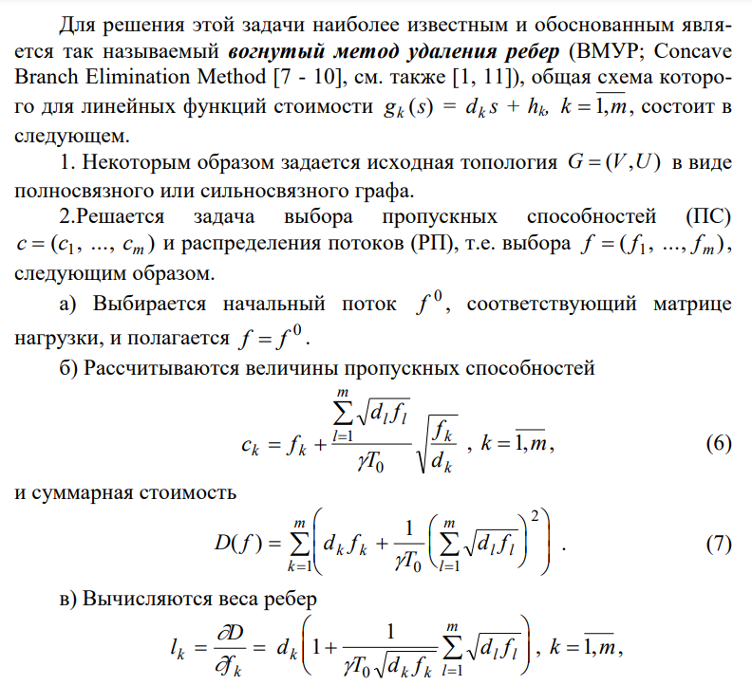

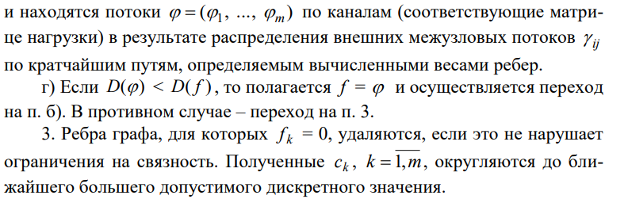

## Метод bandWidth:

Инциализирует переменные T и sumTraffic.

Считает общий трафик в сети (sumTraffic) на основе матрицы нагрузки adjacencyMatrix.

Рассчитывает T по формуле, включающей значения матрицы пропускной способности matrixBandWidth и матрицы нагрузки.

Рассчитывает sum как корень суммы квадратов (d * adjacencyMatrix).

Обновляет матрицу пропускной способности matrixBandWidth с учетом рассчитанных значений.

## Метод ConnectionWeight:

Рассчитывает веса ребер и заполняет матрицу weightMatrix.

Использует формулу, зависящую от трафика, максимальной средней задержки (maxAverageLetency), параметра d, и матрицы смежности adjacencyMatrix.

Вызывает метод Dijkstra для выполнения алгоритма Дейкстры и получения матрицы кратчайших путей.

## Метод Dijkstra:

Реализует алгоритм Дейкстры для поиска кратчайших путей от одной вершины ко всем остальным.

Использует матрицу весов weightMatrix для определения длин путей.

Результат алгоритма сохраняется в MatrixDij.

## Метод countD:

Рассчитывает суммарную стоимость (D) для матрицы Matrix.

Использует значения параметра d, sum, sumTraffic и maxAverageLetency для расчета.

В целом, эти методы сначала вычисляют некоторые характеристики графа, такие как среднюю задержку, веса ребер и кратчайшие пути, а затем используют их для оптимизации графа в алгоритме ВМУР.

## private void save()

Сохраняет данные в файл и создает файл-флаг "saved.txt".

Вызывает метод Storage.SaveData("data.dat"), который сохраняет данные в файл "data.dat" с использованием структуры Storage.Data.

Выводит сообщение об успешном сохранении данных.

## tabControl1_Selecting:

Обработчик события, вызываемый перед выбором новой вкладки в TabControl.

Проверяет, какая вкладка была выбрана, и в зависимости от этого выполняет определенные действия:

Если выбрана вкладка "Средняя задержка" ("Средняя задержка"), проверяет, есть ли данные о средней задержке (Storage.Data.middleLatency). Если данных нет, отменяет выбор вкладки и выводит сообщение о необходимости реализации ВМУР.

Аналогичные проверки для других вкладок, таких как "Матрица смежности", "Матрица длин соединений", "Координаты", "Загруженность каналов", "Суммарная стоимость".

Если данные для выбранной вкладки отсутствуют, отменяется выбор вкладки (e.Cancel = true;) и выводится соответствующее сообщение об ошибке.

Этот код служит для предотвращения переключения на вкладку, пока не будут выполнены определенные условия. Это может быть полезным для обеспечения корректного использования вкладок в зависимости от текущего состояния данных

## Form2_FormClosing:

Обработчик события, вызываемый при попытке закрыть форму (Form2).

Создается объект DialogResult result для хранения результата ответа пользователя на вопрос о сохранении данных.

Открывается диалоговое окно с вопросом "Хотите сохранить текущие данные?".

Если пользователь выбирает "Да" (DialogResult.Yes), вызывается метод save(), который сохраняет текущие данные.

Если пользователь выбирает "Нет" (DialogResult.No), происходит возврат из обработчика, и закрытие формы продолжается без сохранения.

## CSM

Основной функционал:

Очистка списка соединений:

Очищение списка connections.

Проверка связности всех узлов:

Гарантируется, что все узлы имеют хотя бы одно соединение.

Обнуление пропускных способностей для несоединенных узлов:

Пропускные способности между узлами, между которыми нет соединений, устанавливаются в ноль.

Пересчет значения T:

Вычисление значения T на основе пропускных способностей и матрицы смежности.

Пересчет весов ребер и запуск алгоритма Дейкстры:

Обновление весов ребер на основе пропускных способностей.

Запуск алгоритма Дейкстры для нахождения кратчайших путей.

Расчет матрицы загруженности каналов (CSM):

Создание матриц sectionMatrix и maxSectionMatrix на основе данных о пропускных способностях и весах ребер.

Определение пар с максимальной загруженностью.

Дополнительные шаги:

Создание соединений:

Создание новых соединений с учетом загруженности узлов. Цвета соединений зависят от насыщенности.

Проверка создания соединений:

Проверка, были ли уже созданы соединения в одном из направлений.

Перерисовка панели:

Перерисовка панели для отображения новых цветов соединений.

Дополнительные функции:

Проверка вкладок: При переходе на определенные вкладки проверяется наличие необходимых данных.

Алгоритм CSM работает по следующей схеме:  
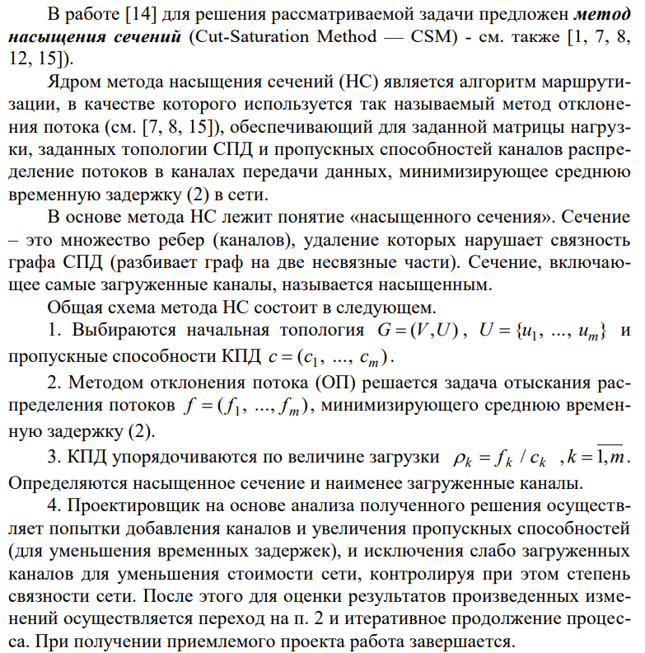

## CalculateAverageLoad

Этот метод предназначен для вычисления средней загрузки всех узлов в сети. Давайте рассмотрим его шаги:

Инициализация переменных:

totalLoad: Общая загрузка, которая будет увеличиваться при обнаружении соединений между узлами.

sum: Сумма соединений между узлами, используется для вычисления средней загрузки.

Циклы для обхода матрицы соединений и матрицы загрузок:

Используются два вложенных цикла для обхода каждого элемента матрицы соединений и матрицы загрузок (sectionMatrix).

Если между узлами есть соединение (nodesConnections[i, j] == 1), то значение загрузки прибавляется к totalLoad.

Вычисление суммы соединений:

Дополнительный цикл для подсчета общего числа соединений между узлами.

Возвращение средней загрузки:

Средняя загрузка вычисляется как отношение общей загрузки к общему числу соединений.

## button13_Click

Данная кнопка открывает диалоговое окно для выбора текстового файла (openFileDialog1). После выбора файла выполняются следующие шаги:

Проверка расширения файла:

Проверяется, что имя файла оканчивается на "_dv.txt". Это осуществляется с использованием Path.GetFileNameWithoutExtension и EndsWith.

Чтение данных из файла:

Если расширение файла верное, то файл считывается построчно. В первой строке файла ожидается количество узлов, которое должно соответствовать Storage.Data.nodesNumber.

Проверка соответствия конфигурации:

Если количество узлов в файле соответствует Storage.Data.nodesNumber, создается матрица Storage.Data.devicesMatrix размером [Storage.Data.nodesNumber, 5].

Заполнение матрицы данными из файла:

Далее следуют циклы, в которых читаются остальные строки файла, разбиваются на отдельные части (5 частей в каждой строке), и эти части заполняют соответствующие ячейки матрицы.

Обработка исключений:

Обработка исключений осуществляется для обнаружения возможных ошибок при чтении файла.

## dataGridView8 и dataGridView9 CellValueChanged

В обоих обработчиках выполняются следующие действия:

Временное отключение обработчика событий:

Используется dataGridView8.CellValueChanged -= dataGridView8_CellValueChanged; или dataGridView9.CellValueChanged -= dataGridView9_CellValueChanged; для временного отключения обработчика событий. Это предотвращает рекурсивные вызовы при изменении значения ячейки внутри обработчика события.

Обработка изменения значения ячейки:

Извлекается значение ячейки с помощью dataGridView8.Rows[e.RowIndex].Cells[e.ColumnIndex].Value или dataGridView9.Rows[e.RowIndex].Cells[e.ColumnIndex].Value.

Проверки на корректность введенных данных:

Если значение может быть преобразовано в Int32 (int.TryParse(cellValue.ToString(), out int newValue)), то происходят дополнительные проверки.

В случае dataGridView8 проверяется, находится ли изменение в пределах допустимых значений (неотрицательное и не превышает значение в соответствующей ячейке матрицы нагрузки). В противном случае выводится предупреждение, и значение в ячейке откатывается.

В случае dataGridView9 проверяется, что значение неотрицательно. Если значение отрицательно, выводится предупреждение, и значение в ячейке откатывается.

Восстановление обработчика событий:

Используется dataGridView8.CellValueChanged += dataGridView8_CellValueChanged; или dataGridView9.CellValueChanged += dataGridView9_CellValueChanged; для восстановления обработчика событий после внесения изменений в ячейку.

## button12_Click_1

Ключевые шаги этого обработчика:

Проверка наличия данных:

Первым делом происходит проверка наличия данных в переменной Storage.Data.lengthConnections. Если данных нет, выводится сообщение "Сначала реализуйте топологию!" в окне сообщений (MessageBox).

Обработка DataGridView7:

Определяется последний индекс столбца в dataGridView7 (lastColumnIndex7).

Затем осуществляется обход строк в dataGridView7, суммируя значения из последнего столбца (предполагается, что это числовые значения) в переменной sumDataGridView7.

Обработка DataGridView9:

Затем идет обработка матрицы dataGridView9. В цикле обходятся строки и столбцы, извлекается значение из matrixBandWidth в переменной bandWidthValue.

Если bandWidthValue не равно 0, то происходит поиск соответствующего значения в первом столбце dataGridView9.

Если такое значение найдено, извлекается значение из второго столбца (предположительно, числовое) и умножается на соответствующее значение в матрице lengthConnections. Результат суммируется в переменной totalSum.

Вывод результата в Label:

Сумма значений из dataGridView7 и dataGridView9 округляется и выводится в label9.

# Интерфейс

## Вкладка “Основная”

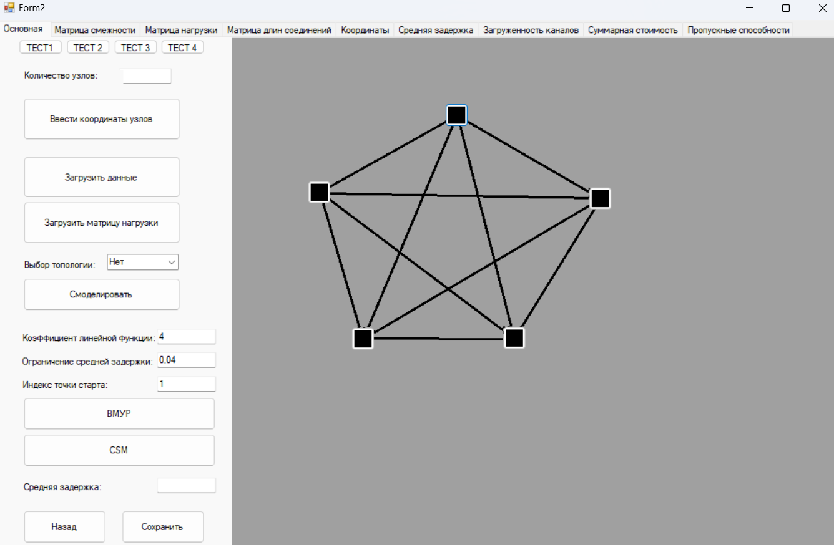

Вкладка “Матрица смежности”  
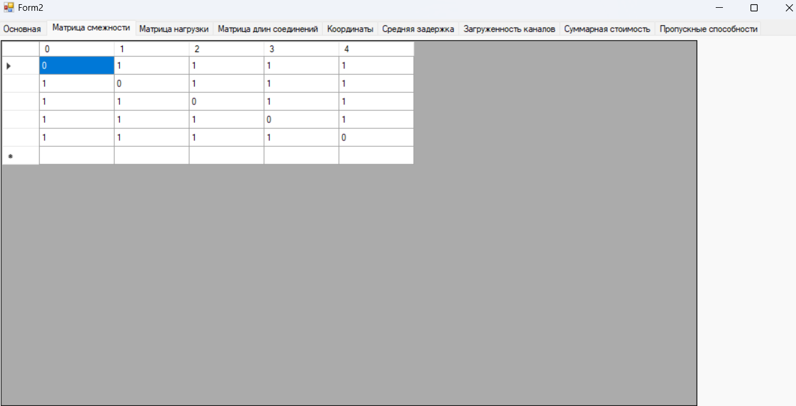

Вкладка “Матрица нагрузки”

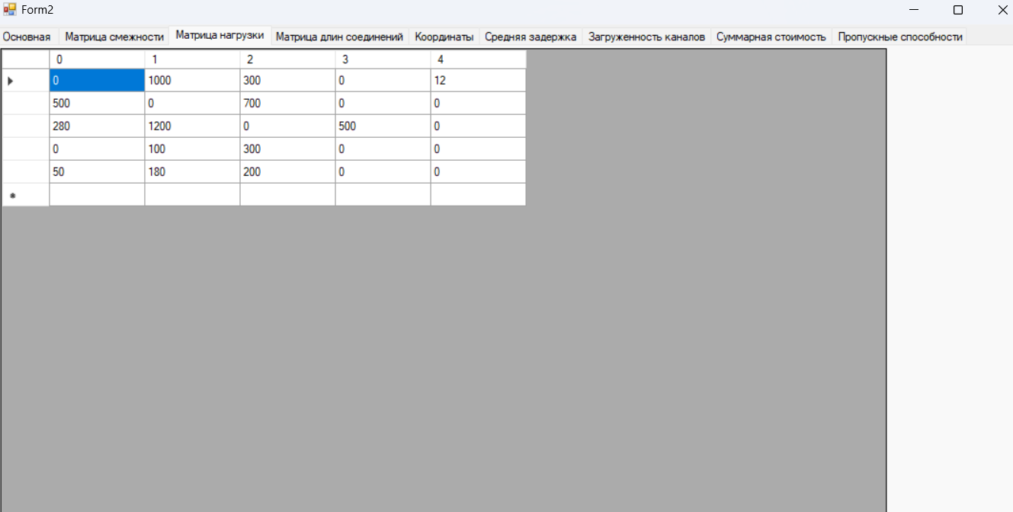

## Вкладка “Матрица длин соединений”

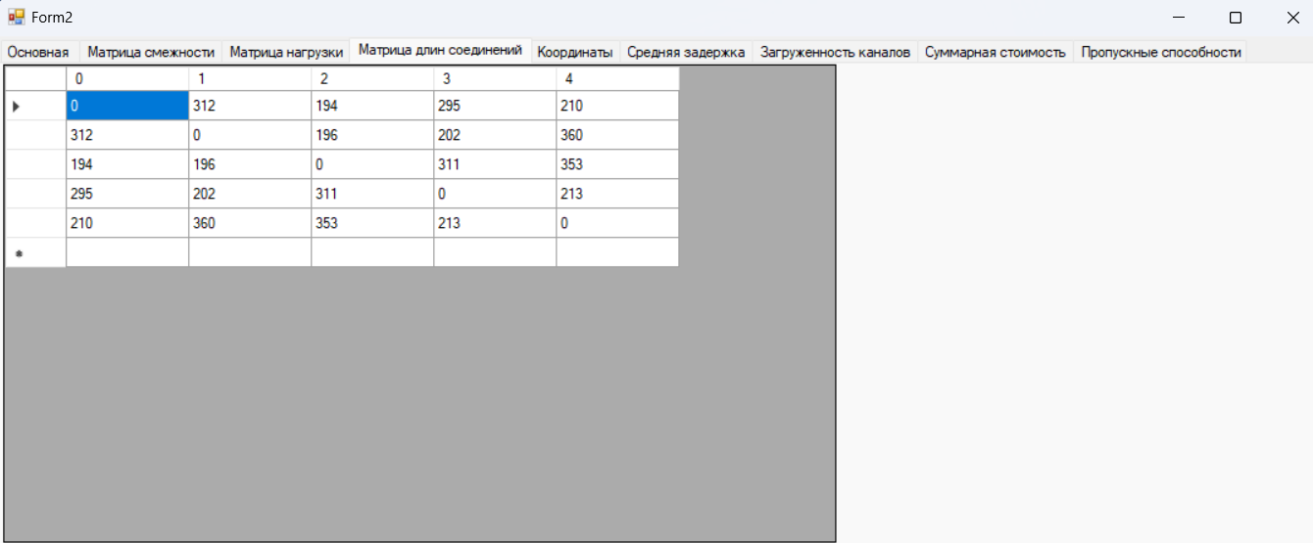

## Вкладка “Координаты”

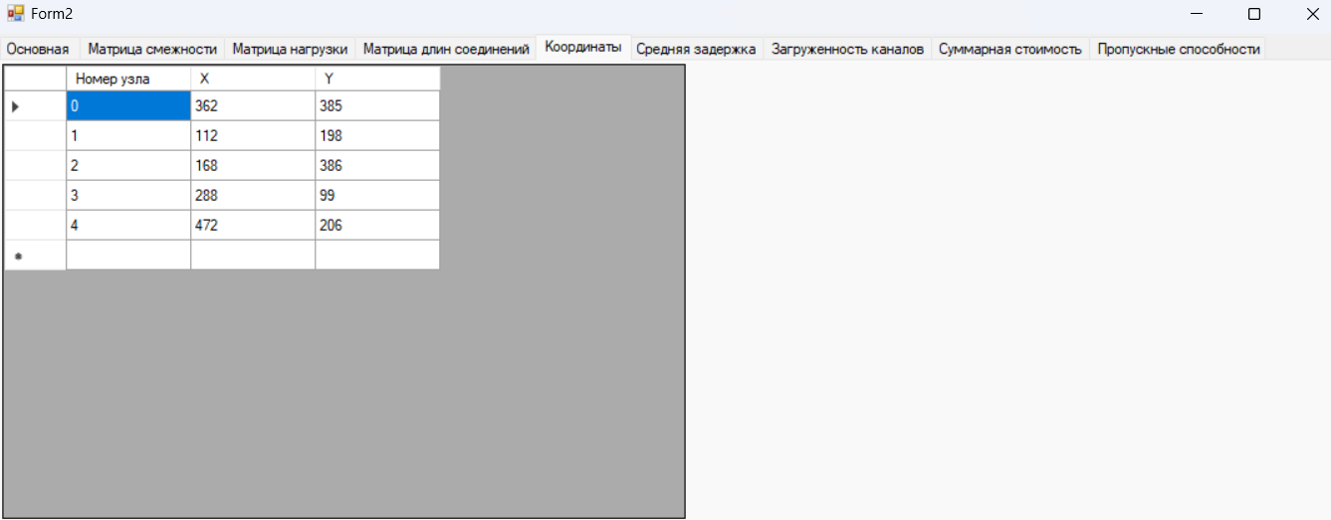

## Вкладка “Средняя задержка”

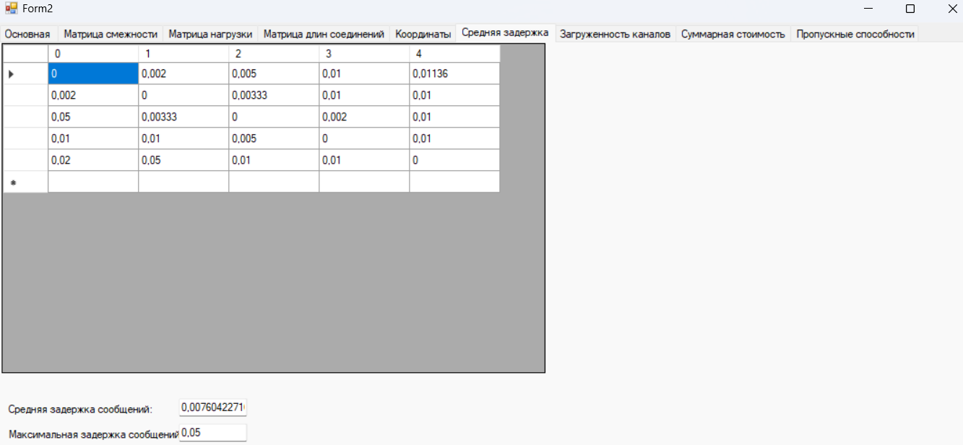

## Вкладка “Загруженность каналов”

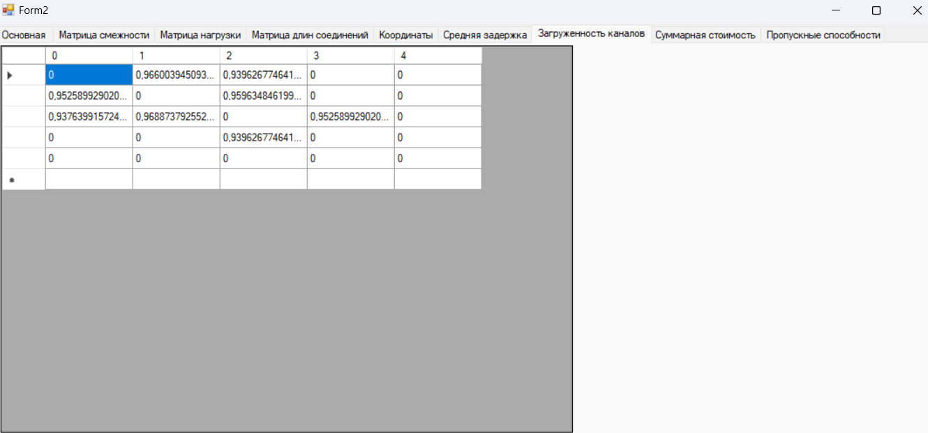

## Вкладка “Суммарная стоимость”

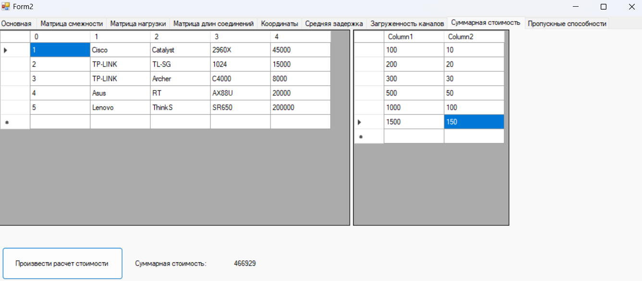

## Вкладка “Пропускные способности”

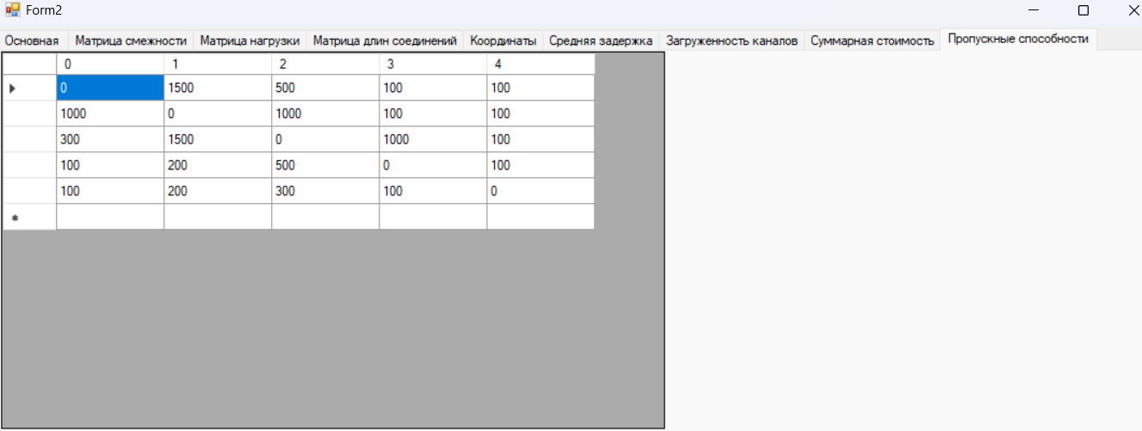

Про подробное взаимодействие с элементами интерфейса написано в файле README.

# Функциональные требования

* Возможность загружать входные файлы как через внешний файл, так и непосредственно в приложении.
* Разработка алгоритмов для оптимизации структуры сети с целью повышения эффективности.
* Внедрение визуального представления сети для улучшения восприятия пользователем.
* Вывод результатов работы выбранных алгоритмов в приложении.
* Возможность динамического изменения пропускной способности и каналов связи в процессе работы программы.
* Возможность сохранения результата

# Эксперименты

Все эксперименты будут рассматриваться на полносвязных графах.

Постепенно будем менять входные данные и смотреть на результат.

## Эксперимент №1

Входные данные:

Количество узлов: 4

Координаты

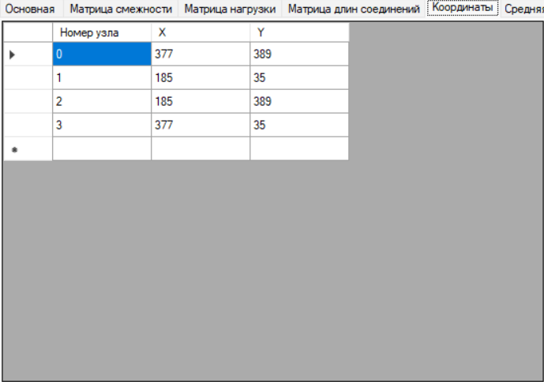

Матрица нагрузки

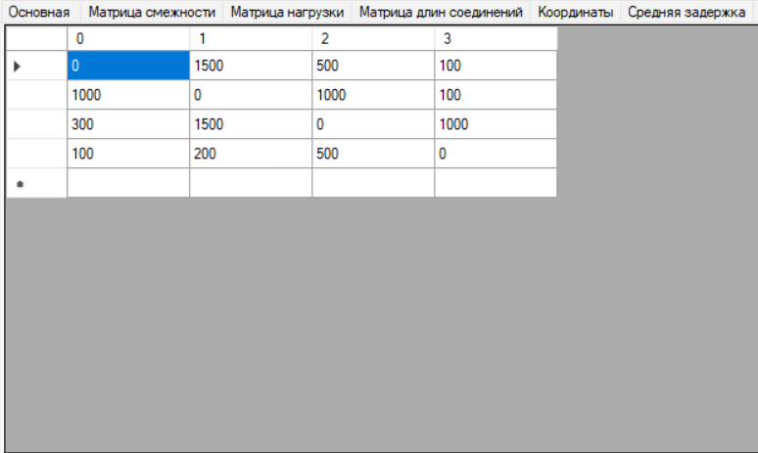

Вид графа до применения ВМУР

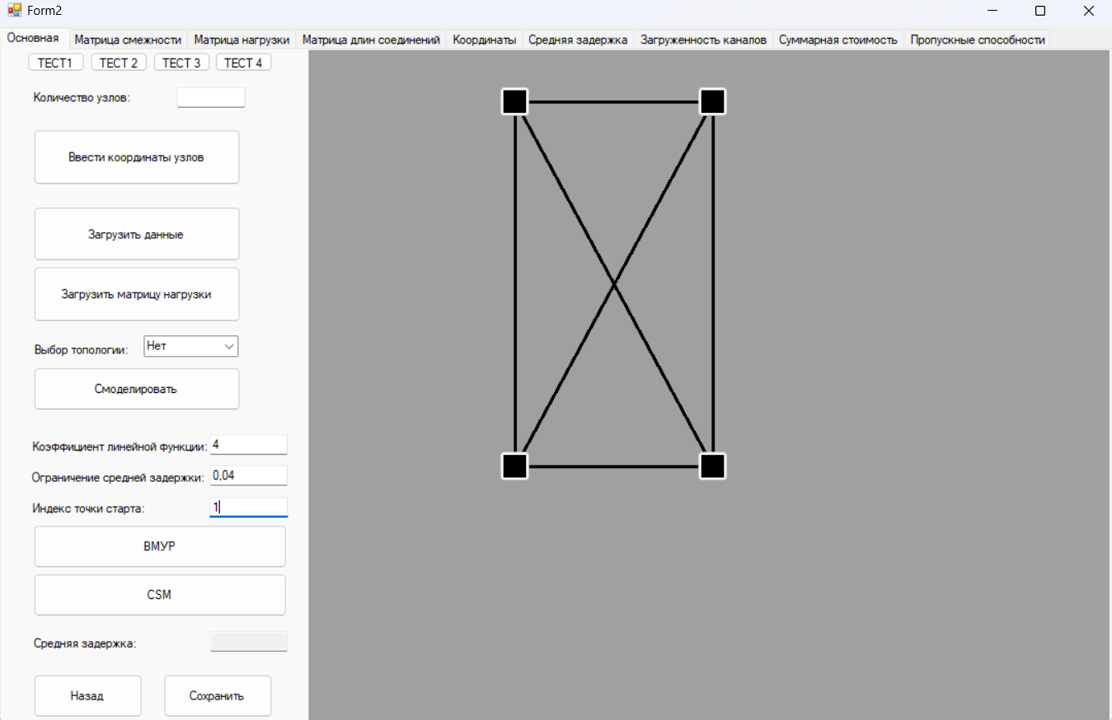

ВМУР  
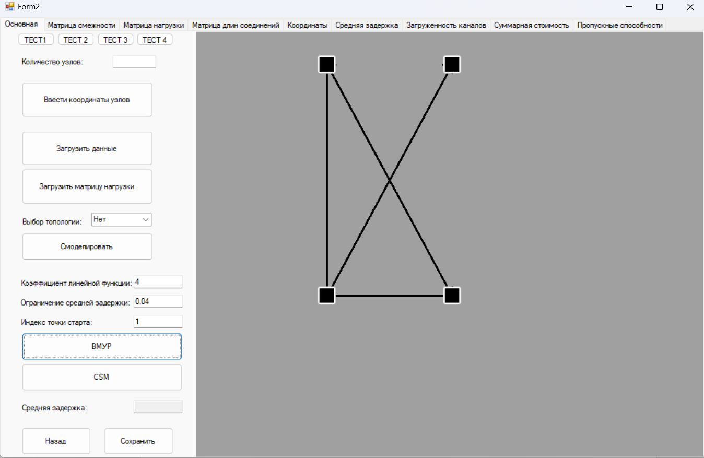

Средняя и максимальная задержка по каналам.

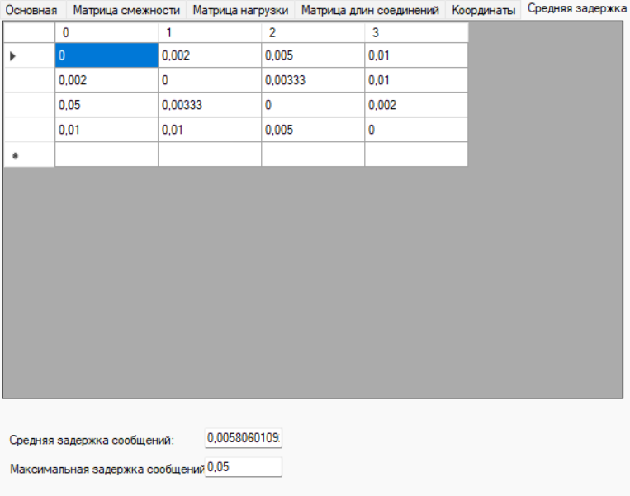

Результат применения алгоритма CSM

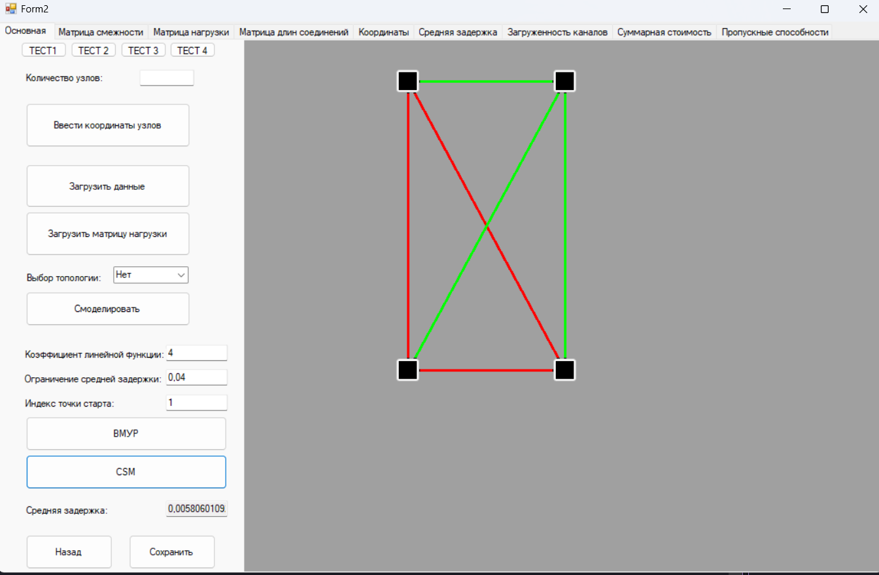

Загруженность каналов

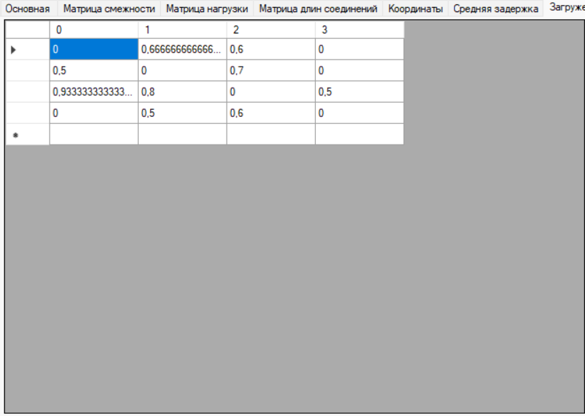

## Эксперимент №2

Входные данные

Количество узлов: 5

Координаты

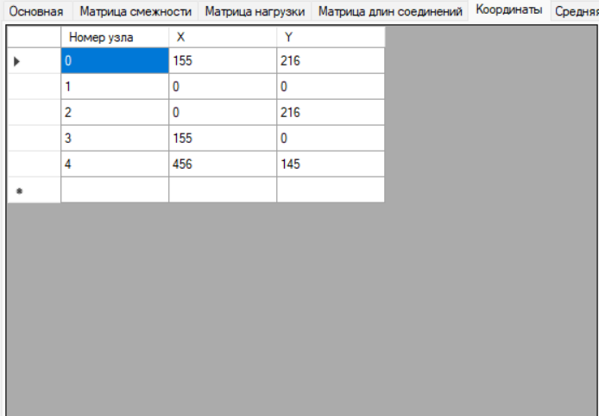

Матрица нагрузки

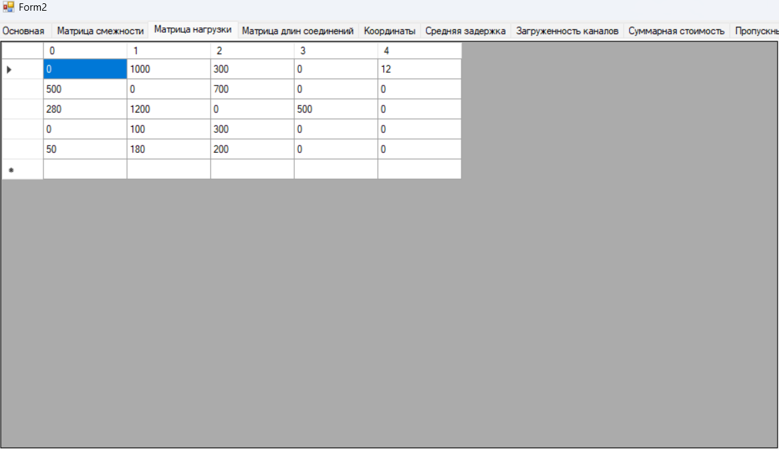

Вид графа до применения ВМУР

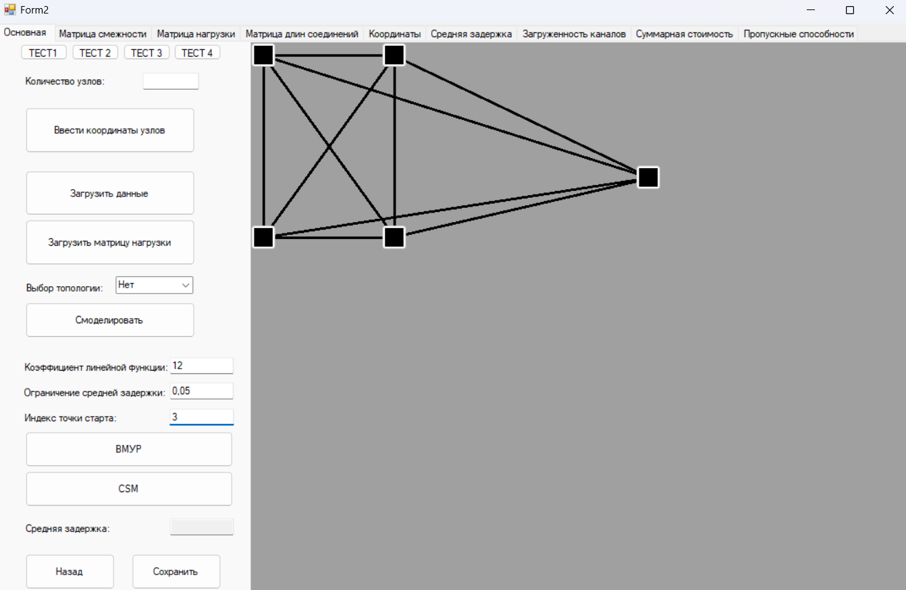

ВМУР

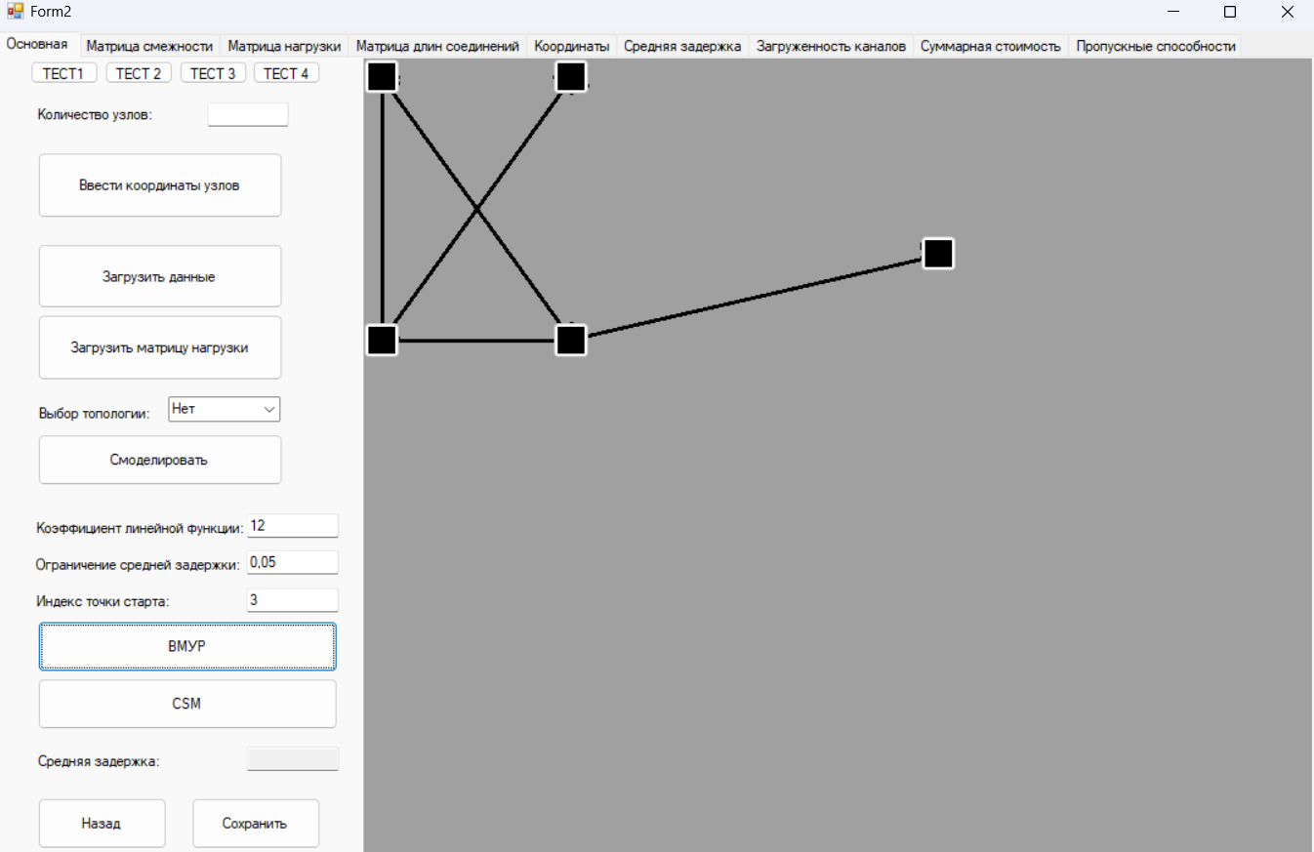

Средняя и максимальная задержки по каналам

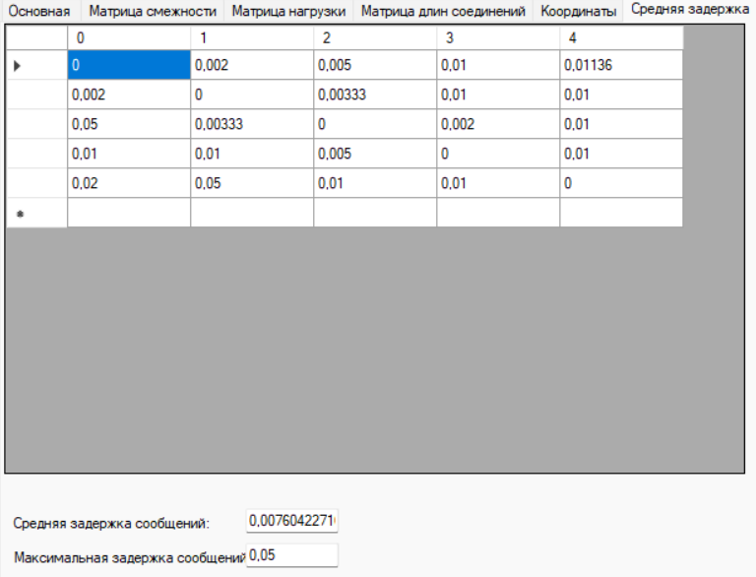

Результат применения алгоритма CSM

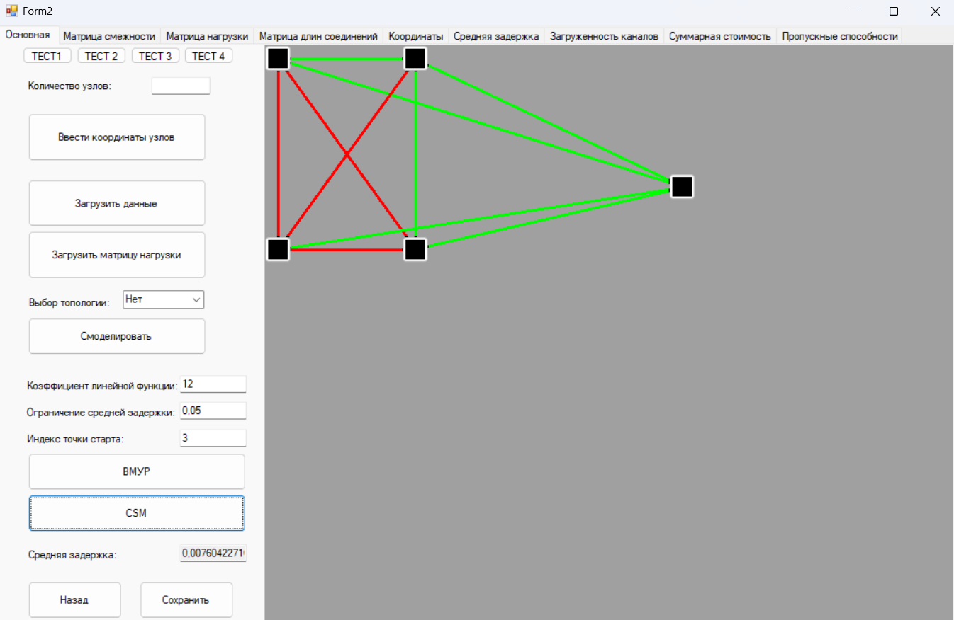

Загруженность каналов

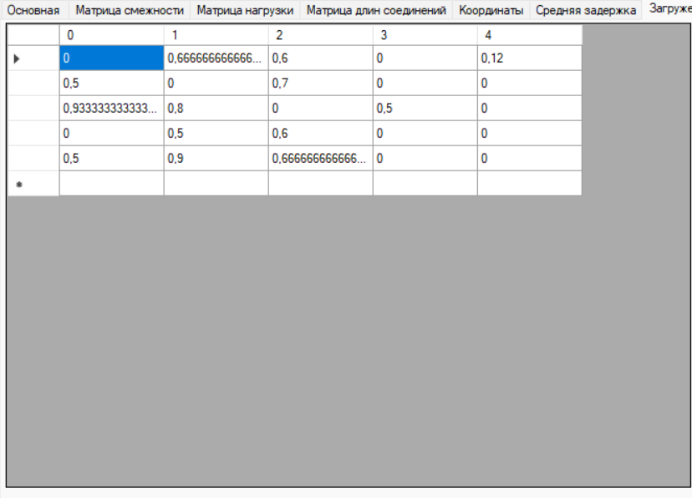

## Эксперимент №3

Входные данные

Количество узлов: 8

Координаты:

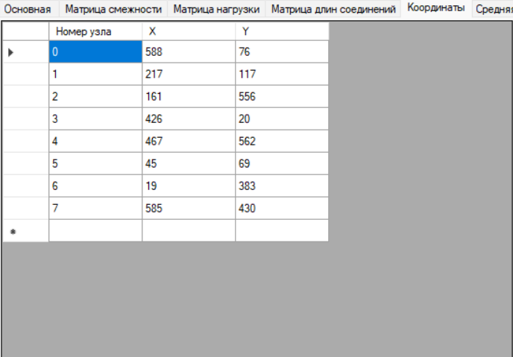

Матрица нагрузки

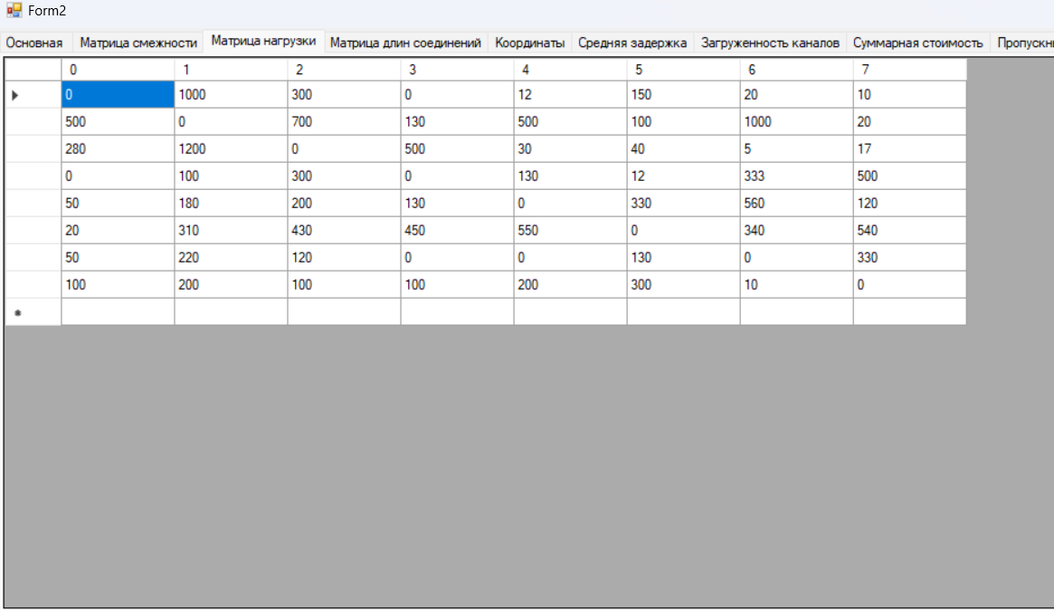

Вид графа до применения ВМУР  
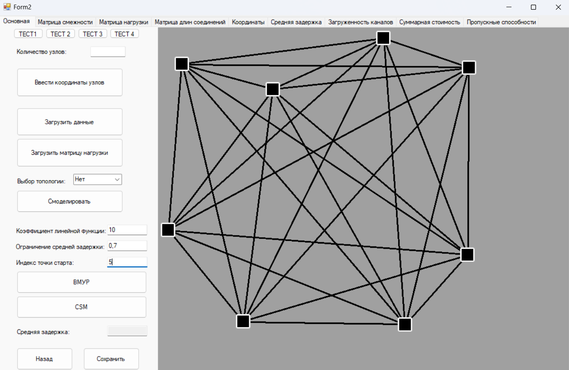

ВМУР

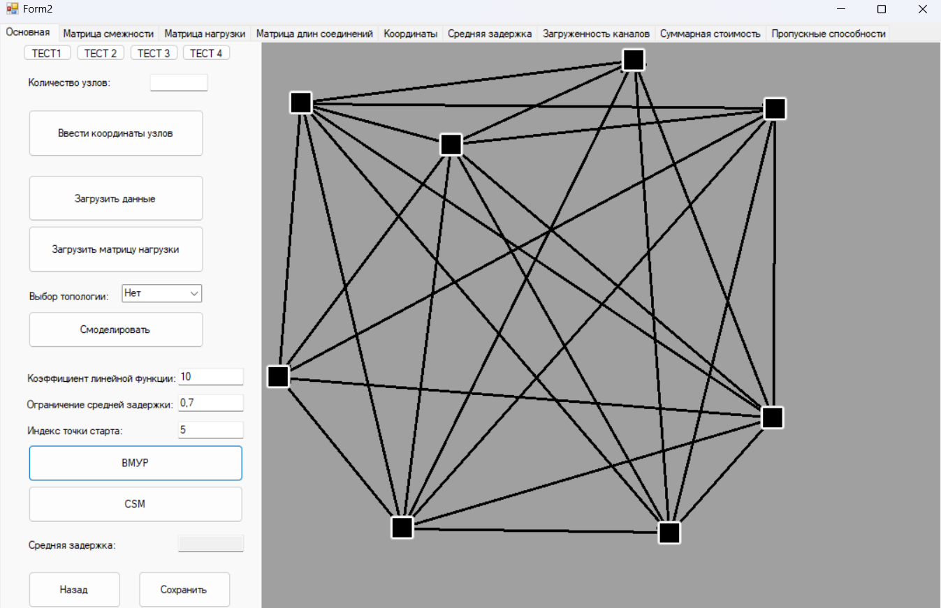

Средняя и максимальная задержка по каналам

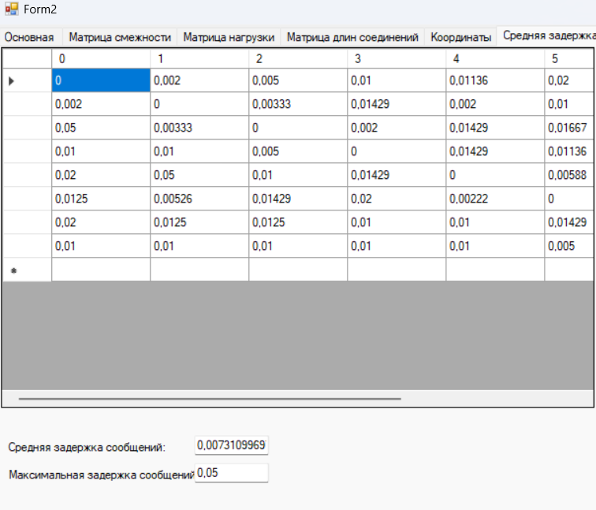

Результат применения алгоритма CSM  
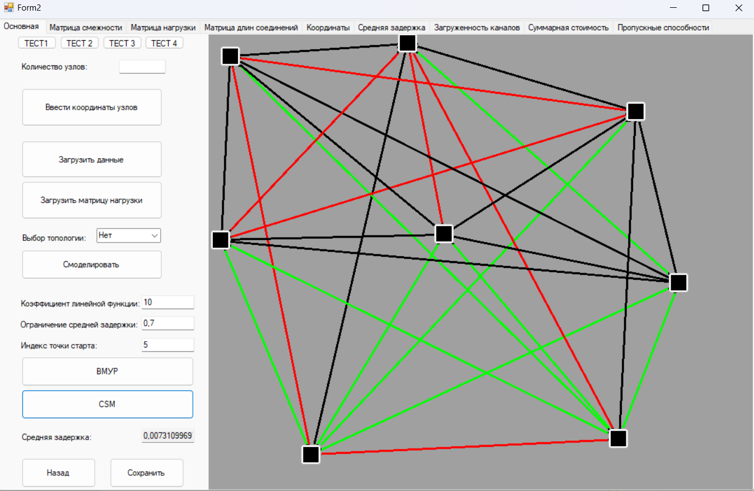

Загруженность каналов

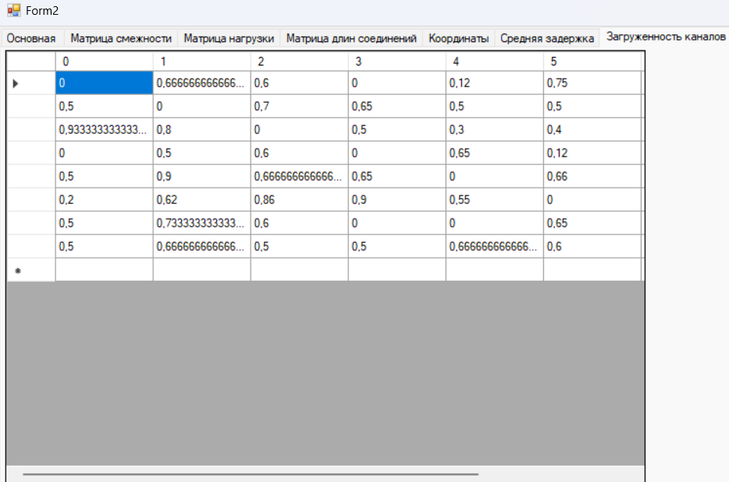

## Эксперимент №4

Входные данные

Количество узлов: 3

Координаты

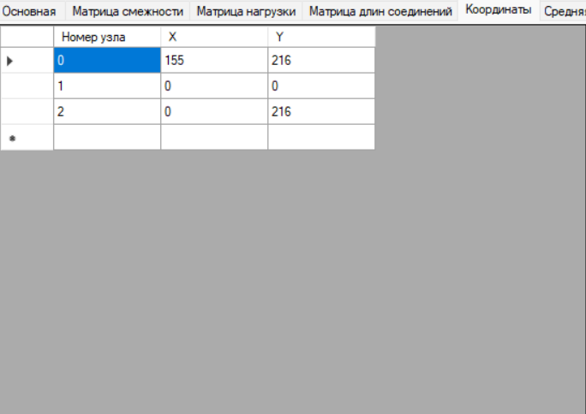

Матрица нагрузки

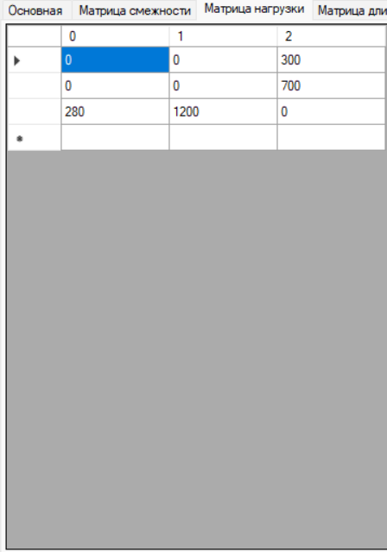

Вид графа до применения ВМУР

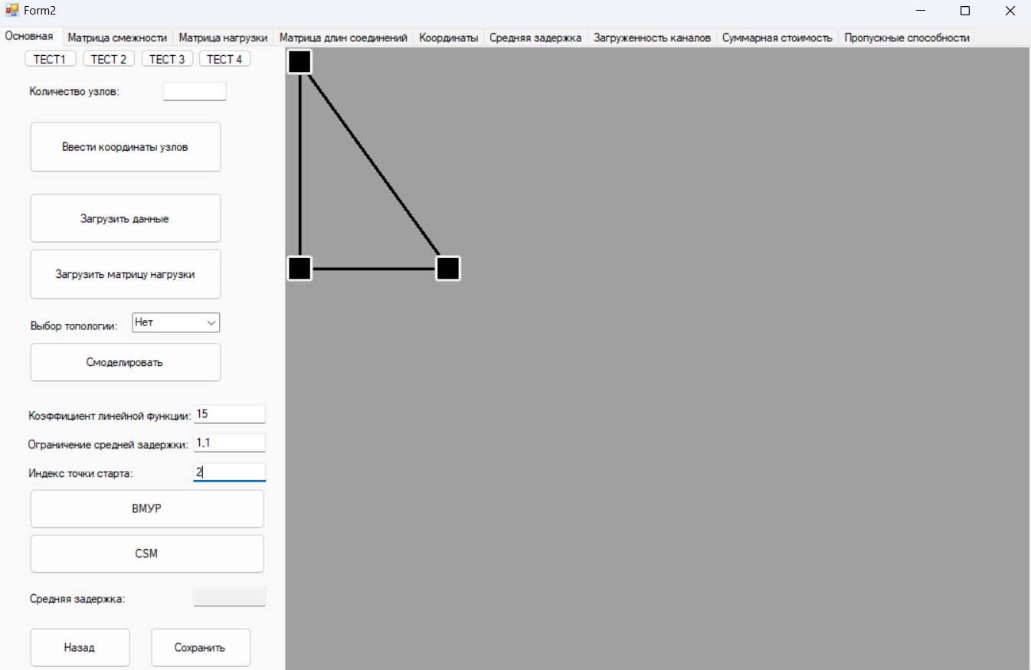

ВМУР

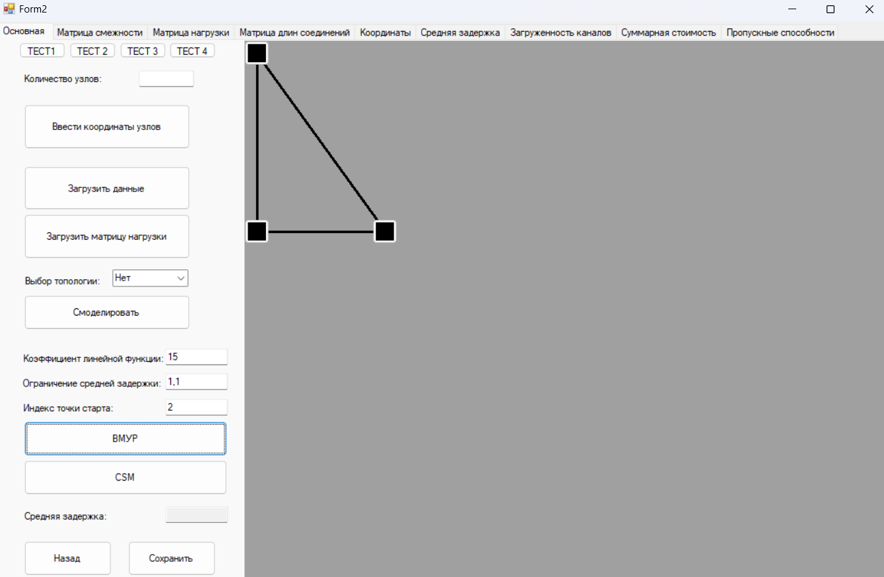

Средняя и максимальная задержка сообщений

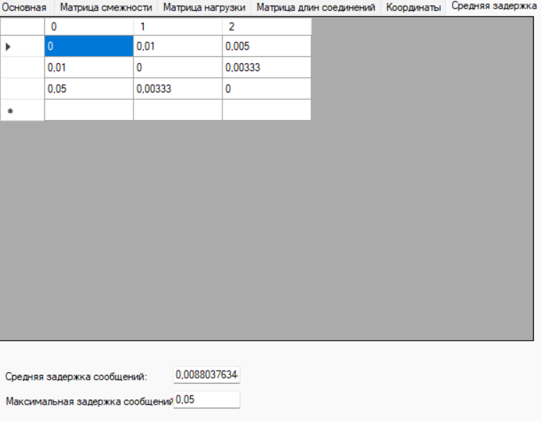

Результат выполнения алгоритма CSM

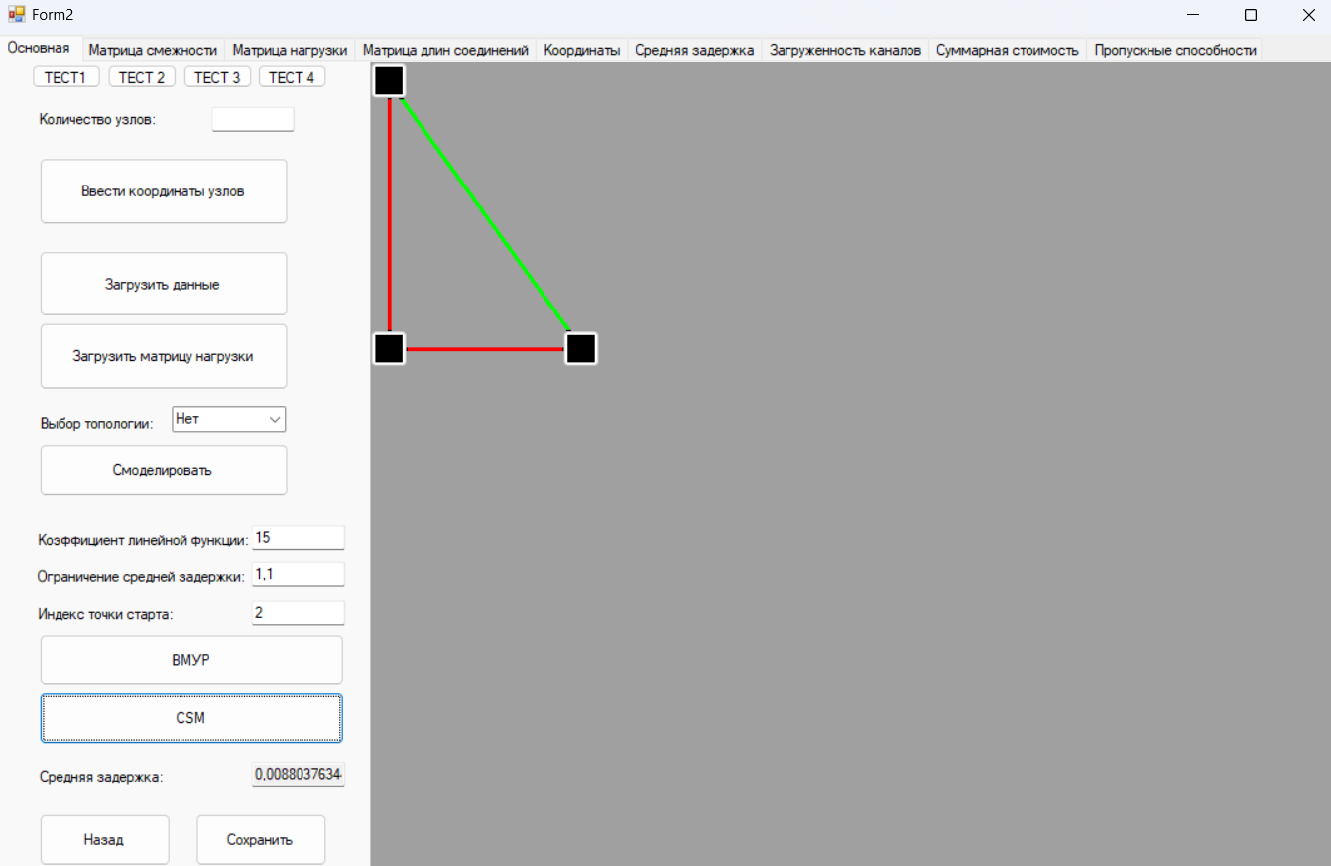

Загруженность каналов

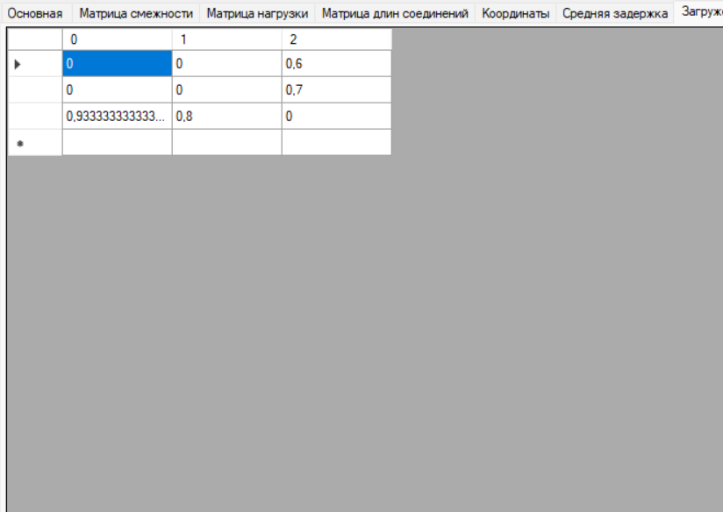

## Эксперимент №5

Входные данные

Количество узлов: 6

Координаты

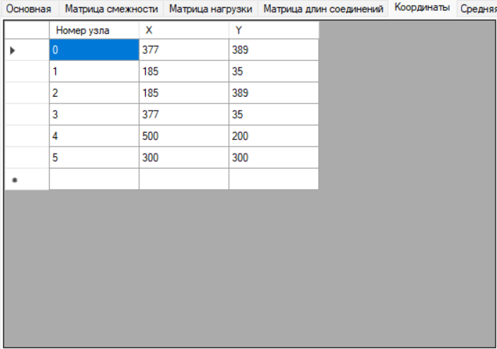

Матрица нагрузки

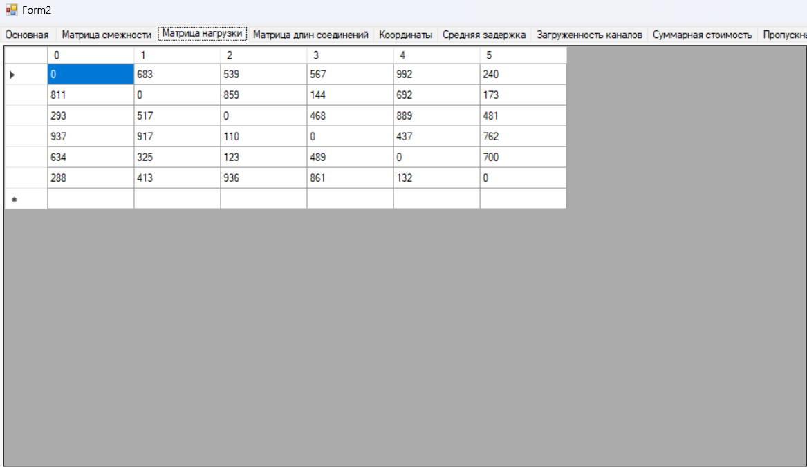

Вид графа до применения ВМУР

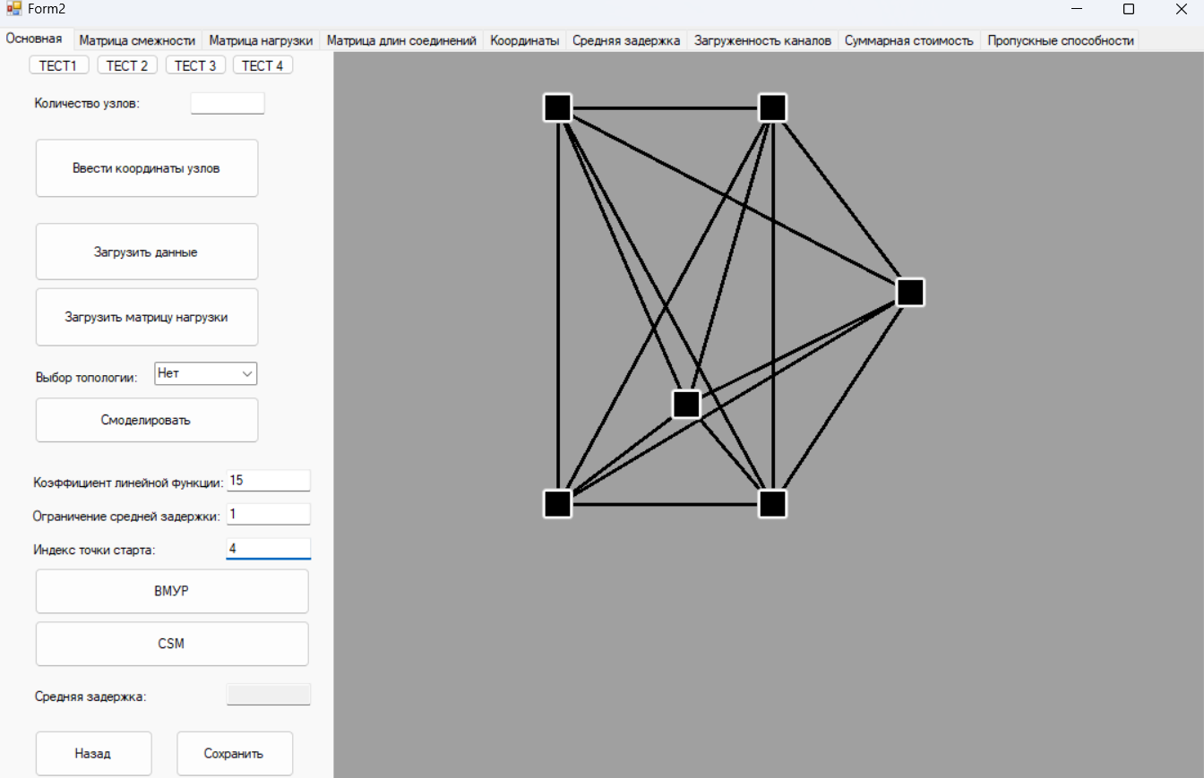

ВМУР  
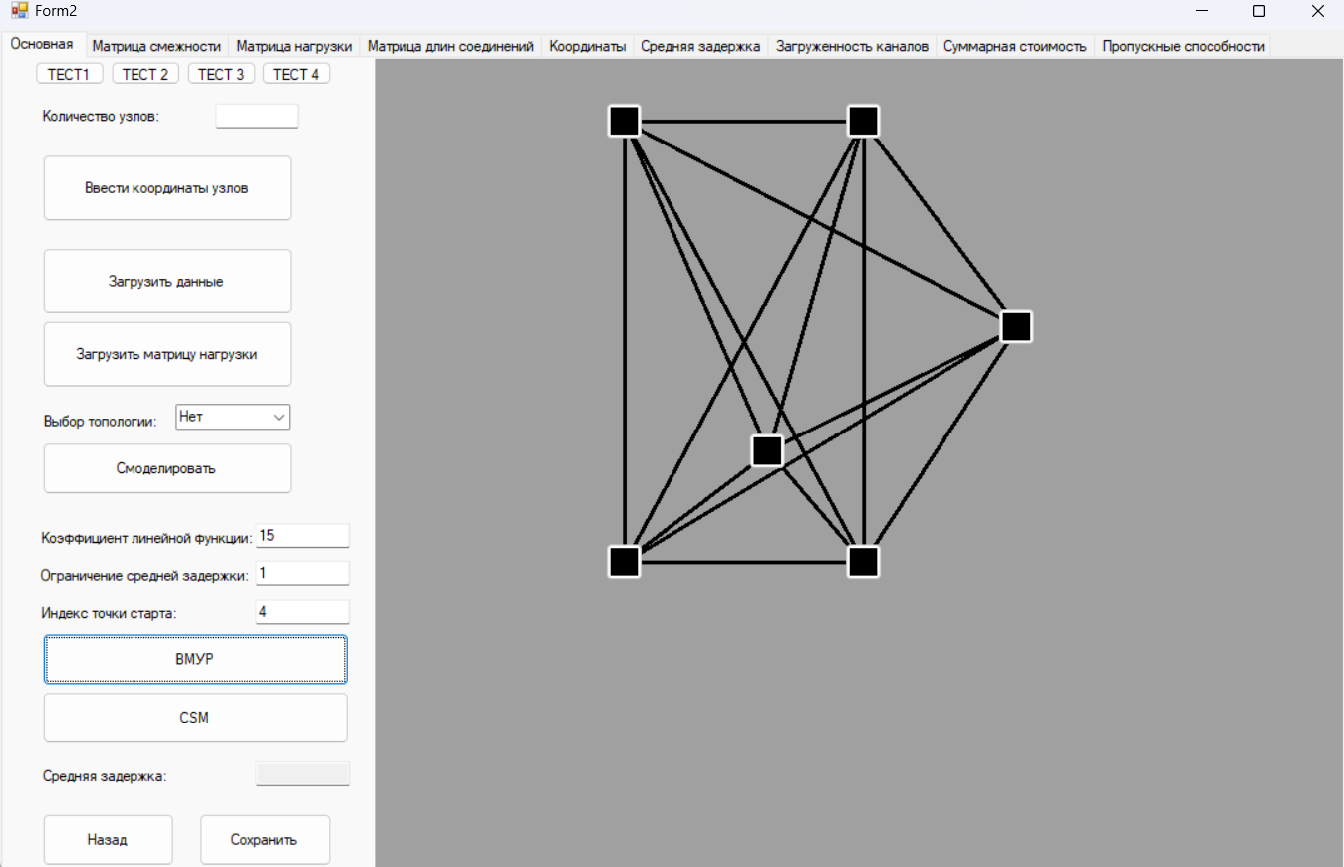

Средняя и максимальная задержка по каналам  
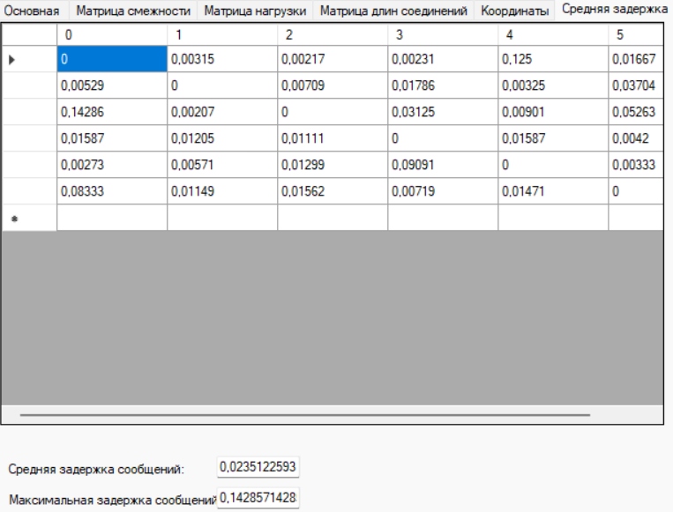

Результат выполнения алгоритма CSM  
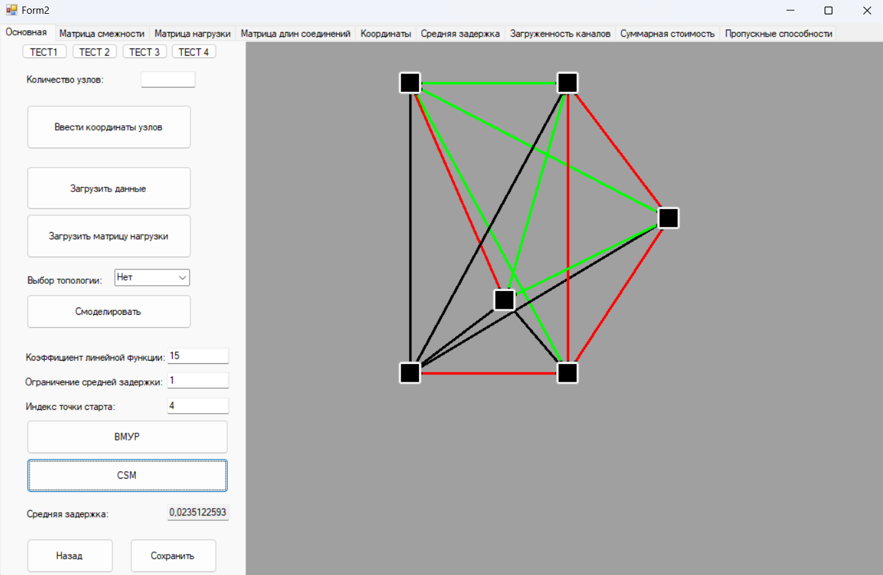

Загруженность каналов

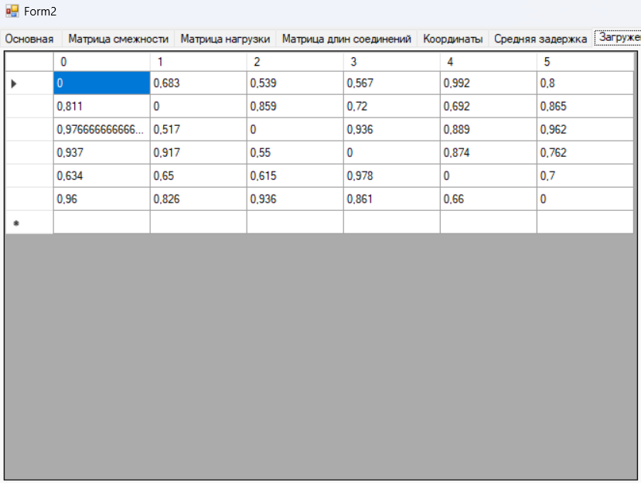

## Эксперимент №6

Входные данные

Количество узлов: 7

Координаты

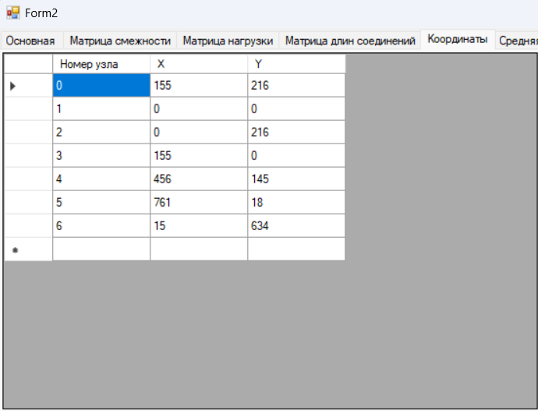

Матрица нагрузки

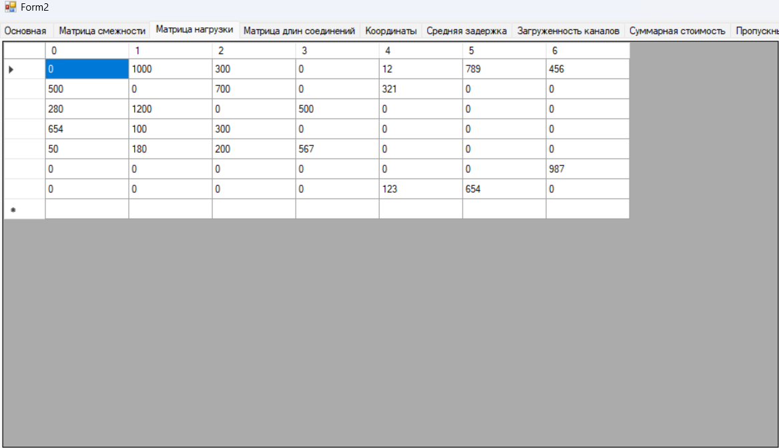

Вид графа до применения ВМУР

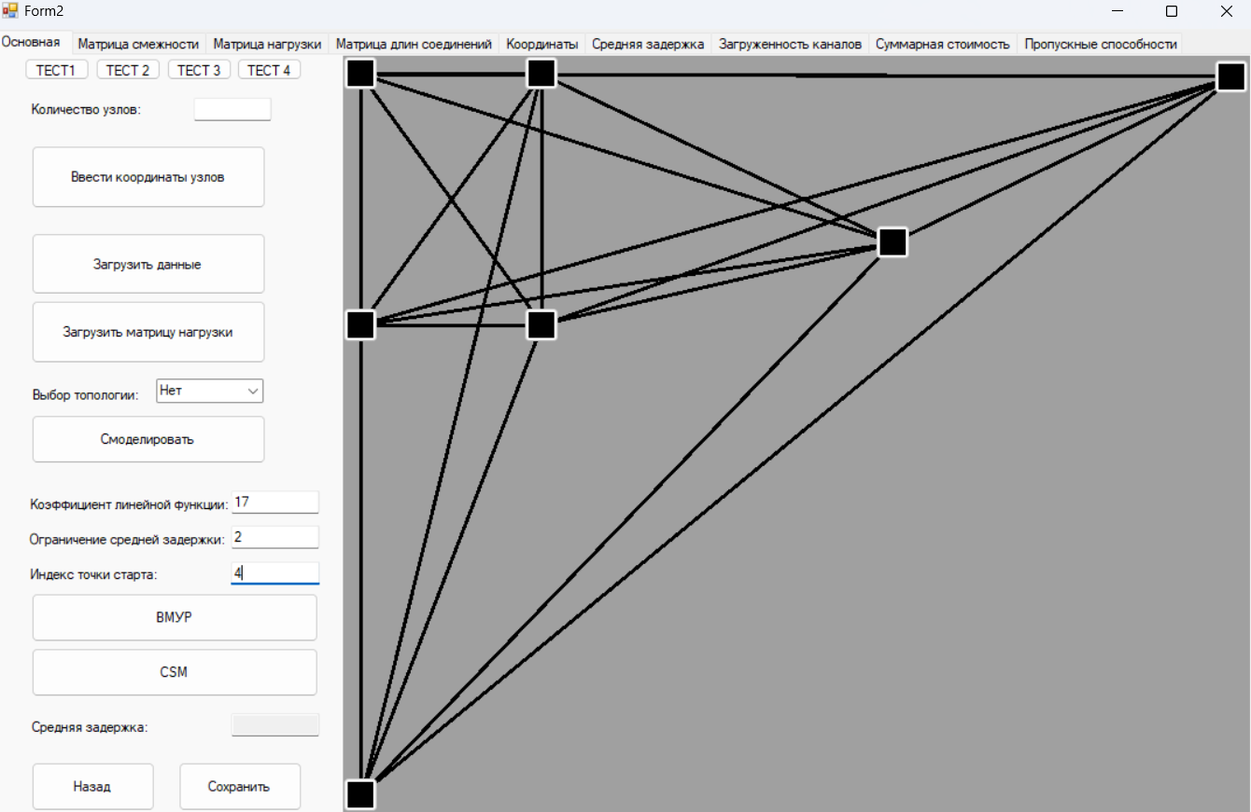

ВМУР

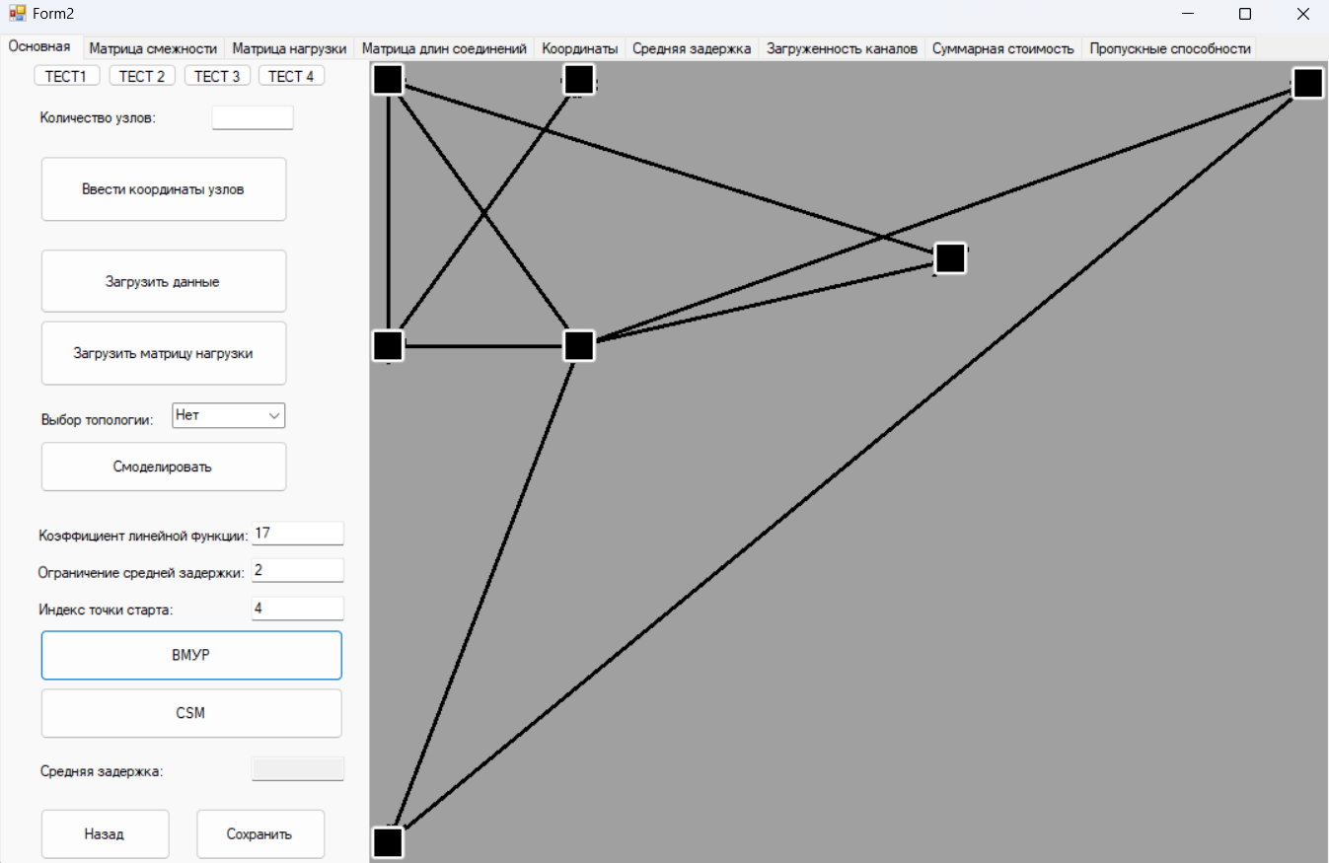

Средняя и максимальная задержка по каналам

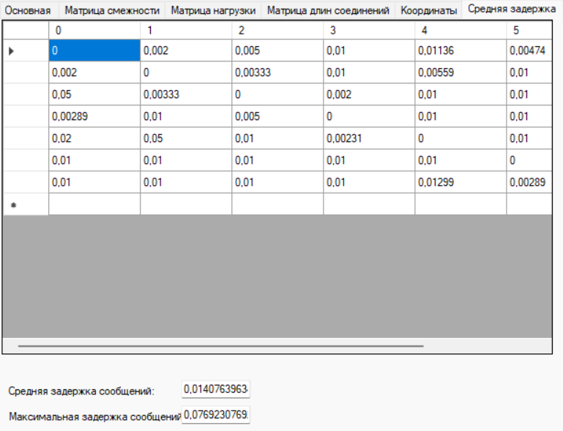

Результат выполнения алгоритма CSM

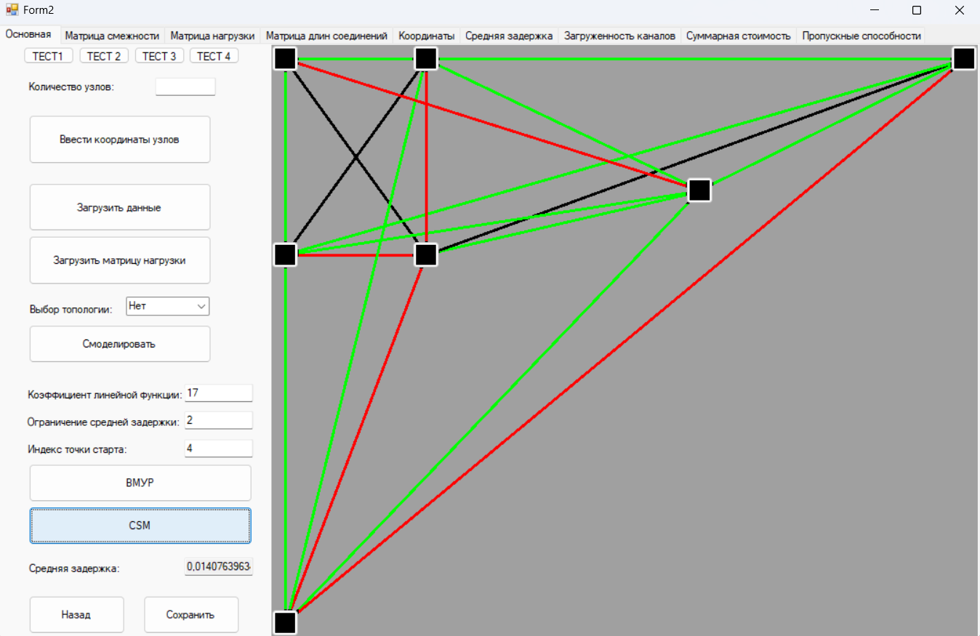

Загруженность каналов

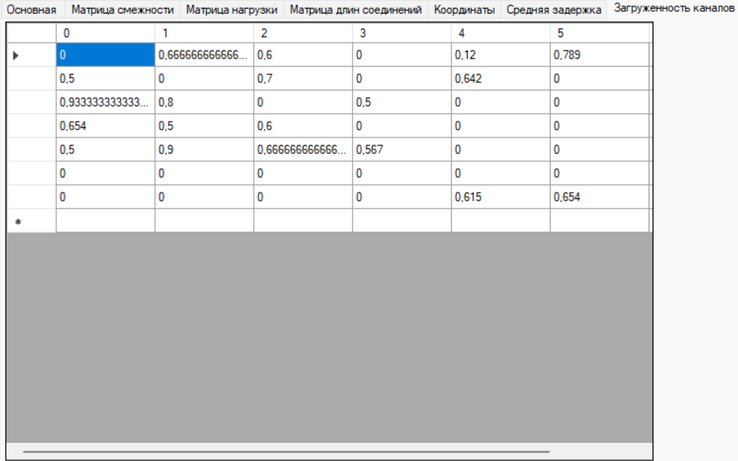

## Эксперимент №7

Входные данные

Количество узлов: 9

Координаты

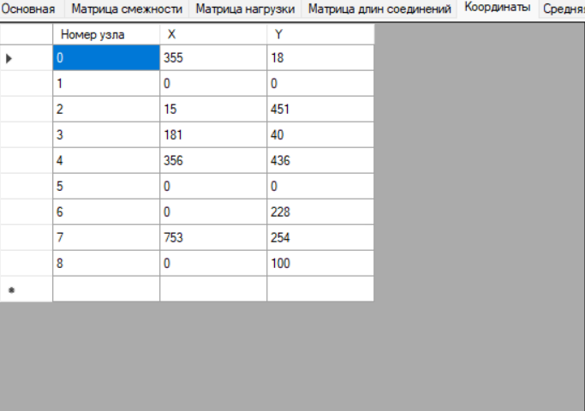

Матрица нагрузки

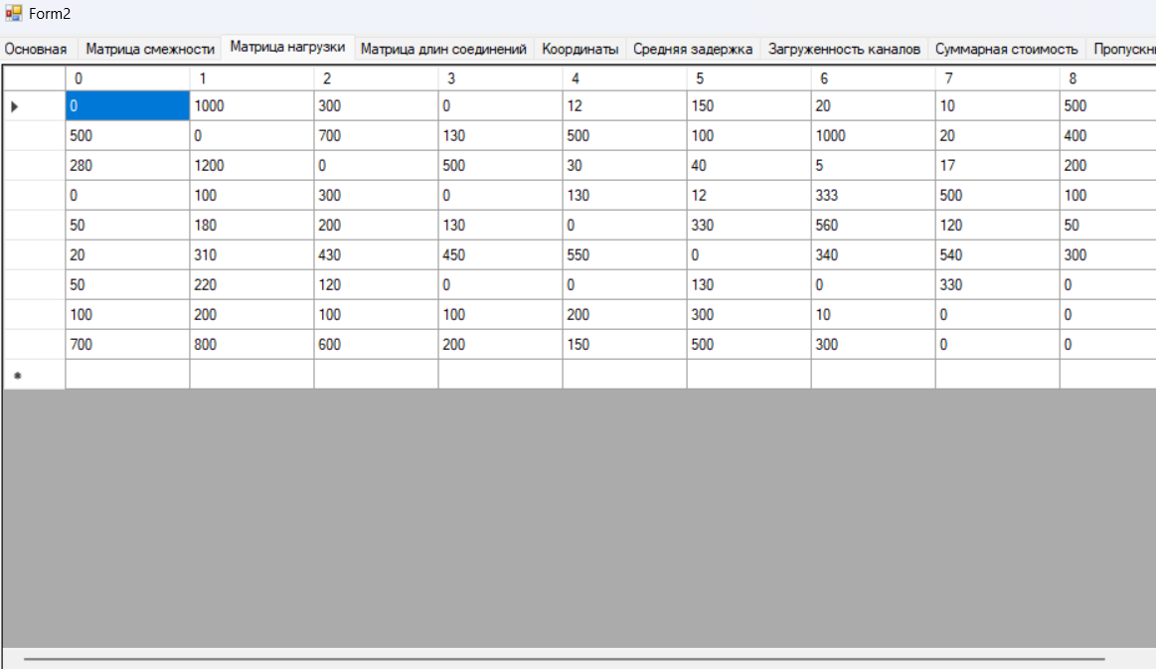

Вид графа до применения ВМУР

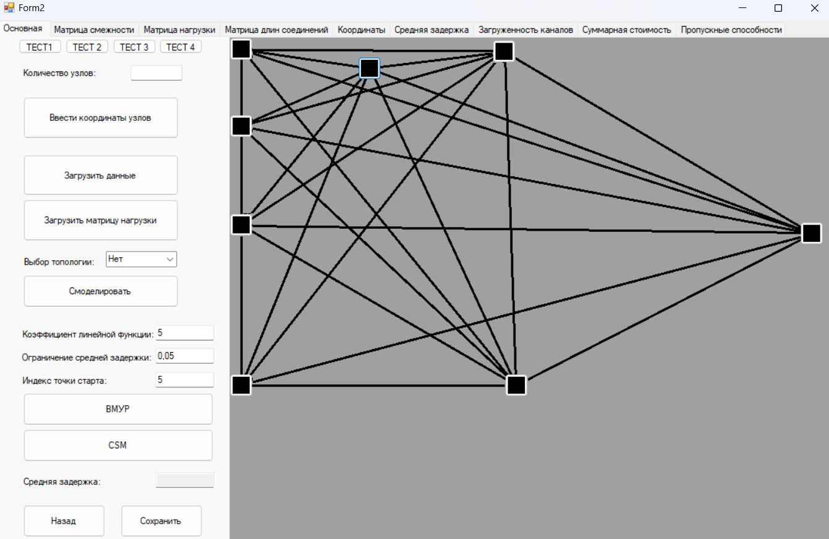

ВМУР  
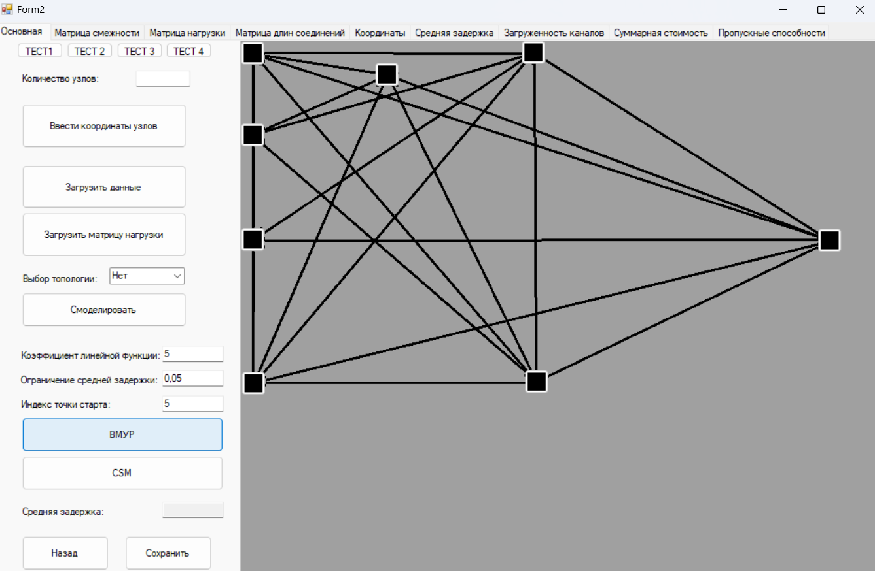

Средняя и максимальная задержка по каналам  
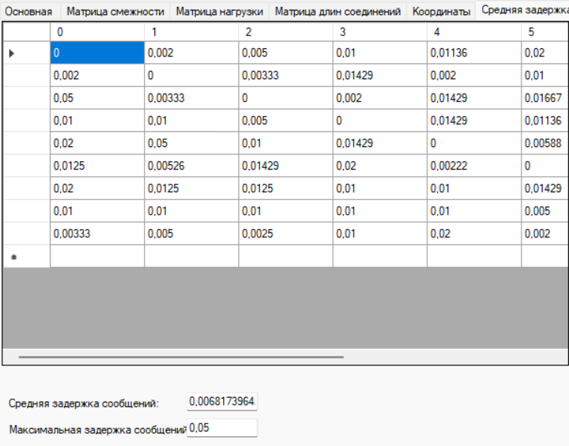

Результат выполнения алгоритма CSM

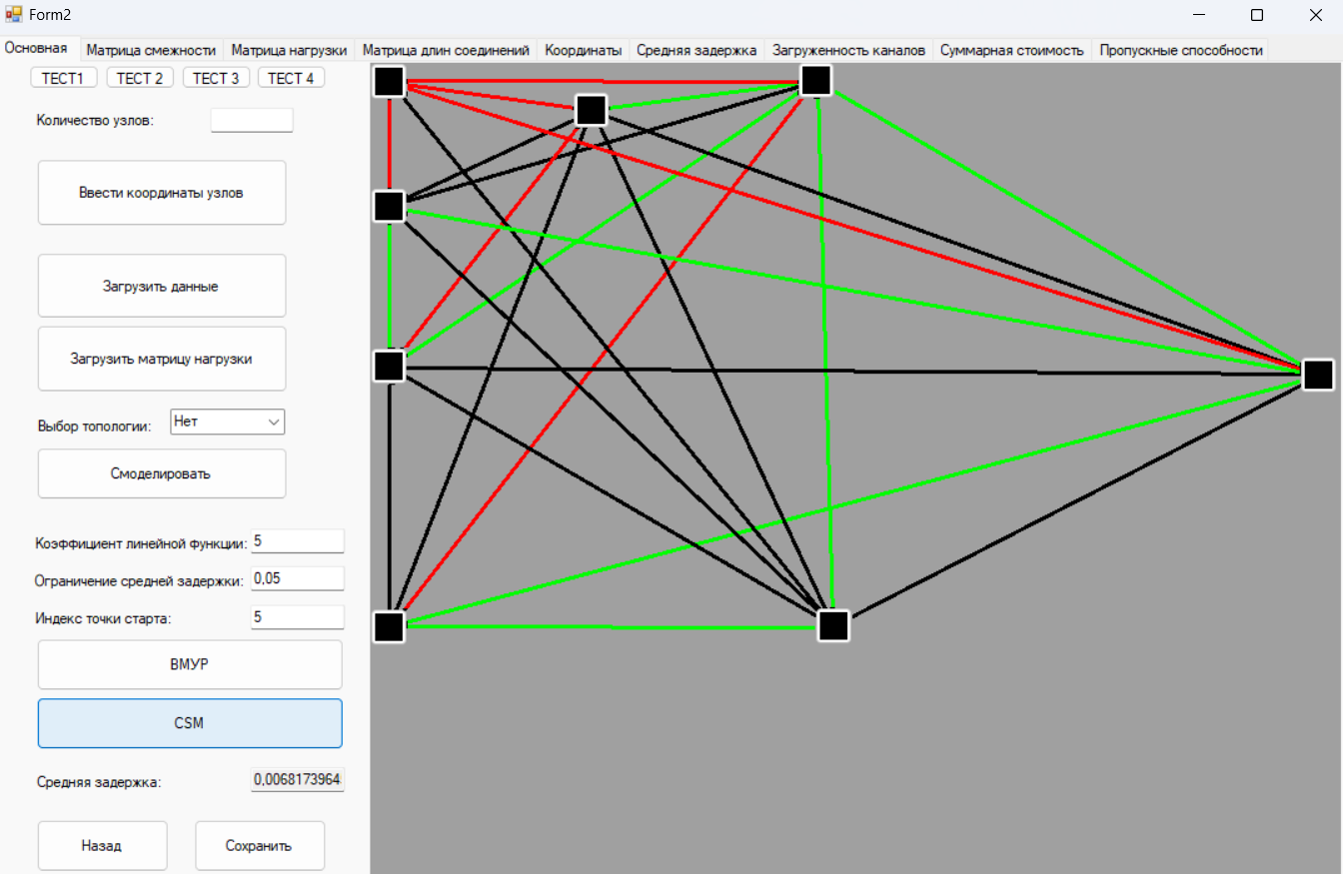

Загруженность каналов

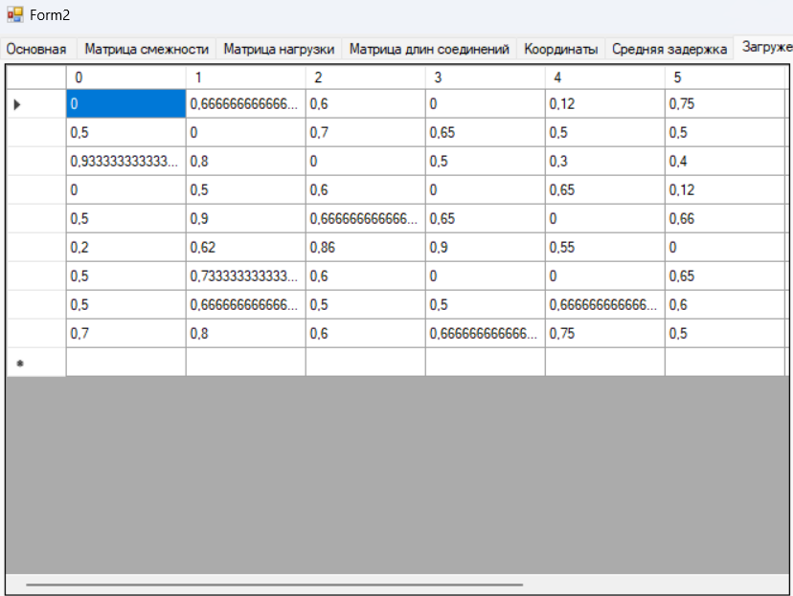

## Эксперимент №8

Входные данные

Количество узлов: 10

Координаты

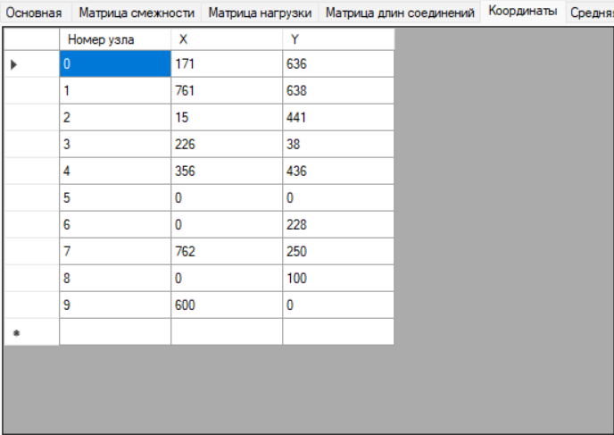

Матрица нагрузки

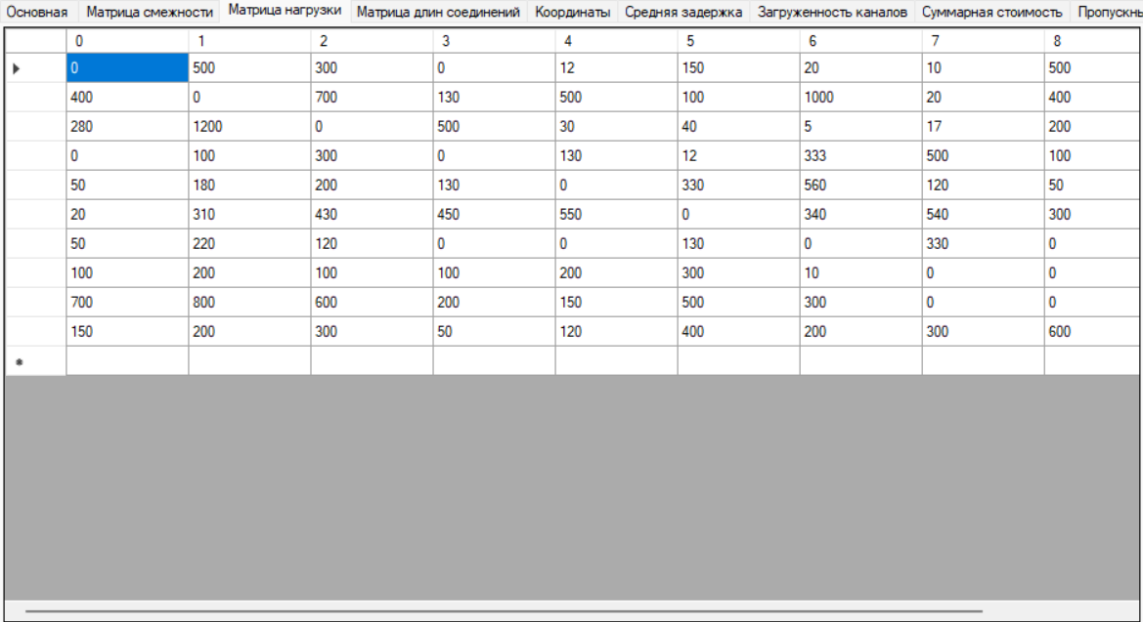

Вид графа до применения ВМУР

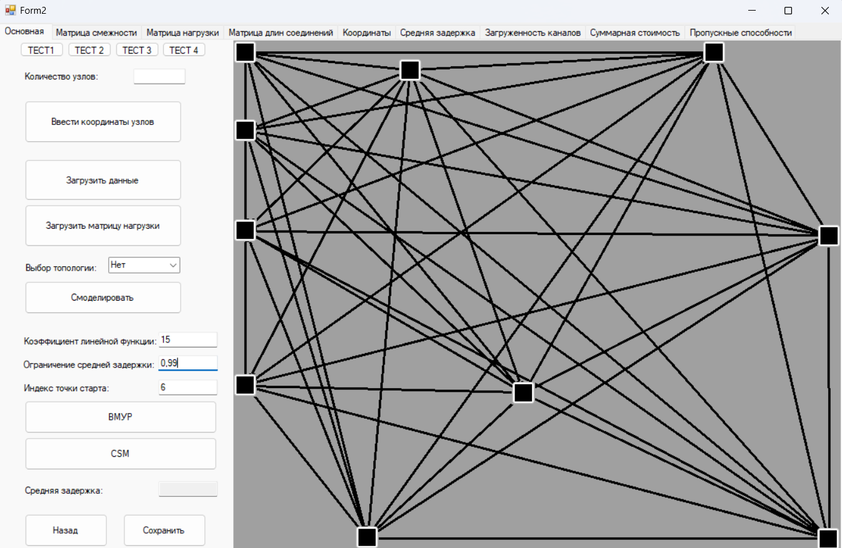

ВМУР  


Средняя и максимальная задержка по каналам  
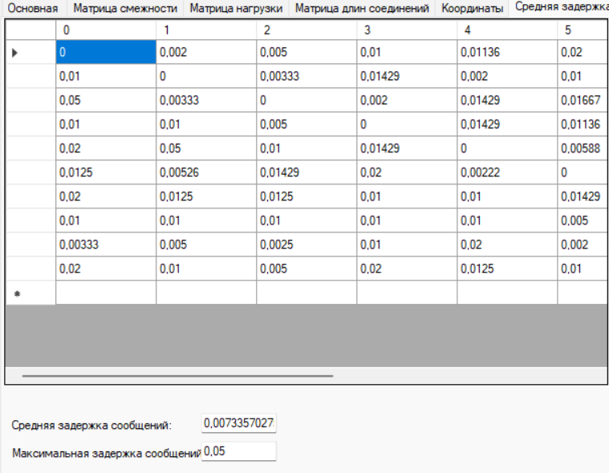

Результат выполнения алгоритма CSM

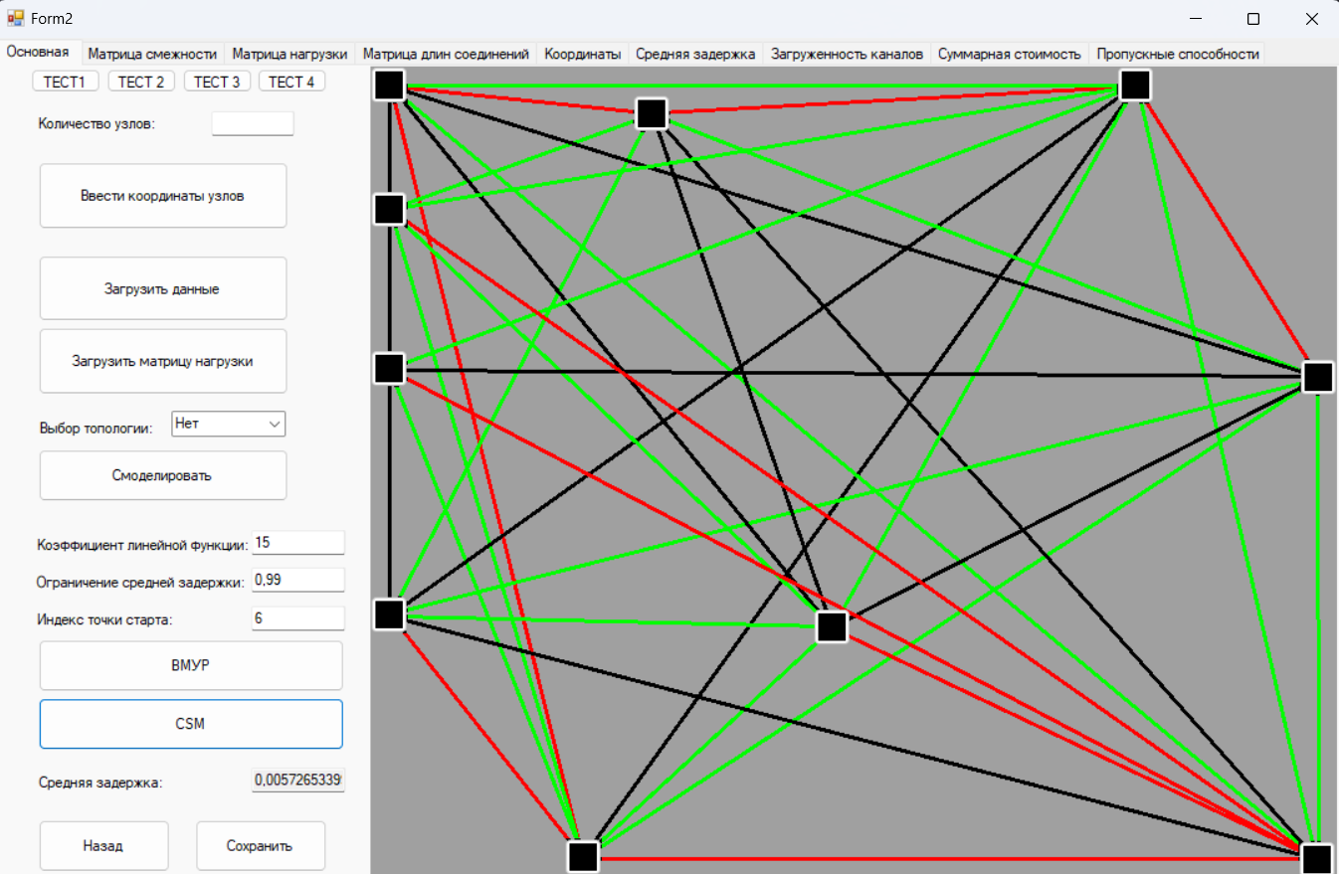

Загруженность каналов

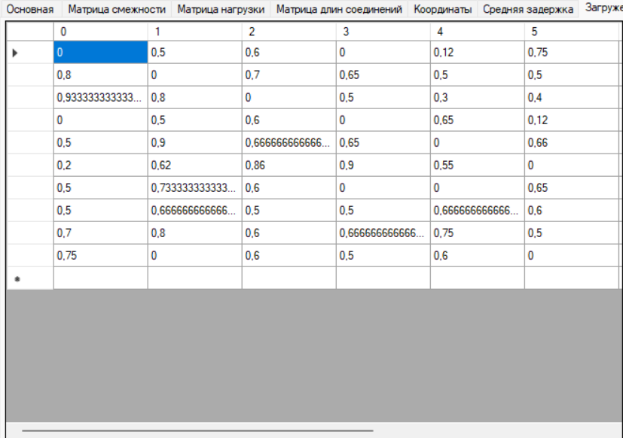

## Эксперимент №9

Входные данные

Количество узлов: 7

Координаты

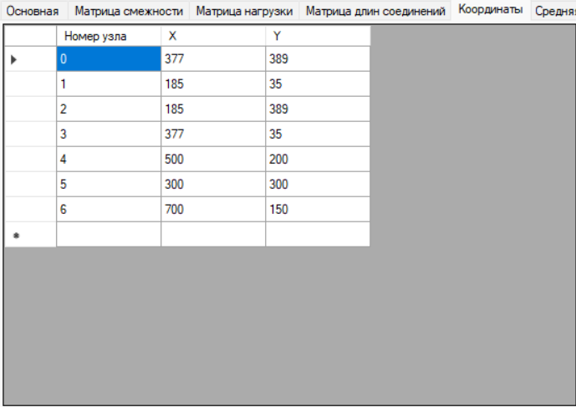

Матрица нагрузки

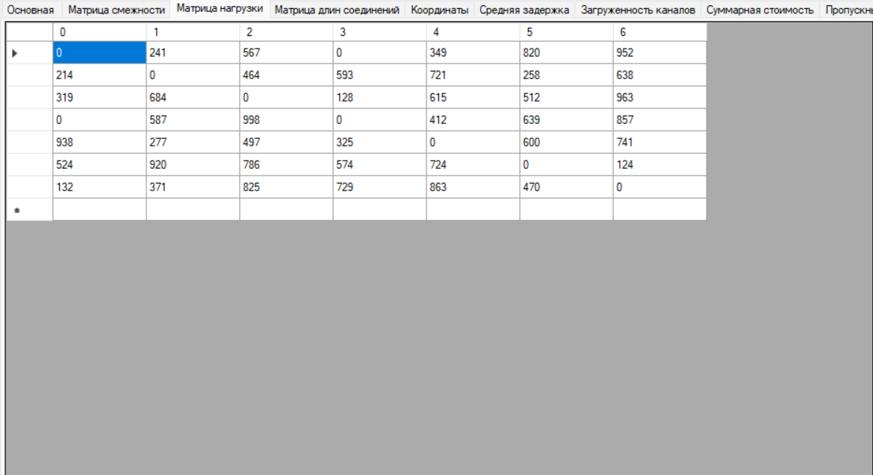

Вид графа до применения ВМУР

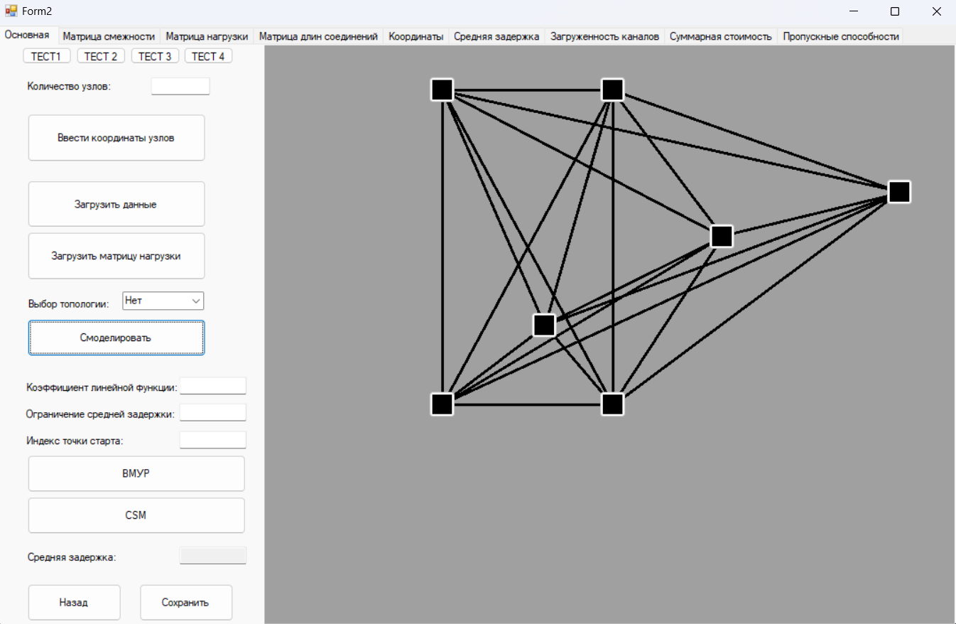

ВМУР  
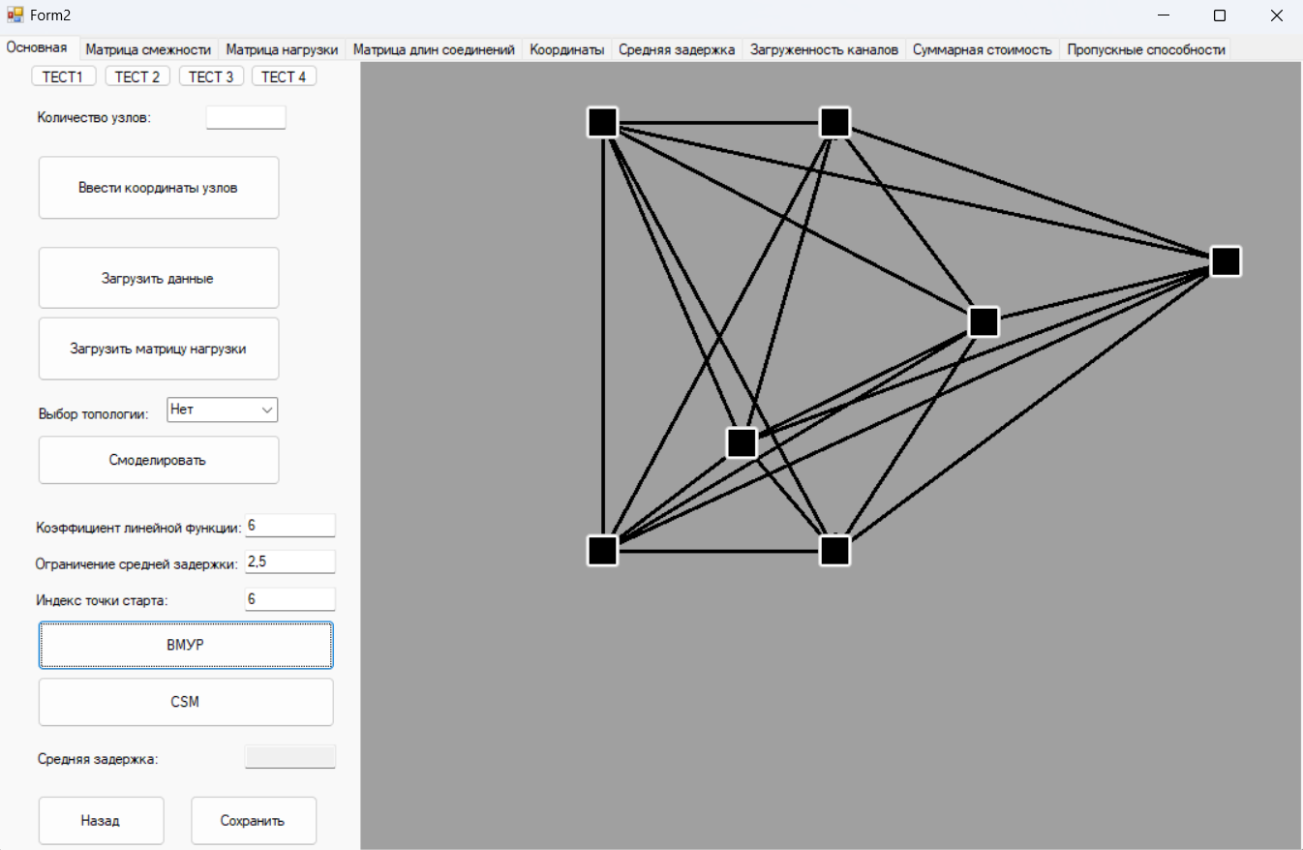

Средняя и максимальная задержка по каналам

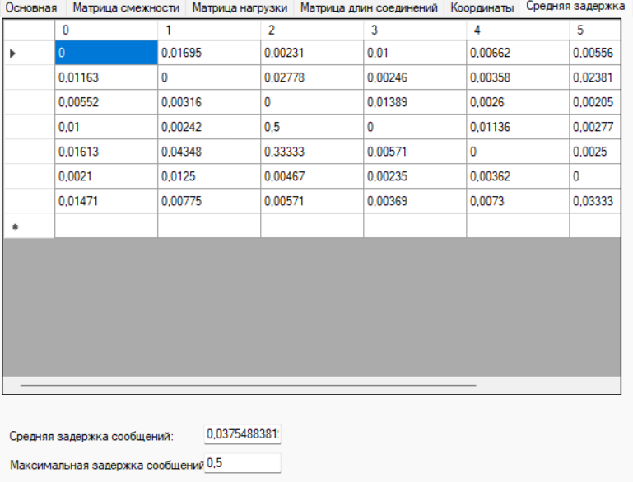

Результат работы алгоритма CSM

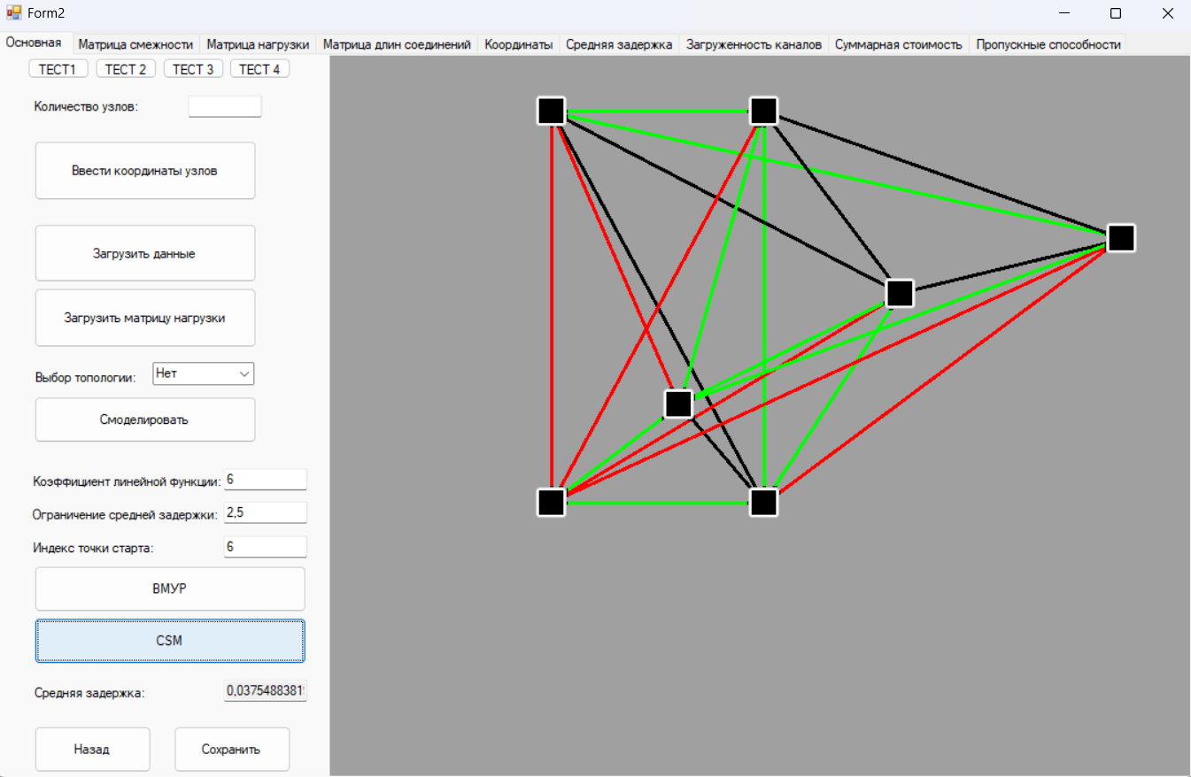

Загруженность каналов

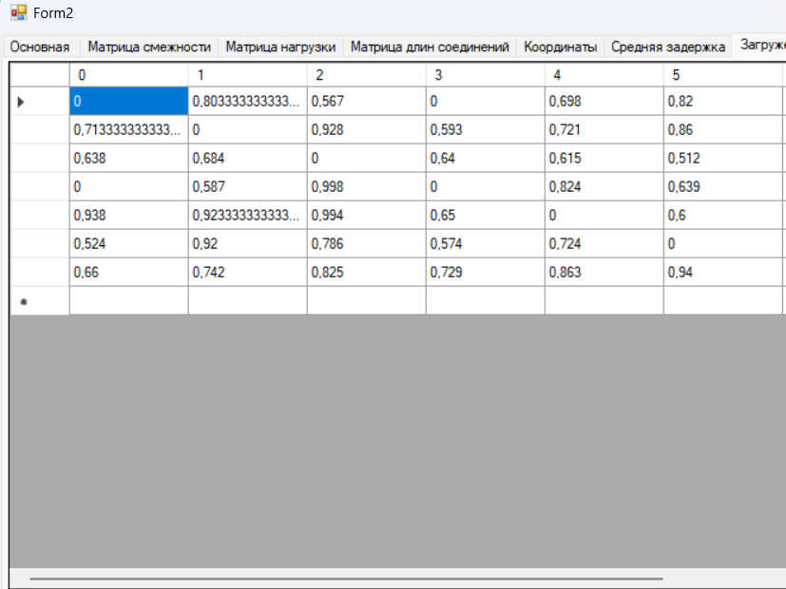

## Эксперимент №10

Входные данные

Количество узлов: 7

Координаты

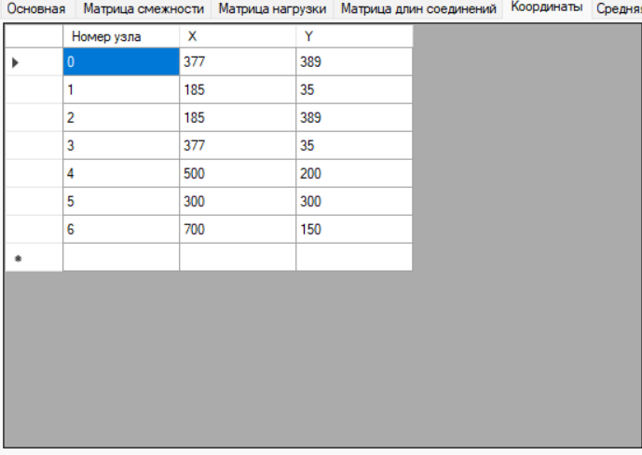

Матрица нагрузки

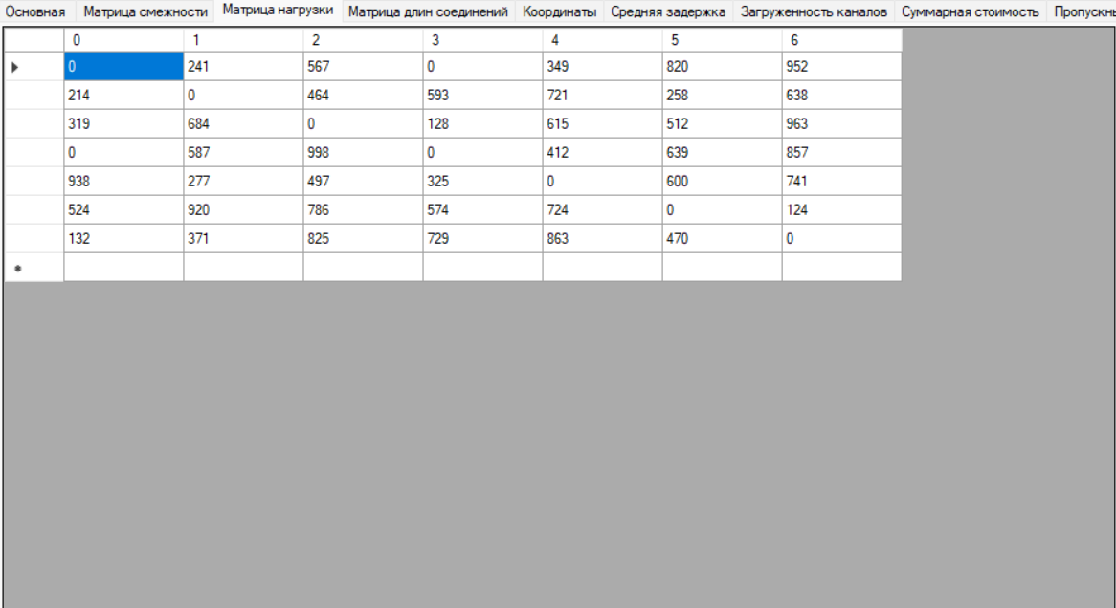

Вид графа до применения ВМУР

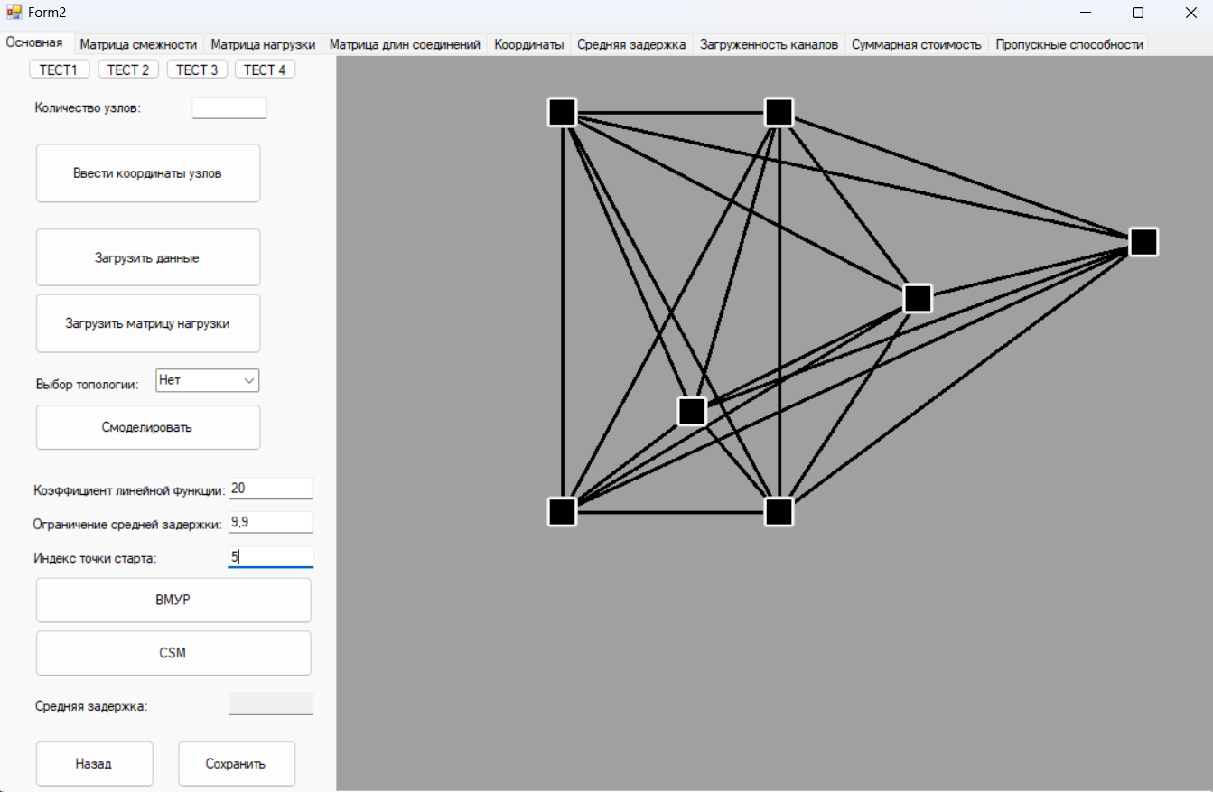

ВМУР

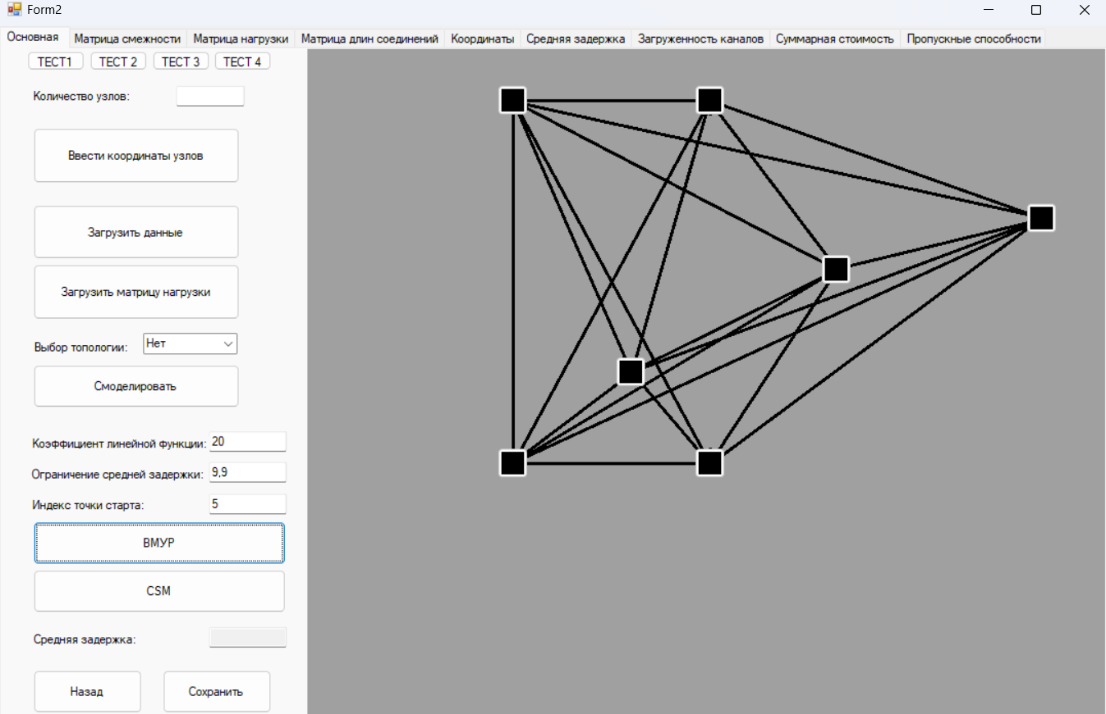

Средняя и максимальная задержка по каналам

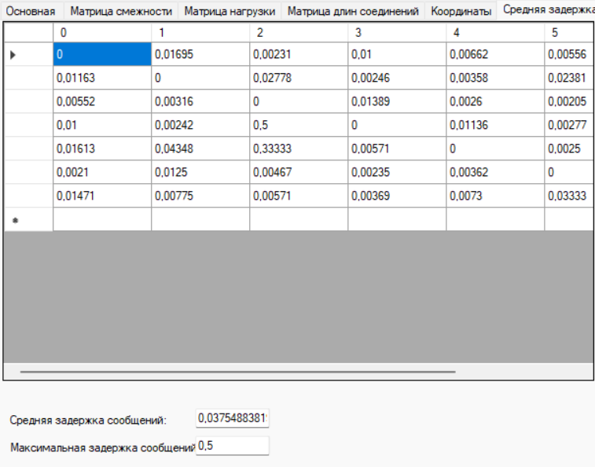

Результат выполнения алгоритма CSM

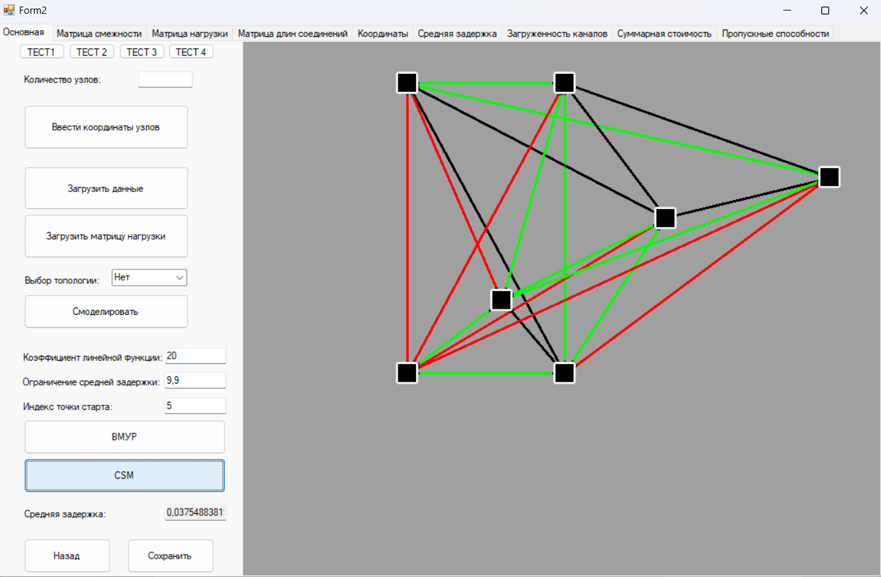

Загруженность каналов

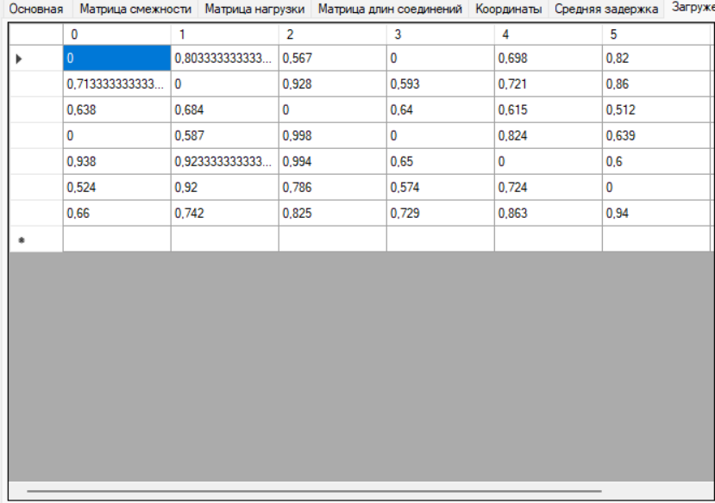

# Программный код

## Storage

**using** **System**;

**using** **System.Collections.Generic**;

**using** **System.IO**;

**using** **System.Linq**;

**using** **System.Runtime.Serialization.Formatters.Binary**;

**using** **System.Runtime.Serialization**;

**using** **System.Text**;

**using** **System.Threading.Tasks**;

**using** **Newtonsoft.Json**;

**namespace** **NetWork**

{

[Serializable]

**public** **class** **StorageData**

{

**public** **double** d;

**public** **double** T;

**public** **double** maxLatency;

**public** **int** comboBoxSelectedIndex;

**public** **double** maxAverageLetency;

**public** **int** nodesNumber;

**public** **string**[,] devicesMatrix;

**public** **double**[,] nodesCoords;

**public** **double**[,] middleLatency;

**public** **double**[,] lengthConnections;

**public** **double**[,] matrixBandWidth;

**public** **double**[,] MatrixDij;

**public** **double**[,] weightMatrix;

**public** **double**[,] adjacencyMatrix;

**public** **int**[,] adjacencyMatrixNoTopology;

**public** **int**[,] nodesConnections;

**public** List<**int**> bandWidth = **new** List<**int**> { **100**, **200**, **300**, **500**, **1000**, **1500**, **2000** };

**public** List<**double**> uniqueValuesList = **new** List<**double**>();

**public** **string** selectedTopology;

**public** **double**[,] nodesCoordsNoTopology;

**public** **int** nodesNumberNoTopology;

**public** **int** indexStartNode;

**public** **double**[,] sectionMatrix;

**public** **double**[,] maxSectionMatrix;

}

**public** **static** **class** **Storage**

{

**public** **static** StorageData Data { **get**; **set**; }

**public** **static** **bool** IsDataSaved

{

**get**

{

**string** filePath = "saved.txt";

**if** (File.Exists(filePath))

{

**return** **true**;

}

**return** **false**;

}

}

**public** **static** **void** **SaveData**(**string** fileName)

{

**try**

{

**using** (FileStream fs = **new** FileStream(fileName, FileMode.Create))

{

IFormatter formatter = **new** BinaryFormatter();

formatter.Serialize(fs, Data);

}

}

**catch** (Exception e)

{

Console.WriteLine("Ошибка при сохранении данных: " + e.Message);

}

}

**public** **static** **void** **LoadData**(**string** fileName)

{

**try**

{

**using** (FileStream fs = **new** FileStream(fileName, FileMode.Open))

{

IFormatter formatter = **new** BinaryFormatter();

Data = (StorageData)formatter.Deserialize(fs);

}

}

**catch** (Exception e)

{

Console.WriteLine("Ошибка при загрузке данных: " + e.Message);

}

}

}

}

## Coords

**using** **System**;

**using** **System.Collections.Generic**;

**using** **System.ComponentModel**;

**using** **System.Data**;

**using** **System.Drawing**;

**using** **System.Linq**;

**using** **System.Text**;

**using** **System.Threading.Tasks**;

**using** **System.Windows.Forms**;

**namespace** **NetWork**

{

**public** **partial** **class** **Coords** : Form

{

**int** i = **0**;

**int** counterFreeNodes = Storage.Data.nodesNumber;

List<**int**> c = **new** List<**int**>();

**public** **Coords**()

{

InitializeComponent();

}

**private** **void** **button1_Click**(**object** sender, EventArgs e)

{

**try**

{

Storage.Data.nodesCoords[i, **0**] = i;

Storage.Data.nodesCoords[i, **1**] = **double**.Parse(textBox2.Text);

Storage.Data.nodesCoords[i, **2**] = **double**.Parse(textBox3.Text);

Storage.Data.nodesCoordsNoTopology[i, **0**] = i;

Storage.Data.nodesCoordsNoTopology[i, **1**] = **double**.Parse(textBox2.Text);

Storage.Data.nodesCoordsNoTopology[i, **2**] = **double**.Parse(textBox3.Text);

counterFreeNodes--;

textBox1.Text = counterFreeNodes.ToString();

**if** (counterFreeNodes.Equals(**0**))

{

Storage.Data.adjacencyMatrix = **new** **double**[Storage.Data.nodesNumber, Storage.Data.nodesNumber];

//Storage.Data.nodesCoordsNoTopology = new double[Storage.Data.nodesNumber, Storage.Data.nodesNumber];

Storage.Data.adjacencyMatrixNoTopology = **new** **int**[Storage.Data.nodesNumber, Storage.Data.nodesNumber];

MatrixBandWidth();

button1.Enabled = **false**;

**this**.Close();

MessageBox.Show("Добавление успешно завершено!");

}

i++;

}

**catch** (Exception ex)

{

MessageBox.Show("Введите корректные координаты узла!");

**return**;

}

}

**private** **void** **Coords_Load**(**object** sender, EventArgs e)

{

textBox1.Text = counterFreeNodes.ToString();

**this**.ControlBox = **false**;

}

**private** **void** **button2_Click**(**object** sender, EventArgs e)

{

**this**.Close();

}

**private** **void** **MatrixBandWidth**()

{

//лист пропускных способностей

c.Add(**50**);

c.Add(**100**);

c.Add(**500**);

c.Add(**1000**);

c.Add(**1500**);

c.Add(**2000**);

Storage.Data.matrixBandWidth = **new** **double**[Storage.Data.nodesNumber, Storage.Data.nodesNumber];

**for** (**int** i = **0**; i < Storage.Data.adjacencyMatrix.GetLength(**0**); i++)

{

**for** (**int** j = **0**; j < Storage.Data.adjacencyMatrix.GetLength(**1**); j++)

{

Storage.Data.matrixBandWidth[i, j] = **0**;

}

}

**for** (**int** k = **1**; k < c.Count; k++)

{

**for** (**int** i = **0**; i < Storage.Data.adjacencyMatrix.GetLength(**0**); i++)

{

**for** (**int** j = **0**; j < Storage.Data.adjacencyMatrix.GetLength(**1**); j++)

{

**if** (Storage.Data.adjacencyMatrix[i, j] > c[k] && Storage.Data.adjacencyMatrix[i, j] < c[k - **1**] && Storage.Data.matrixBandWidth[i, j] == **0**)

Storage.Data.matrixBandWidth[i, j] = c[k];

**else** **if** (Storage.Data.adjacencyMatrix[i, j] < c[k - **1**] && Storage.Data.matrixBandWidth[i, j] == **0**)

Storage.Data.matrixBandWidth[i, j] = c[k - **1**];

}

}

}

}

}

}

Form2  
  
**using** **System**;

**using** **System.Collections.Generic**;

**using** **System.Data**;

**using** **System.Diagnostics**;

**using** **System.Drawing**;

**using** **System.Drawing.Drawing2D**;

**using** **System.IO**;

**using** **System.Linq**;

**using** **System.Reflection.Emit**;

**using** **System.Runtime.Remoting.Channels**;

**using** **System.Windows.Forms**;

**using** **System.Xml.Linq**;

**using** **static** System.Windows.Forms.VisualStyles.VisualStyleElement.Tab;

**using** **static** NetWork.Form2;

**namespace** **NetWork**

{

**public** **partial** **class** **Form2** : Form

{

**private** **int** nodesCoordsColumns = **3**;

**public** **class** **Connection**

{

**public** Button StartNode { **get**; **set**; }

**public** Button EndNode { **get**; **set**; }

**public** **bool** IsSaturated { **get**; **set**; }

**public** **bool** IsUnsaturated { **get**; **set**; }

}

**public** **int** centerX;

**public** **int** centerY;

**private** List<Connection> connections = **new** List<Connection>();

**bool** checkedFullGraph = **false**;

**bool** checkedConnections = **false**;

**double** sum;

**double** sumTraffic;

**double** D;

**public** **Form2**()

{

InitializeComponent();

Storage.Data = **new** StorageData();

**this**.KeyPreview = **true**;

}

**private** **void** **Element_Click**(**object** sender)

{

// Получить текущее время

DateTime currentTime = DateTime.Now;

// Определить тип элемента, на который был сделан клик

**string** elementType = sender.GetType().Name;

// Получить текст элемента, если он поддерживает свойство Text

**string** elementText = (sender **is** Control control) ? control.Text : "";

// Создать строку с информацией о нажатии

**string** clickInfo = $"{currentTime}: Тип элемента: {elementType}, Текст элемента: {elementText}";

// Задать путь к файлу для записи информации

**string** filePath = "log.txt";

// Записать информацию в файл

**try**

{

**using** (StreamWriter writer = File.AppendText(filePath))

{

writer.WriteLine("Событие: Click");

writer.WriteLine(clickInfo);

writer.WriteLine();

}

}

**catch** (Exception ex)

{

}

}

**private** **void** **Element_ChangeCoords**(**double** coord1, **double** coord2, **object** sender)

{

// Получить текущее время

DateTime currentTime = DateTime.Now;

// Определить тип элемента, на который был сделан клик

**string** elementType = sender.GetType().Name;

// Получить текст элемента, если он поддерживает свойство Text

**string** elementText = (sender **is** Control control) ? control.Tag.ToString() : "";

// Создать строку с информацией о нажатии

**string** clickInfo = $"{currentTime}: Вы изменили координаты узла {elementText}. X = {coord1} Y = {coord2}";

// Задать путь к файлу для записи информации

**string** filePath = "log.txt";

// Записать информацию в файл

**try**

{

**using** (StreamWriter writer = File.AppendText(filePath))

{

writer.WriteLine("Событие: Изменение координат");

writer.WriteLine(clickInfo);

writer.WriteLine();

}

}

**catch** (Exception ex)

{

}

}

**private** **void** **Element_ChangeCoords_dataGridView**(**double** **value**, **double** coord, **int** index)

{

// Получить текущее время

DateTime currentTime = DateTime.Now;

**string** coordinateXY;

**if** (coord == **1**)

{

coordinateXY = "X";

}

**else**

{

coordinateXY = "Y";

}

// Создать строку с информацией о нажатии

**string** clickInfo = $"Вы изменили координаты узла {index}. Текущая координата {coordinateXY} равна {value}";

// Задать путь к файлу для записи информации

**string** filePath = "log.txt";

// Записать информацию в файл

**try**

{

**using** (StreamWriter writer = File.AppendText(filePath))

{

writer.WriteLine("Событие: Изменение координат");

writer.WriteLine(clickInfo);

writer.WriteLine();

}

}

**catch** (Exception ex)

{

}

}

**private** **void** **button1_Click**(**object** sender, EventArgs e)

{

}

**private** **void** **label1_Click**(**object** sender, EventArgs e)

{

}

**private** **void** **button2_Click**(**object** sender, EventArgs e)

{

**try**

{

Storage.Data.nodesNumber = **int**.Parse(textBox1.Text);

Storage.Data.nodesNumberNoTopology = **int**.Parse(textBox1.Text);

**if** (Storage.Data.nodesNumber <= **0**)

{

MessageBox.Show("Количество узлов должно быть натуральным числом!");

**return**;

}

**if** (Storage.Data.nodesNumber == **1**)

{

MessageBox.Show("Количество узлов должно быть больше одного!");

**return**;

}

Storage.Data.nodesCoords = **new** **double**[Storage.Data.nodesNumber, nodesCoordsColumns];

Storage.Data.nodesCoordsNoTopology = **new** **double**[Storage.Data.nodesNumber, nodesCoordsColumns];

Coords coords = **new** Coords();

Element_Click(sender);

coords.ShowDialog();

}

**catch** (Exception ex)

{

MessageBox.Show("Введите количество узлов!");

}

}

**private** **void** **button3_Click**(**object** sender, EventArgs e)

{

Element_Click(sender);

**this**.Close();

}

**private** **void** **Form2_Load**(**object** sender, EventArgs e)

{

**if** (Storage.IsDataSaved)

{

**try**

{

Storage.LoadData("data.dat");

textBox2.Text = Storage.Data.d.ToString();

textBox3.Text = Storage.Data.maxAverageLetency.ToString();

textBox1.Text = Storage.Data.nodesNumber.ToString();

textBox4.Text = Storage.Data.T.ToString();

textBox6.Text = Storage.Data.maxLatency.ToString();

comboBox1.SelectedIndex = Storage.Data.comboBoxSelectedIndex;

makeButtonsAfterSaved();

File.Delete("saved.txt"); // Удаление файла-флага после загрузки данных

MessageBox.Show("Данные загружены.");

}

**catch** { }

}

}

**private** **void** **button4_Click**(**object** sender, EventArgs e)

{

// Открываем диалог выбора файла

**using** (OpenFileDialog openFileDialog = **new** OpenFileDialog())

{

openFileDialog.Filter = "Текстовые файлы (*.txt)|*.txt";

**if** (openFileDialog.ShowDialog() == DialogResult.OK)

{

**string** fileName = openFileDialog.FileName;

**try**

{

**using** (StreamReader reader = **new** StreamReader(fileName))

{

// Считываем количество узлов

**int** nodeCount = **int**.Parse(reader.ReadLine());

// Проверяем, что количество узлов совпадает с Storage.Data.nodesNumber

**if** (nodeCount != Storage.Data.nodesNumber)

{

**throw** **new** **Exception**("Количество узлов в файле не совпадает с ожидаемым значением.");

}

// Создаем матрицу

Storage.Data.adjacencyMatrix = **new** **double**[Storage.Data.nodesNumber, Storage.Data.nodesNumber];

Storage.Data.adjacencyMatrixNoTopology = **new** **int**[Storage.Data.nodesNumber, Storage.Data.nodesNumber];

// Считываем значения и заполняем матрицу

**for** (**int** i = **0**; i < Storage.Data.nodesNumber; i++)

{

**string**[] values = reader.ReadLine().Split(' ');

**for** (**int** j = **0**; j < Storage.Data.nodesNumber; j++)

{

**int** **value** = **int**.Parse(values[j]);

// Проверяем, что на главной диагонали стоят 0

**if** (i == j && **value** != **0**)

{

**throw** **new** **Exception**("Значение на главной диагонали не равно 0.");

}

Storage.Data.adjacencyMatrix[i, j] = **value**;

Storage.Data.adjacencyMatrixNoTopology[i, j] = **value**;

}

}

}

Element_Click(sender);

// Все прошло успешно

MessageBox.Show("Матрица нагрузки успешно загружена из файла.");

MatrixBandWidth();

}

**catch** (Exception ex)

{

// Обработка ошибок

MessageBox.Show("Произошла ошибка: " + ex.Message);

}

}

}

}

**private** **void** **MatrixBandWidth**()

{

Storage.Data.matrixBandWidth = **new** **double**[Storage.Data.nodesNumber, Storage.Data.nodesNumber];

**for** (**int** i = **0**; i < Storage.Data.adjacencyMatrix.GetLength(**0**); i++)

{

**for** (**int** j = **0**; j < Storage.Data.adjacencyMatrix.GetLength(**1**); j++)

{

Storage.Data.matrixBandWidth[i, j] = **0**;

}

}

**for** (**int** k = **1**; k < Storage.Data.bandWidth.Count; k++)

{

**for** (**int** i = **0**; i < Storage.Data.adjacencyMatrix.GetLength(**0**); i++)

{

**for** (**int** j = **0**; j < Storage.Data.adjacencyMatrix.GetLength(**1**); j++)

{

**if** (i != j)

{

**if** (Storage.Data.adjacencyMatrix[i, j] > Storage.Data.bandWidth[k] && Storage.Data.adjacencyMatrix[i, j] < Storage.Data.bandWidth[k - **1**] && Storage.Data.matrixBandWidth[i, j] == **0**)

Storage.Data.matrixBandWidth[i, j] = Storage.Data.bandWidth[k];

**else** **if** (Storage.Data.adjacencyMatrix[i, j] < Storage.Data.bandWidth[k - **1**] && Storage.Data.matrixBandWidth[i, j] == **0**)

Storage.Data.matrixBandWidth[i, j] = Storage.Data.bandWidth[k - **1**];

}

**else**

{

Storage.Data.matrixBandWidth[i, j] = **0**;

}

}

}

}

}

**private** **void** **makeButtonsAfterSaved**()

{

**for** (**int** i = **0**; i < Storage.Data.nodesNumber; i++)

{

// Создайте кнопку с заданными параметрами

Button nodeButton = **new** Button

{

BackColor = Color.Black, // Цвет кнопки

Size = **new** Size(**30**, **30**), // Размер кнопки

Location = **new** Point((**int**)Storage.Data.nodesCoords[i, **1**], (**int**)Storage.Data.nodesCoords[i, **2**]), // Позиция кнопки на панели

};

nodeButton.Tag = Storage.Data.nodesCoords[i, **0**].ToString();

// Добавьте обработчики событий для перемещения кнопок

nodeButton.MouseDown += NodeButton_MouseDown;

nodeButton.MouseMove += NodeButton_MouseMove;

nodeButton.MouseUp += NodeButton_MouseUp;

// Добавьте кнопку на панель

panel2.Controls.Add(nodeButton);

}

UpdateConnections();

}

**private** **void** **makeButtons**(**bool** t = **false**)

{

connections.Clear();

// Очистите panel2

panel2.Controls.Clear();

panel2.Invalidate();

// Получите размеры панели

**int** panelWidth = panel2.Width;

**int** panelHeight = panel2.Height;

// Найдите центр панели

centerX = panelWidth / **2**;

centerY = panelHeight / **2**;

// Создайте коэффициенты масштабирования для X и Y

**double** scaleX = (**double**)panelWidth / Size.Width;

**double** scaleY = (**double**)panelHeight / Size.Height;

// Получите количество строк и столбцов в матрице

**int** numRows = Storage.Data.nodesCoords.GetLength(**0**);

// Получите выбранную топологию из comboBox1

Storage.Data.selectedTopology = comboBox1.SelectedItem.ToString();

**if** (Storage.Data.selectedTopology == "Нет")

{

DialogResult result = DialogResult.No;

**if** (checkedFullGraph)

{

// Вывести диалоговое окно с вопросом

result = MessageBox.Show("Хотите создать полносвязный граф?", "Вопрос", MessageBoxButtons.YesNo, MessageBoxIcon.Question);

**if** (result == DialogResult.Yes)

{

checkedConnections = **true**;

}

**else**

{

checkedConnections = **false**;

}

}

// Переберите узлы из матрицы Storage.Data.nodesCoords и создайте кнопки для каждого узла

**for** (**int** i = **0**; i < numRows; i++)

{

**int** nodeNumber = (**int**)Storage.Data.nodesCoords[i, **0**];

**int** nodeX = (**int**)(Storage.Data.nodesCoords[i, **1**]);

**int** nodeY = (**int**)(Storage.Data.nodesCoords[i, **2**]);

// Проверка выхода кнопки за пределы панели по осям X и Y

**if** (nodeX < **0** || nodeX + **30** > panelWidth || nodeY < **0** || nodeY + **30** > panelHeight)

{

// Если кнопка выходит за оба предела, вернуть в ближайший угол

**int** closestX = nodeX < **0** ? **0** : (nodeX + **30** > panelWidth ? panelWidth - **30** : nodeX);

**int** closestY = nodeY < **0** ? **0** : (nodeY + **30** > panelHeight ? panelHeight - **30** : nodeY);

nodeX = closestX;

nodeY = closestY;

Storage.Data.nodesCoords[i, **1**] = nodeX;

Storage.Data.nodesCoords[i, **2**] = nodeY;

}

// Создайте кнопку с заданными параметрами

Button nodeButton = **new** Button

{

BackColor = Color.Black, // Цвет кнопки

Size = **new** Size(**30**, **30**), // Размер кнопки

Location = **new** Point(nodeX, nodeY), // Позиция кнопки на панели

};

nodeButton.Tag = Storage.Data.nodesCoords[i, **0**].ToString();

// Добавьте обработчики событий для перемещения кнопок

nodeButton.MouseDown += NodeButton_MouseDown;

nodeButton.MouseMove += NodeButton_MouseMove;

nodeButton.MouseUp += NodeButton_MouseUp;

// Добавьте кнопку на панель

panel2.Controls.Add(nodeButton);

**if** (result == DialogResult.Yes || checkedConnections)

{

**foreach** (Control otherNodeControl **in** panel2.Controls)

{

**if** (otherNodeControl **is** Button otherNodeButton && otherNodeButton != nodeButton)

{

// Создайте экземпляр Connection и добавьте его в список connections

Connection connection = **new** Connection

{

StartNode = nodeButton,

EndNode = otherNodeButton

};

connections.Add(connection);

}

}

}

checkedFullGraph = **false**;

}

}

**if** (Storage.Data.selectedTopology == "Звезда")

{

**int** numNodes = numRows - **1**;

// Очистите список connections

connections.Clear();

// Радиус "звезды" (расстояние от центрального узла до остальных)

**int** starRadius = **100**; // Подставьте желаемый радиус

// Рассчитайте координаты центрального узла

**int** centerXlocal = panelWidth / **2** - **15**;

**int** centerYlocal = panelHeight / **2** - **15**;

// Угол между линиями "звезды"

**double** angleStep = **2** * Math.PI / numNodes;

// Отрисуйте центральный узел

Button centerNodeButton = **new** Button

{

BackColor = Color.Black, // Цвет кнопки

Size = **new** Size(**30**, **30**), // Размер кнопки

Location = **new** Point(centerXlocal, centerYlocal),// Позиция кнопки на панели

Tag = Storage.Data.nodesCoords[numNodes, **0**].ToString()

};

**int** centerNodeId = numRows - **1**;

// Установите координаты центрального узла в Storage.Data.nodesCoords

Storage.Data.nodesCoords[centerNodeId, **1**] = centerXlocal + centerNodeButton.Width / **2**;

Storage.Data.nodesCoords[centerNodeId, **2**] = centerYlocal + centerNodeButton.Height / **2**;

centerNodeButton.Tag = Storage.Data.nodesCoords[numNodes, **0**].ToString();

// Добавьте обработчики событий для перемещения центрального узла

centerNodeButton.MouseDown += NodeButton_MouseDown;

centerNodeButton.MouseMove += NodeButton_MouseMove;

centerNodeButton.MouseUp += NodeButton_MouseUp;

panel2.Controls.Add(centerNodeButton);

**for** (**int** i = **0**; i < numNodes; i++)

{

// Вычислите координаты узла вокруг центрального узла

**int** nodeX = centerXlocal + (**int**)(starRadius * Math.Cos(i * angleStep) - **15**);

**int** nodeY = centerYlocal + (**int**)(starRadius * Math.Sin(i * angleStep) - **15**);

// Проверка выхода кнопки за пределы панели по осям X и Y

**if** (nodeX < **0** || nodeX + **30** > panelWidth || nodeY < **0** || nodeY + **30** > panelHeight)

{

// Если кнопка выходит за оба предела, вернуть в ближайший угол

**int** closestX = nodeX < **0** ? **0** : (nodeX + **30** > panelWidth ? panelWidth - **30** : nodeX);

**int** closestY = nodeY < **0** ? **0** : (nodeY + **30** > panelHeight ? panelHeight - **30** : nodeY);

nodeX = closestX;

nodeY = closestY;

}

// Создайте кнопку с заданными параметрами

Button nodeButton = **new** Button

{

BackColor = Color.Black, // Цвет кнопки

Size = **new** Size(**30**, **30**), // Размер кнопки

Location = **new** Point(nodeX, nodeY), // Позиция кнопки на панели

};

// Определите номер узла

**int** nodeNumber = i;

// Установите координаты узла в Storage.Data.nodesCoords

Storage.Data.nodesCoords[nodeNumber, **1**] = nodeX + nodeButton.Width / **2**;

Storage.Data.nodesCoords[nodeNumber, **2**] = nodeY + nodeButton.Height / **2**;

nodeButton.Tag = Storage.Data.nodesCoords[i, **0**].ToString();

// Добавьте обработчики событий для перемещения кнопок

nodeButton.MouseDown += NodeButton_MouseDown;

nodeButton.MouseMove += NodeButton_MouseMove;

nodeButton.MouseUp += NodeButton_MouseUp;

// Добавьте кнопку на панель

panel2.Controls.Add(nodeButton);

// Создайте экземпляр Connection и добавьте его в список connections

Connection connection = **new** Connection

{

StartNode = centerNodeButton,

EndNode = nodeButton

};

connections.Add(connection);

}

}

**else** **if** (Storage.Data.selectedTopology == "Кольцо")

{

// Количество узлов в топологии "Кольцо"

**int** numNodes = numRows;

// Радиус кольца

**int** ringRadius = **100**; // Подставьте желаемый радиус

// Угол между узлами кольца

**double** angleStep = **2** * Math.PI / numNodes;

List<Button> ringNodes = **new** List<Button>(); // Список узлов кольца

**for** (**int** i = **0**; i < numNodes; i++)

{

// Вычислите координаты узла на окружности кольца

**int** nodeX = centerX + (**int**)(ringRadius * Math.Cos(i * angleStep) - **15**);

**int** nodeY = centerY + (**int**)(ringRadius * Math.Sin(i * angleStep) - **15**);

// Проверка выхода кнопки за пределы панели по осям X и Y

**if** (nodeX < **0** || nodeX + **30** > panelWidth || nodeY < **0** || nodeY + **30** > panelHeight)

{

// Если кнопка выходит за оба предела, вернуть в ближайший угол

**int** closestX = nodeX < **0** ? **0** : (nodeX + **30** > panelWidth ? panelWidth - **30** : nodeX);

**int** closestY = nodeY < **0** ? **0** : (nodeY + **30** > panelHeight ? panelHeight - **30** : nodeY);

nodeX = closestX;

nodeY = closestY;

}

// Создайте кнопку с заданными параметрами

Button nodeButton = **new** Button

{

BackColor = Color.Black, // Цвет кнопки

Size = **new** Size(**30**, **30**), // Размер кнопки

Location = **new** Point(nodeX, nodeY), // Позиция кнопки на панели

};

// Обновите координаты в Storage.Data.nodesCoords

**int** nodeNumber = i;

Storage.Data.nodesCoords[nodeNumber, **1**] = nodeX + nodeButton.Width / **2**;

Storage.Data.nodesCoords[nodeNumber, **2**] = nodeY + nodeButton.Height / **2**;

nodeButton.Tag = Storage.Data.nodesCoords[i, **0**].ToString();

// Добавьте обработчики событий для перемещения кнопок

nodeButton.MouseDown += NodeButton_MouseDown;

nodeButton.MouseMove += NodeButton_MouseMove;

nodeButton.MouseUp += NodeButton_MouseUp;

// Добавьте кнопку на панель

panel2.Controls.Add(nodeButton);

// Добавьте узел в список узлов кольца

ringNodes.Add(nodeButton);

// Создайте соединение между текущим узлом и предыдущим узлом (если есть)

**if** (ringNodes.Count > **1**)

{

Connection connection = **new** Connection

{

StartNode = ringNodes[ringNodes.Count - **2**], // Предыдущий узел

EndNode = nodeButton // Текущий узел

};

connections.Add(connection);

}

}

// Добавьте соединение между первым и последним узлом для закрытия кольца

**if** (ringNodes.Count > **2**)

{

Connection connection = **new** Connection

{

StartNode = ringNodes[ringNodes.Count - **1**], // Последний узел

EndNode = ringNodes[**0**] // Первый узел

};

connections.Add(connection);

}

}

**else** **if** (Storage.Data.selectedTopology == "Шина")

{

// Количество узлов в топологии "Шина"

**int** numNodes = numRows;

// Расстояние между узлами на шине

**int** spacing = **30**; // Подставьте желаемое расстояние

// Начальная позиция X для первого узла

**int** startX = centerX - (numNodes - **1**) * spacing / **2**;

List<Button> busNodes = **new** List<Button>(); // Список узлов шины

**for** (**int** i = **0**; i < numNodes; i++)

{

// Вычислите координаты узла на шине

**int** nodeX = startX + i * spacing;

**int** nodeY = centerY - **15**; // Фиксированное значение Y (по центру)

// Проверка выхода кнопки за пределы панели по осям X и Y

**if** (nodeX < **0** || nodeX + **30** > panelWidth || nodeY < **0** || nodeY + **30** > panelHeight)

{

// Если кнопка выходит за оба предела, вернуть в ближайший угол

**int** closestX = nodeX < **0** ? **0** : (nodeX + **30** > panelWidth ? panelWidth - **30** : nodeX);

**int** closestY = nodeY < **0** ? **0** : (nodeY + **30** > panelHeight ? panelHeight - **30** : nodeY);

nodeX = closestX;

nodeY = closestY;

}

// Создайте кнопку с заданными параметрами

Button nodeButton = **new** Button

{

BackColor = Color.Black, // Цвет кнопки

Size = **new** Size(**30**, **30**), // Размер кнопки

Location = **new** Point(nodeX, nodeY), // Позиция кнопки на панели

};

**int** nodeNumber = i;

Storage.Data.nodesCoords[nodeNumber, **1**] = nodeX + nodeButton.Width / **2**;

Storage.Data.nodesCoords[nodeNumber, **2**] = nodeY + nodeButton.Height / **2**;

nodeButton.Tag = Storage.Data.nodesCoords[i, **0**].ToString();

// Добавьте обработчики событий для перемещения кнопок

nodeButton.MouseDown += NodeButton_MouseDown;

nodeButton.MouseMove += NodeButton_MouseMove;

nodeButton.MouseUp += NodeButton_MouseUp;

// Добавьте кнопку на панель

panel2.Controls.Add(nodeButton);

// Добавьте узел в список узлов шины

busNodes.Add(nodeButton);

// Создайте соединения между узлами (кроме первого узла, так как он первый в шине)

**if** (i > **0**)

{

Connection connection = **new** Connection

{

StartNode = busNodes[i - **1**],

EndNode = nodeButton

};

connections.Add(connection);

}

}

}

**else** **if** (Storage.Data.selectedTopology == "Полносвязная")

{

// Количество узлов в топологии "Полносвязная"

**int** numNodes = numRows;

// Расстояние между узлами (по горизонтали и вертикали)

**int** nodeSpacing = **10**; // Подставьте желаемое расстояние

// Вычислите количество узлов в одном ряду и одном столбце, чтобы формировать квадрат

**int** nodesPerRow = (**int**)Math.Ceiling(Math.Sqrt(numNodes));

**int** nodesPerColumn = (**int**)Math.Ceiling((**double**)numNodes / nodesPerRow);

**for** (**int** i = **0**; i < numNodes; i++)

{

// Вычислите позицию X и Y для текущего узла

**int** row = i / nodesPerRow;

**int** col = i % nodesPerRow;

**int** nodeX = centerX + col * (**30** + nodeSpacing) - ((nodesPerRow - **1**) * (**30** + nodeSpacing)) / **2**;

**int** nodeY = centerY + row * (**30** + nodeSpacing) - ((nodesPerColumn - **1**) * (**30** + nodeSpacing)) / **2**;

// Проверка выхода узла за пределы панели по осям X и Y

**if** (nodeX < **0** || nodeX + **30** > panelWidth || nodeY < **0** || nodeY + **30** > panelHeight)

{

// Если узел выходит за оба предела, вернуть в ближайший угол

**int** closestX = nodeX < **0** ? **0** : (nodeX + **30** > panelWidth ? panelWidth - **30** : nodeX);

**int** closestY = nodeY < **0** ? **0** : (nodeY + **30** > panelHeight ? panelHeight - **30** : nodeY);

nodeX = closestX;

nodeY = closestY;

}

// Создайте узел в виде прямоугольника с заданными параметрами

Button nodeButton = **new** Button

{

BackColor = Color.Black, // Цвет кнопки

Size = **new** Size(**30**, **30**), // Размер кнопки

Location = **new** Point(nodeX, nodeY), // Позиция кнопки на панели

};

**int** nodeNumber = i;

Storage.Data.nodesCoords[nodeNumber, **1**] = nodeX + nodeButton.Width / **2**;

Storage.Data.nodesCoords[nodeNumber, **2**] = nodeY + nodeButton.Height / **2**;

nodeButton.Tag = Storage.Data.nodesCoords[i, **0**].ToString();

// Добавьте обработчики событий для перемещения узла

nodeButton.MouseDown += NodeButton_MouseDown;

nodeButton.MouseMove += NodeButton_MouseMove;

nodeButton.MouseUp += NodeButton_MouseUp;

// Добавьте узел на панель

panel2.Controls.Add(nodeButton);

}

// Создайте соединения между всеми парами узлов

**for** (**int** i = **0**; i < numNodes; i++)

{

**for** (**int** j = i + **1**; j < numNodes; j++)

{

Connection connection = **new** Connection

{

StartNode = panel2.Controls[i] **as** Button,

EndNode = panel2.Controls[j] **as** Button

};

connections.Add(connection);

}

}

}

**if** (t == **true**)

{

**for** (**int** i = **0**; i < Storage.Data.nodesNumber; i++)

{

**for** (**int** j = **0**; j < Storage.Data.nodesNumber; j++)

{

**if** (Storage.Data.nodesConnections[i, j] == **1**)

{

Connection connection = **new** Connection

{

StartNode = panel2.Controls[i] **as** Button,

EndNode = panel2.Controls[j] **as** Button

};

connections.Add(connection);

}

}

}

}

**else**

{

// Очистите матрицу смежности

**for** (**int** i = **0**; i < Storage.Data.nodesNumber; i++)

{

**for** (**int** j = **0**; j < Storage.Data.nodesNumber; j++)

{

Storage.Data.nodesConnections[i, j] = **0**;

}

}

// Заполните матрицу смежности на основе списка connections

**foreach** (Connection connection **in** connections)

{

**int** startNodeId = **int**.Parse(connection.StartNode.Tag.ToString());

**int** endNodeId = **int**.Parse(connection.EndNode.Tag.ToString());

// Установите значение 1 в матрице смежности для соединенных узлов

Storage.Data.nodesConnections[startNodeId, endNodeId] = **1**;

Storage.Data.nodesConnections[endNodeId, startNodeId] = **1**; // Если граф ориентированный, то это нужно только для одного направления

}

}

// Заполните длины соединений

FillLengthConnections();

panel2.Invalidate();

}

**private** **void** **FillLengthConnections**()

{

// Инициализируйте массив длин соединений

Storage.Data.lengthConnections = **new** **double**[Storage.Data.nodesNumber, Storage.Data.nodesNumber];

**foreach** (Connection connection **in** connections)

{

**int** startNodeId = **int**.Parse(connection.StartNode.Tag.ToString());

**int** endNodeId = **int**.Parse(connection.EndNode.Tag.ToString());

// Получите координаты начального и конечного узла через свойство Location кнопок

Point startLocation = connection.StartNode.Location;

Point endLocation = connection.EndNode.Location;

// Вычислите расстояние между узлами по формуле расстояния между двумя точками

**double** length = Math.Sqrt(Math.Pow(endLocation.X - startLocation.X, **2**) + Math.Pow(endLocation.Y - startLocation.Y, **2**));

// Заполните соответствующий элемент массива длин соединений

Storage.Data.lengthConnections[startNodeId, endNodeId] = length;

Storage.Data.lengthConnections[endNodeId, startNodeId] = length; // Если граф ориентированный, то это нужно только для одного направления

}

}

**private** **void** **button1_Click_1**(**object** sender, EventArgs e)

{

**if** (comboBox1.SelectedIndex == -**1**)

{

MessageBox.Show("Выберите топологию!");

**return**;

}

Storage.Data.nodesNumber = Storage.Data.nodesNumberNoTopology;

Storage.Data.nodesCoords = **new** **double**[Storage.Data.nodesNumber, **3**];

Storage.Data.nodesConnections = **new** **int**[Storage.Data.nodesNumber, Storage.Data.nodesNumber];

Storage.Data.lengthConnections = **new** **double**[Storage.Data.nodesNumber, Storage.Data.nodesNumber];

Storage.Data.adjacencyMatrix = **new** **double**[Storage.Data.nodesNumber, Storage.Data.nodesNumber];

Element_Click(sender);

checkedFullGraph = **true**;

**for** (**int** i = **0**; i < Storage.Data.nodesNumberNoTopology; i++)

{

**for** (**int** j = **0**; j < **3**; j++)

{

Storage.Data.nodesCoords[i, j] = Storage.Data.nodesCoordsNoTopology[i, j];

}

}

**for** (**int** i = **0**; i < Storage.Data.nodesNumber; i++)

{

**for** (**int** j = **0**; j < Storage.Data.nodesNumber; j++)

{

Storage.Data.adjacencyMatrix[i, j] = Storage.Data.adjacencyMatrixNoTopology[i, j];

}

}

makeButtons();

}

**private** Button activeNodeButton = **null**;

**private** **bool** isDragging = **false**;

**private** Button buttonPressed = **null**;

**private** Button firstNodeToConnect = **null**;

**private** Button secondNodeToConnect = **null**;

**private** **bool** isCtrlPressed = **false**;

**private** **bool** isShiftPressed = **false**;

**private** **bool** isAltPressed = **false**;

**private** Point initialNodeLocation;

**private** **void** **NodeButton_MouseDown**(**object** sender, MouseEventArgs e)

{

**if** (e.Button == MouseButtons.Left)

{

**if** (isCtrlPressed)

{

**if** (firstNodeToConnect == **null**)

{

firstNodeToConnect = sender **as** Button;

}

**else** **if** (secondNodeToConnect == **null**)

{

secondNodeToConnect = sender **as** Button;

CreateConnection();

}

}

**else** **if** (isShiftPressed)

{

**if** (Storage.Data.nodesNumber == **2**)

{

MessageBox.Show("Вы не можете оставить меньше двух узлов!");

**return**;

}

**if** (comboBox1.SelectedItem.ToString() != "Нет")

{

MessageBox.Show("Вы не можете удалять узлы из настроенной топологии!");

**return**;

}

**if** (buttonPressed == **null**)

{

buttonPressed = sender **as** Button;

DeleteConnection();

}

}

**else**

{

activeNodeButton = sender **as** Button;

// Сохраните начальные координаты узла перед его перемещением

initialNodeLocation = activeNodeButton.Location;

isDragging = **true**;

}

}

}

**private** **void** **NodeButton_MouseMove**(**object** sender, MouseEventArgs e)

{

**if** (isDragging && activeNodeButton != **null**)

{

Point newLocation = panel2.PointToClient(MousePosition);

activeNodeButton.Location = **new** Point(newLocation.X - activeNodeButton.Width / **2**, newLocation.Y - activeNodeButton.Height / **2**);

// Получите тег (номер узла) активной кнопки

**int** nodeTag = **int**.Parse(activeNodeButton.Tag.ToString());

// Обновите координаты этого узла в матрице Storage.Data.nodesCoords

Storage.Data.nodesCoords[nodeTag, **1**] = activeNodeButton.Left + activeNodeButton.Width / **2**;

Storage.Data.nodesCoords[nodeTag, **2**] = activeNodeButton.Top + activeNodeButton.Height / **2**;

// Заполните длины соединений

FillLengthConnections();

Element_ChangeCoords(Storage.Data.nodesCoords[nodeTag, **1**], Storage.Data.nodesCoords[nodeTag, **2**], sender);

panel2.Invalidate();

}

}

**private** **void** **NodeButton_MouseUp**(**object** sender, MouseEventArgs e)

{

**if** (e.Button == MouseButtons.Left)

{

activeNodeButton = **null**;

isDragging = **false**;

}

}

**private** **void** **panel2_Paint**(**object** sender, PaintEventArgs e)

{

**int** offset = **5**; // Смещение внутрь кнопок

**float** lineWidth = **3.0f**; // Фиксированная толщина линии

**foreach** (**var** connection **in** connections)

{

Button startNode = connection.StartNode;

Button endNode = connection.EndNode;

// Получите центральную точку каждого узла

Point startPoint = **new** Point(startNode.Left + startNode.Width / **2**, startNode.Top + startNode.Height / **2**);

Point endPoint = **new** Point(endNode.Left + endNode.Width / **2**, endNode.Top + endNode.Height / **2**);

// Сместите начальную и конечную точку на offset пикселей внутрь кнопок

**int** deltaX = endPoint.X - startPoint.X;

**int** deltaY = endPoint.Y - startPoint.Y;

**double** length = Math.Sqrt(deltaX * deltaX + deltaY * deltaY);

**double** ratio = (length - offset) / length;

**int** lineStartX = startPoint.X + (**int**)(deltaX * ratio);

**int** lineStartY = startPoint.Y + (**int**)(deltaY * ratio);

**int** lineEndX = endPoint.X - (**int**)(deltaX * ratio);

**int** lineEndY = endPoint.Y - (**int**)(deltaY * ratio);

// Определите цвет линии на основе свойств IsSaturated и IsUnsaturated

Color lineColor;

**if** (connection.IsSaturated)

{

lineColor = Color.FromArgb(**255**, **0**, **0**); // Красный

}

**else** **if** (connection.IsUnsaturated)

{

lineColor = Color.FromArgb(**0**, **255**, **0**); // Зеленый

}

**else**

{

lineColor = Color.FromArgb(**0**, **0**, **0**); // Зеленый

}

// Нарисуйте линию между узлами с определенным цветом и фиксированной толщиной

**using** (Pen pen = **new** Pen(lineColor, lineWidth))

{

e.Graphics.DrawLine(pen, lineStartX, lineStartY, lineEndX, lineEndY);

}

}

}

**private** **void** **CreateConnection**()

{

**if** (firstNodeToConnect != **null** && secondNodeToConnect != **null**)

{

// Определите индексы узлов в матрице смежности по их Tag

**int** startIndex = **int**.Parse(firstNodeToConnect.Tag.ToString());

**int** endIndex = **int**.Parse(secondNodeToConnect.Tag.ToString());

// Создайте соединение и добавьте его в список connections

Connection connection = **new** Connection

{

StartNode = firstNodeToConnect,

EndNode = secondNodeToConnect

};

connections.Add(connection);

// Обновите матрицу смежности

Storage.Data.nodesConnections[startIndex, endIndex] = **1**;

Storage.Data.nodesConnections[endIndex, startIndex] = **1**; // Если граф ориентированный, то это нужно только для одного направления

// Сбросьте выбранные узлы

firstNodeToConnect = **null**;

secondNodeToConnect = **null**;

FillLengthConnections();

// Перерисуйте панель для отображения соединения

panel2.Invalidate();

}

}

**private** **void** **DeleteConnection**()

{

**if** (buttonPressed != **null**)

{

**int** buttonIndex = **int**.Parse(buttonPressed.Tag.ToString());

// Удалите связи с удаляемым узлом в матрице nodesConnections

**for** (**int** i = **0**; i < Storage.Data.nodesNumber; i++)

{

**if** (Storage.Data.nodesConnections[buttonIndex, i] == **1**)

{

// Установите соединение в 0, чтобы удалить его

Storage.Data.nodesConnections[buttonIndex, i] = **0**;

// Удалите соединение из списка connections, если оно там хранится

Connection connectionToRemove = connections.FirstOrDefault(conn => (conn.StartNode == buttonPressed && conn.EndNode == panel2.Controls[i] **as** Button) || (conn.EndNode == buttonPressed && conn.StartNode == panel2.Controls[i] **as** Button));

**if** (connectionToRemove != **null**)

{

connections.Remove(connectionToRemove);

}

}

}

// Удалите кнопку из контейнера

panel2.Controls.Remove(buttonPressed);

**if** (buttonIndex != Storage.Data.nodesConnections.GetLength(**0**) - **1**)

{

**foreach** (Button nodeButton **in** panel2.Controls.OfType<Button>())

{

**if** (**int**.Parse(nodeButton.Tag.ToString()) > buttonIndex)

{

nodeButton.Tag = **int**.Parse(nodeButton.Tag.ToString()) - **1**;

}

**else**

{

nodeButton.Tag = **int**.Parse(nodeButton.Tag.ToString());

}

}

}

// Очистите переменную buttonPressed

buttonPressed = **null**;

// Удалите удаленный узел из всех связанных матриц и массивов

UpdateMatricesAndArraysAfterNodeDeletion(buttonIndex);

// Перерисуйте панель для отображения изменений

panel2.Invalidate();

}

}

**private** **void** **UpdateMatricesAndArraysAfterNodeDeletion**(**int** deletedNodeIndex)

{

**int** newSize = Storage.Data.nodesNumber - **1**;

**double**[,] updatedNodesCoords = **new** **double**[newSize, **3**];

**double**[,] updatedLengthConnections = **new** **double**[newSize, newSize];

**int**[,] updatedNodesConnections = **new** **int**[newSize, newSize];

**double**[,] updatedAdjacencyMatrix = **new** **double**[newSize, newSize];

**int** row = **0**;

**int** col = **0**;

**for** (**int** i = **0**; i < Storage.Data.nodesNumber; i++)

{

**if** (i == deletedNodeIndex)

{

**continue**;

}

**if** (i > deletedNodeIndex)

{

updatedNodesCoords[row, **0**] = Storage.Data.nodesCoords[i, **0**] - **1**;

}

**else**

{

updatedNodesCoords[row, **0**] = Storage.Data.nodesCoords[i, **0**];

}

**if** (i != deletedNodeIndex)

{

updatedNodesCoords[row, **1**] = Storage.Data.nodesCoords[i, **1**];

updatedNodesCoords[row, **2**] = Storage.Data.nodesCoords[i, **2**];

col = **0**;

**for** (**int** j = **0**; j < Storage.Data.nodesNumber; j++)

{

**if** (j != deletedNodeIndex)

{

updatedNodesConnections[row, col] = Storage.Data.nodesConnections[i, j];

updatedLengthConnections[row, col] = Storage.Data.lengthConnections[i, j];

updatedAdjacencyMatrix[row, col] = Storage.Data.adjacencyMatrix[i, j];

col++;

}

}

row++;

}

}

Storage.Data.nodesCoords = updatedNodesCoords;

Storage.Data.nodesConnections = updatedNodesConnections;

Storage.Data.lengthConnections = updatedLengthConnections;

Storage.Data.adjacencyMatrix = updatedAdjacencyMatrix;

Storage.Data.nodesNumber = newSize;

}

**private** **void** **UpdateConnections**()

{

connections.Clear();

// Переберите матрицу смежности и создайте соединения на основе её значений

**for** (**int** i = **0**; i < Storage.Data.nodesNumber; i++)

{

**for** (**int** j = **0**; j < Storage.Data.nodesNumber; j++)

{

// Получите значение в матрице смежности

**int** connectionValue = Storage.Data.nodesConnections[i, j];

// Проверьте, что есть соединение (значение 1)

**if** (connectionValue == **1**)

{

// Найдите соответствующие узлы по их Tag

**string** startNodeId = Storage.Data.nodesCoords[i, **0**].ToString();

**string** endNodeId = Storage.Data.nodesCoords[j, **0**].ToString();

// Найдите кнопки, соответствующие узлам

Button startNode = panel2.Controls.OfType<Button>().FirstOrDefault(button => button.Tag != **null** && button.Tag.ToString() == startNodeId);

Button endNode = panel2.Controls.OfType<Button>().FirstOrDefault(button => button.Tag != **null** && button.Tag.ToString() == endNodeId);

**if** (startNode != **null** && endNode != **null**)

{

// Проверьте, не существует ли уже такого соединения в списке connections

Connection existingConnection = connections.FirstOrDefault(conn => (conn.StartNode == startNode && conn.EndNode == endNode) || (conn.StartNode == endNode && conn.EndNode == startNode));

**if** (existingConnection == **null**)

{

// Создайте соединение и добавьте его в список connections

Connection connection = **new** Connection

{

StartNode = startNode,

EndNode = endNode

};

connections.Add(connection);

}

}

}

}

}

FillLengthConnections();

// Перерисуйте панель для отображения соединений

panel2.Invalidate();

}

**private** **void** **UpdateConnectionsFromDataGridView**()

{

// Переберите матрицу смежности и создайте соединения на основе её значений

**for** (**int** i = **0**; i < Storage.Data.nodesNumber; i++)

{

**for** (**int** j = **0**; j < Storage.Data.nodesNumber; j++)

{

// Получите значение в матрице смежности

**int** connectionValue = Storage.Data.nodesConnections[i, j];

// Проверьте, что есть соединение (значение 1)

**if** (connectionValue == **1**)

{

// Найдите соответствующие узлы по их Tag

**string** startNodeId = Storage.Data.nodesCoords[i, **0**].ToString();

**string** endNodeId = Storage.Data.nodesCoords[j, **0**].ToString();

// Найдите кнопки, соответствующие узлам

Button startNode = panel2.Controls.OfType<Button>().FirstOrDefault(button => button.Tag != **null** && button.Tag.ToString() == startNodeId);

Button endNode = panel2.Controls.OfType<Button>().FirstOrDefault(button => button.Tag != **null** && button.Tag.ToString() == endNodeId);

**if** (startNode != **null** && endNode != **null**)

{

// Проверьте, не существует ли уже такого соединения в списке connections

Connection existingConnection = connections.FirstOrDefault(conn => (conn.StartNode == startNode && conn.EndNode == endNode) || (conn.StartNode == endNode && conn.EndNode == startNode));

**if** (existingConnection == **null**)

{

// Создайте соединение и добавьте его в список connections

Connection connection = **new** Connection

{

StartNode = startNode,

EndNode = endNode

};

connections.Add(connection);

}

}

}

}

}

FillLengthConnections();

// Перерисуйте панель для отображения соединений

panel2.Invalidate();

}

**private** **void** **UpdateCoordsFromDataGridView**()

{

}

**private** **void** **button5_Click**(**object** sender, EventArgs e)

{

Storage.Data.nodesNumber = **4**;

Storage.Data.nodesNumberNoTopology = **4**;

Storage.Data.nodesCoords = **new** **double**[Storage.Data.nodesNumber, nodesCoordsColumns];

Storage.Data.nodesCoordsNoTopology = **new** **double**[Storage.Data.nodesNumber, nodesCoordsColumns];

Storage.Data.adjacencyMatrix = **new** **double**[Storage.Data.nodesNumber, Storage.Data.nodesNumber];

Storage.Data.adjacencyMatrixNoTopology = **new** **int**[Storage.Data.nodesNumber, Storage.Data.nodesNumber];

Storage.Data.nodesCoords[**0**, **0**] = **0**;

Storage.Data.nodesCoords[**0**, **1**] = **377**;

Storage.Data.nodesCoords[**0**, **2**] = **389**;

Storage.Data.nodesCoords[**1**, **0**] = **1**;

Storage.Data.nodesCoords[**1**, **1**] = **185**;

Storage.Data.nodesCoords[**1**, **2**] = **35**;

Storage.Data.nodesCoords[**2**, **0**] = **2**;

Storage.Data.nodesCoords[**2**, **1**] = **185**;

Storage.Data.nodesCoords[**2**, **2**] = **389**;

Storage.Data.nodesCoords[**3**, **0**] = **3**;

Storage.Data.nodesCoords[**3**, **1**] = **377**;

Storage.Data.nodesCoords[**3**, **2**] = **35**;

Storage.Data.nodesCoordsNoTopology[**0**, **0**] = **0**;

Storage.Data.nodesCoordsNoTopology[**0**, **1**] = **377**;

Storage.Data.nodesCoordsNoTopology[**0**, **2**] = **389**;

Storage.Data.nodesCoordsNoTopology[**1**, **0**] = **1**;

Storage.Data.nodesCoordsNoTopology[**1**, **1**] = **185**;

Storage.Data.nodesCoordsNoTopology[**1**, **2**] = **35**;

Storage.Data.nodesCoordsNoTopology[**2**, **0**] = **2**;

Storage.Data.nodesCoordsNoTopology[**2**, **1**] = **185**;

Storage.Data.nodesCoordsNoTopology[**2**, **2**] = **389**;

Storage.Data.nodesCoordsNoTopology[**3**, **0**] = **3**;

Storage.Data.nodesCoordsNoTopology[**3**, **1**] = **377**;

Storage.Data.nodesCoordsNoTopology[**3**, **2**] = **35**;

Element_Click(sender);

}

**private** **void** **button6_Click**(**object** sender, EventArgs e)

{

Storage.Data.nodesNumber = **5**;

Storage.Data.nodesNumberNoTopology = **5**;

Storage.Data.nodesCoords = **new** **double**[Storage.Data.nodesNumber, nodesCoordsColumns];

Storage.Data.nodesCoordsNoTopology = **new** **double**[Storage.Data.nodesNumber, nodesCoordsColumns];

Storage.Data.adjacencyMatrix = **new** **double**[Storage.Data.nodesNumber, Storage.Data.nodesNumber];

Storage.Data.adjacencyMatrixNoTopology = **new** **int**[Storage.Data.nodesNumber, Storage.Data.nodesNumber];

Storage.Data.nodesCoords[**0**, **0**] = **0**;

Storage.Data.nodesCoords[**0**, **1**] = **155**;

Storage.Data.nodesCoords[**0**, **2**] = **216**;

Storage.Data.nodesCoords[**1**, **0**] = **1**;

Storage.Data.nodesCoords[**1**, **1**] = -**155**;

Storage.Data.nodesCoords[**1**, **2**] = -**216**;

Storage.Data.nodesCoords[**2**, **0**] = **2**;

Storage.Data.nodesCoords[**2**, **1**] = -**155**;

Storage.Data.nodesCoords[**2**, **2**] = **216**;

Storage.Data.nodesCoords[**3**, **0**] = **3**;

Storage.Data.nodesCoords[**3**, **1**] = **155**;

Storage.Data.nodesCoords[**3**, **2**] = -**216**;

Storage.Data.nodesCoords[**4**, **0**] = **4**;

Storage.Data.nodesCoords[**4**, **1**] = **456**;

Storage.Data.nodesCoords[**4**, **2**] = **145**;

Storage.Data.nodesCoordsNoTopology[**0**, **0**] = **0**;

Storage.Data.nodesCoordsNoTopology[**0**, **1**] = **155**;

Storage.Data.nodesCoordsNoTopology[**0**, **2**] = **216**;

Storage.Data.nodesCoordsNoTopology[**1**, **0**] = **1**;

Storage.Data.nodesCoordsNoTopology[**1**, **1**] = -**155**;

Storage.Data.nodesCoordsNoTopology[**1**, **2**] = -**216**;

Storage.Data.nodesCoordsNoTopology[**2**, **0**] = **2**;

Storage.Data.nodesCoordsNoTopology[**2**, **1**] = -**155**;

Storage.Data.nodesCoordsNoTopology[**2**, **2**] = **216**;

Storage.Data.nodesCoordsNoTopology[**3**, **0**] = **3**;

Storage.Data.nodesCoordsNoTopology[**3**, **1**] = **155**;

Storage.Data.nodesCoordsNoTopology[**3**, **2**] = -**216**;

Storage.Data.nodesCoordsNoTopology[**4**, **0**] = **4**;

Storage.Data.nodesCoordsNoTopology[**4**, **1**] = **456**;

Storage.Data.nodesCoordsNoTopology[**4**, **2**] = **145**;

Element_Click(sender);

}

**private** **void** **Form2_KeyDown**(**object** sender, KeyEventArgs e)

{

// Проверка на зажатие клавиши Ctrl

**if** (e.Control)

{

isCtrlPressed = **true**;

}

// Проверка на зажатие клавиши Shift

**if** (e.Shift)

{

isShiftPressed = **true**;

}

// Проверка на зажатие клавиши Alt

**if** (e.Alt)

{

isAltPressed = **true**;

}

}

**private** **void** **Form2_KeyUp**(**object** sender, KeyEventArgs e)

{

// Проверка на отпускание клавиши Ctrl

**if** (!e.Control)

{

isCtrlPressed = **false**;

}

// Проверка на зажатие клавиши Shift

**if** (!e.Shift)

{

isShiftPressed = **false**;

}

// Проверка на зажатие клавиши Alt

**if** (!e.Shift)

{

isAltPressed = **false**;

}

}

**private** **void** **tabControl1_SelectedIndexChanged**(**object** sender, EventArgs e)

{

// Проверяем, что выбрана вкладка с текстом "Матрица смежности"

**if** (tabControl1.SelectedTab != **null** && tabControl1.SelectedTab.Text == "Матрица смежности")

{

DataTable adjacencyMatrix = **new** DataTable();

// Добавьте столбцы в таблицу для каждой вершины

**for** (**int** i = **0**; i < Storage.Data.nodesNumber; i++)

{

adjacencyMatrix.Columns.Add(i.ToString(), **typeof**(**int**));

}

// Добавьте строки в таблицу для каждой вершины

**for** (**int** i = **0**; i < Storage.Data.nodesNumber; i++)

{

adjacencyMatrix.Rows.Add();

}

**for** (**int** i = **0**; i < Storage.Data.nodesNumber; i++)

{

**for** (**int** j = **0**; j < Storage.Data.nodesNumber; j++)

{

adjacencyMatrix.Rows[i][j] = Storage.Data.nodesConnections[i, j];

}

}

dataGridView1.DataSource = adjacencyMatrix;

}

**if** (tabControl1.SelectedTab != **null** && tabControl1.SelectedTab.Text == "Матрица нагрузки")

{

DataTable loadMatrix = **new** DataTable();

// Добавьте столбцы в таблицу для каждой вершины

**for** (**int** i = **0**; i < Storage.Data.nodesNumber; i++)

{

loadMatrix.Columns.Add(i.ToString(), **typeof**(**int**));

}

// Добавьте строки в таблицу для каждой вершины

**for** (**int** i = **0**; i < Storage.Data.nodesNumber; i++)

{

loadMatrix.Rows.Add();

}

**for** (**int** i = **0**; i < Storage.Data.nodesNumber; i++)

{

**for** (**int** j = **0**; j < Storage.Data.nodesNumber; j++)

{

loadMatrix.Rows[i][j] = Storage.Data.adjacencyMatrix[i, j];

}

}

dataGridView2.DataSource = loadMatrix;

}

**if** (tabControl1.SelectedTab != **null** && tabControl1.SelectedTab.Text == "Матрица длин соединений")

{

DataTable lengthMatrix = **new** DataTable();

// Добавьте столбцы в таблицу для каждой вершины

**for** (**int** i = **0**; i < Storage.Data.nodesNumber; i++)

{

lengthMatrix.Columns.Add(i.ToString(), **typeof**(**int**));

}

// Добавьте строки в таблицу для каждой вершины

**for** (**int** i = **0**; i < Storage.Data.nodesNumber; i++)

{

lengthMatrix.Rows.Add();

}

**for** (**int** i = **0**; i < Storage.Data.nodesNumber; i++)

{

**for** (**int** j = **0**; j < Storage.Data.nodesNumber; j++)

{

lengthMatrix.Rows[i][j] = Storage.Data.lengthConnections[i, j];

}

}

dataGridView3.DataSource = lengthMatrix;

}

**if** (tabControl1.SelectedTab != **null** && tabControl1.SelectedTab.Text == "Средняя задержка")

{

DataTable middleLatency = **new** DataTable();

// Добавьте столбцы в таблицу для каждой вершины

**for** (**int** i = **0**; i < Storage.Data.nodesNumber; i++)

{

middleLatency.Columns.Add(i.ToString(), **typeof**(**double**));

}

// Добавьте строки в таблицу для каждой вершины

**for** (**int** i = **0**; i < Storage.Data.nodesNumber; i++)

{

middleLatency.Rows.Add();

}

**for** (**int** i = **0**; i < Storage.Data.nodesNumber; i++)

{

**for** (**int** j = **0**; j < Storage.Data.nodesNumber; j++)

{

middleLatency.Rows[i][j] = Math.Round(Storage.Data.middleLatency[i, j], **5**);

}

}

dataGridView5.DataSource = middleLatency;

}

**if** (tabControl1.SelectedTab != **null** && tabControl1.SelectedTab.Text == "Координаты")

{

DataTable coordsMatrix = **new** DataTable();

coordsMatrix.Columns.Add("Номер узла", **typeof**(**string**));

coordsMatrix.Columns.Add("X", **typeof**(**string**));

coordsMatrix.Columns.Add("Y", **typeof**(**string**));

// Добавьте строки в таблицу для каждой вершины

**for** (**int** i = **0**; i < Storage.Data.nodesNumber; i++)

{

coordsMatrix.Rows.Add();

}

**for** (**int** i = **0**; i < Storage.Data.nodesNumber; i++)

{

**for** (**int** j = **0**; j < **3**; j++)

{

coordsMatrix.Rows[i][j] = Storage.Data.nodesCoords[i, j];

}

}

// Проверьте значение ComboBox1 и установите ReadOnly в зависимости от условия

**if** (comboBox1.SelectedItem != **null** && comboBox1.SelectedItem.ToString() != "Нет")

{

dataGridView4.ReadOnly = **true**;

}

**else**

{

dataGridView4.ReadOnly = **false**;

}

dataGridView4.DataSource = coordsMatrix;

}

**if** (tabControl1.SelectedTab != **null** && tabControl1.SelectedTab.Text == "Загруженность каналов")

{

DataTable sectionMatrix = **new** DataTable();

// Добавьте столбцы в таблицу для каждой вершины

**for** (**int** i = **0**; i < Storage.Data.nodesNumber; i++)

{

sectionMatrix.Columns.Add(i.ToString(), **typeof**(**double**));

}

// Добавьте строки в таблицу для каждой вершины

**for** (**int** i = **0**; i < Storage.Data.nodesNumber; i++)

{

sectionMatrix.Rows.Add();

}

**for** (**int** i = **0**; i < Storage.Data.nodesNumber; i++)

{

**for** (**int** j = **0**; j < Storage.Data.nodesNumber; j++)

{

sectionMatrix.Rows[i][j] = Storage.Data.sectionMatrix[i, j];

}

}

dataGridView6.DataSource = sectionMatrix;

}

**if** (tabControl1.SelectedTab != **null** && tabControl1.SelectedTab.Text == "Суммарная стоимость")

{

DataTable devices = **new** DataTable();

// Добавьте столбцы в таблицу

**for** (**int** i = **0**; i < **5**; i++)

{

devices.Columns.Add(i.ToString(), **typeof**(**string**));

}

// Добавьте строки в таблицу

**for** (**int** i = **0**; i < Storage.Data.nodesNumber; i++)

{

devices.Rows.Add();

}

// Заполните таблицу данными из devicesMatrix

**for** (**int** i = **0**; i < Storage.Data.nodesNumber; i++)

{

**for** (**int** j = **0**; j < **5**; j++)

{

devices.Rows[i][j] = Storage.Data.devicesMatrix[i, j];

}

}

dataGridView7.DataSource = devices;

//// Каналы

DataTable bandWidth = **new** DataTable();

// Добавьте столбцы в таблицу

**for**(**int** i = **0**; i < **2**; i++)

{

bandWidth.Columns.Add();

}

Storage.Data.uniqueValuesList = **new** List<**double**>();

**for** (**int** i = **0**; i < Storage.Data.nodesNumber; i++)

{

**for** (**int** j = **0**; j < Storage.Data.nodesNumber; j++)

{

**if** (Storage.Data.matrixBandWidth[i, j] != **0**)

{

**double** valueToAdd = Storage.Data.matrixBandWidth[i, j];

// Проверяем, содержится ли значение уже в списке

**if** (!Storage.Data.uniqueValuesList.Contains(valueToAdd))

{

// Если значения еще нет в списке, добавляем его

Storage.Data.uniqueValuesList.Add(valueToAdd);

}

}

}

}

Storage.Data.uniqueValuesList.Sort();

**for** (**int** i = **0**; i < Storage.Data.uniqueValuesList.Count; i++)

{

bandWidth.Rows.Add();

}

**for** (**int** i = **0**; i < Storage.Data.uniqueValuesList.Count; i++)

{

**for**(**int** j = **0**; j < **1**; j++)

bandWidth.Rows[i][j] = Storage.Data.uniqueValuesList[i];

}

dataGridView9.DataSource = bandWidth;

}

**if** (tabControl1.SelectedTab != **null** && tabControl1.SelectedTab.Text == "Пропускные способности")

{

DataTable bandWidth = **new** DataTable();

// Добавьте столбцы в таблицу

**for** (**int** i = **0**; i < Storage.Data.nodesNumber; i++)

{

bandWidth.Columns.Add(i.ToString(), **typeof**(**string**));

}

// Добавьте строки в таблицу

**for** (**int** i = **0**; i < Storage.Data.nodesNumber; i++)

{

bandWidth.Rows.Add();

}

// Заполните таблицу данными из devicesMatrix

**for** (**int** i = **0**; i < Storage.Data.nodesNumber; i++)

{

**for** (**int** j = **0**; j < Storage.Data.nodesNumber; j++)

{

bandWidth.Rows[i][j] = Storage.Data.matrixBandWidth[i, j];

}

}

dataGridView8.DataSource = bandWidth;

}

}

**private** **void** **dataGridView1_CellValueChanged**(**object** sender, DataGridViewCellEventArgs e)

{

**if** (e.RowIndex < **0** || e.ColumnIndex < **0**)

{

**return**; // Избегаем обработки события для заголовков

}

// Получите значение ячейки

**object** cellValue = dataGridView1.Rows[e.RowIndex].Cells[e.ColumnIndex].Value;

// Попробуйте преобразовать значение в Int32

**if** (**int**.TryParse(cellValue.ToString(), **out** **int** newValue))

{

// Проверьте, что изменяемая ячейка не находится на главной диагонали и значение равно 0 или 1

**if** (e.RowIndex == e.ColumnIndex)

{

// Если ячейка на главной диагонали, оставьте только значение 0

**if** (newValue != **0**)

{

// Выведите предупреждение

MessageBox.Show("Нельзя изменять значения на главной диагонали. Значение должно быть 0.", "Предупреждение", MessageBoxButtons.OK, MessageBoxIcon.Warning);

// Откатите изменение в ячейке

dataGridView1.Rows[e.RowIndex].Cells[e.ColumnIndex].Value = **0**;

}

}

**else**

{

// Если ячейка не на главной диагонали, оставьте только значения 0 или 1

**if** (newValue != **0** && newValue != **1**)

{

// Выведите предупреждение

MessageBox.Show("Значение может быть только 0 или 1.", "Предупреждение", MessageBoxButtons.OK, MessageBoxIcon.Warning);

// Откатите изменение в ячейке

dataGridView1.Rows[e.RowIndex].Cells[e.ColumnIndex].Value = **0**;

}

**else**

{

// Обновите соответствующее значение в матрице смежности

Storage.Data.nodesConnections[e.RowIndex, e.ColumnIndex] = newValue;

// Если значение было изменено вне главной диагонали

**if** (e.RowIndex != e.ColumnIndex)

{

// Обновите значение в симметричной ячейке

dataGridView1.Rows[e.ColumnIndex].Cells[e.RowIndex].Value = newValue;

// Обновите соответствующее значение в матрице смежности

Storage.Data.nodesConnections[e.ColumnIndex, e.RowIndex] = newValue;

// Если установлено значение 0, удалите соединение

**if** (newValue == **0**)

{

// Найдите соединение по узлам и удалите его из списка connections

Button startNode = panel2.Controls.OfType<Button>().FirstOrDefault(button => button.Tag != **null** && button.Tag.ToString() == Storage.Data.nodesCoords[e.RowIndex, **0**].ToString());

Button endNode = panel2.Controls.OfType<Button>().FirstOrDefault(button => button.Tag != **null** && button.Tag.ToString() == Storage.Data.nodesCoords[e.ColumnIndex, **0**].ToString());

**if** (startNode != **null** && endNode != **null**)

{

Connection connectionToRemove = connections.FirstOrDefault(conn => (conn.StartNode == startNode && conn.EndNode == endNode) || (conn.StartNode == endNode && conn.EndNode == startNode));

**if** (connectionToRemove != **null**)

{

connections.Remove(connectionToRemove);

}

}

}

}

}

}

}

**else**

{

// Если не удалось преобразовать значение в Int32, выведите предупреждение

MessageBox.Show("Некорректное значение. Пожалуйста, введите целое число.", "Предупреждение", MessageBoxButtons.OK, MessageBoxIcon.Warning);

// Откатите изменение в ячейке

dataGridView1.Rows[e.RowIndex].Cells[e.ColumnIndex].Value = **0**;

}

// Вызовите метод обновления соединений

UpdateConnectionsFromDataGridView();

}

**private** **void** **dataGridView2_CellValueChanged**(**object** sender, DataGridViewCellEventArgs e)

{

**if** (e.RowIndex < **0** || e.ColumnIndex < **0**)

{

**return**; // Избегаем обработки события для заголовков

}

// Получите значение ячейки

**object** cellValue = dataGridView2.Rows[e.RowIndex].Cells[e.ColumnIndex].Value;

// Попробуйте преобразовать значение в Int32

**if** (**int**.TryParse(cellValue.ToString(), **out** **int** newValue))

{

// Проверьте, что изменяемая ячейка не находится на главной диагонали и значение равно 0 или 1

**if** (e.RowIndex == e.ColumnIndex)

{

// Если ячейка на главной диагонали, оставьте только значение 0

**if** (newValue != **0**)

{

// Выведите предупреждение

MessageBox.Show("Нельзя изменять значения на главной диагонали. Значение должно быть 0.", "Предупреждение", MessageBoxButtons.OK, MessageBoxIcon.Warning);

// Откатите изменение в ячейке

dataGridView2.Rows[e.RowIndex].Cells[e.ColumnIndex].Value = **0**;

}

}

**else**

{

// Если ячейка не на главной диагонали, оставьте только значения 0 или 1

**if** (newValue < **0**)

{

// Выведите предупреждение

MessageBox.Show("Введите корректное значение!", "Предупреждение", MessageBoxButtons.OK, MessageBoxIcon.Warning);

// Откатите изменение в ячейке

dataGridView2.Rows[e.RowIndex].Cells[e.ColumnIndex].Value = **0**;

}

**else**

{

// Обновите соответствующее значение в матрице смежности

Storage.Data.adjacencyMatrix[e.RowIndex, e.ColumnIndex] = newValue;

// Обновите также значение в соответствующей ячейке dataGridView1

dataGridView2.Rows[e.RowIndex].Cells[e.ColumnIndex].Value = newValue;

}

}

}

**else**

{

// Если не удалось преобразовать значение в Int32, выведите предупреждение

MessageBox.Show("Некорректное значение. Пожалуйста, введите целое число.", "Предупреждение", MessageBoxButtons.OK, MessageBoxIcon.Warning);

// Откатите изменение в ячейке

dataGridView2.Rows[e.RowIndex].Cells[e.ColumnIndex].Value = **0**;

}

MatrixBandWidth();

}

**private** **void** **dataGridView3_CellValueChanged**(**object** sender, DataGridViewCellEventArgs e)

{

}

**private** **const** **int** XColumnIndex = **1**; // Индекс столбца для X координаты (где 0 - это первый столбец)

**private** **const** **int** YColumnIndex = **2**; // Индекс столбца для Y координаты

**private** **void** **dataGridView4_CellValueChanged**(**object** sender, DataGridViewCellEventArgs e)

{

**bool** t = **true**;

// Проверяем, что изменение произошло в ячейке с координатами (X или Y)

**if** (e.ColumnIndex == XColumnIndex || e.ColumnIndex == YColumnIndex)

{

// Получаем новое значение из ячейки

**object** newValue = dataGridView4.Rows[e.RowIndex].Cells[e.ColumnIndex].Value;

// Проверяем, что значение не пустое и корректное

**if** (newValue != **null** && **double**.TryParse(newValue.ToString(), **out** **double** newCoordinate))

{

// Обновляем соответствующую координату в Storage.Data.nodesCoords

**int** nodeNumber = e.RowIndex;

**if** (e.ColumnIndex == XColumnIndex)

{

Storage.Data.nodesCoords[nodeNumber, **1**] = newCoordinate;

Element_ChangeCoords_dataGridView(newCoordinate, XColumnIndex, nodeNumber);

}

**else** **if** (e.ColumnIndex == YColumnIndex)

{

Storage.Data.nodesCoords[nodeNumber, **2**] = newCoordinate;

Element_ChangeCoords_dataGridView(newCoordinate, YColumnIndex, nodeNumber);

}

// Перерисовываем узлы на панели

makeButtons(t);

}

}

}

**private** **void** **button7_Click**(**object** sender, EventArgs e)

{

}

**private** **void** **textBox1_TextChanged**(**object** sender, EventArgs e)

{

}

**private** **void** **panel2_MouseDown**(**object** sender, MouseEventArgs e)

{

**if** (Storage.Data.nodesNumber == **0**)

{

MessageBox.Show("Сначала реализуйте какую-нибудь топологию!");

**return**;

}

**if** (e.Button == MouseButtons.Left)

{

**if** (isAltPressed)

{

// Увеличьте размер матриц и массивов

**int** newSize = Storage.Data.nodesNumber + **1**;

// Получите текущие координаты X и Y курсора в точке, где было нажатие

**int** cursorX = e.X;

**int** cursorY = e.Y;

// Создайте новую кнопку и добавьте ее на панель

Button nodeButton = **new** Button

{

BackColor = Color.Black, // Цвет кнопки

Size = **new** Size(**30**, **30**), // Размер кнопки

Location = **new** Point(cursorX, cursorY) // Позиция кнопки на панели

};

// Добавьте обработчики событий для перемещения кнопок

nodeButton.MouseDown += NodeButton_MouseDown;

nodeButton.MouseMove += NodeButton_MouseMove;

nodeButton.MouseUp += NodeButton_MouseUp;

nodeButton.Tag = Storage.Data.nodesNumber.ToString();

panel2.Controls.Add(nodeButton);

// Обновите матрицы и массивы с учетом новой кнопки

**int** newIndex = Storage.Data.nodesNumber;

// Увеличение размера матрицы nodesCoords

**double**[,] newNodesCoords = **new** **double**[newSize, **3**];

**for** (**int** i = **0**; i < newSize; i++)

{

**for** (**int** j = **0**; j < **3**; j++)

{

**if** (i < Storage.Data.nodesCoords.GetLength(**0**) && j < **3**)

{

newNodesCoords[i, j] = Storage.Data.nodesCoords[i, j];

}

**else**

{

// Устанавливаем значения по умолчанию, если вышли за пределы старой матрицы

newNodesCoords[i, j] = **0**;

}

}

}

Storage.Data.nodesCoords = newNodesCoords;

// Увеличение размера матрицы nodesConnections

**int**[,] newNodesConnections = **new** **int**[newSize, newSize];

**for** (**int** i = **0**; i < newSize; i++)

{

**for** (**int** j = **0**; j < newSize; j++)

{

**if** (i < Storage.Data.nodesConnections.GetLength(**0**) && j < Storage.Data.nodesConnections.GetLength(**1**))

{

newNodesConnections[i, j] = Storage.Data.nodesConnections[i, j];

}

**else**

{

// Устанавливаем значения по умолчанию, если вышли за пределы старой матрицы

newNodesConnections[i, j] = **0**;

}

}

}

Storage.Data.nodesConnections = newNodesConnections;

// Увеличение размера матрицы lengthConnections

**double**[,] newLengthConnections = **new** **double**[newSize, newSize];

**for** (**int** i = **0**; i < newSize; i++)

{

**for** (**int** j = **0**; j < newSize; j++)

{

**if** (i < Storage.Data.lengthConnections.GetLength(**0**) && j < Storage.Data.lengthConnections.GetLength(**1**))

{

newLengthConnections[i, j] = Storage.Data.lengthConnections[i, j];

}

**else**

{

// Устанавливаем значения по умолчанию, если вышли за пределы старой матрицы

newLengthConnections[i, j] = **0**;

}

}

}

Storage.Data.lengthConnections = newLengthConnections;

// Увеличение размера матрицы adjacencyMatrix

**double**[,] newAdjacencyMatrix = **new** **double**[newSize, newSize];

**for** (**int** i = **0**; i < newSize; i++)

{

**for** (**int** j = **0**; j < newSize; j++)

{

**if** (i < Storage.Data.adjacencyMatrix.GetLength(**0**) && j < Storage.Data.adjacencyMatrix.GetLength(**1**))

{

newAdjacencyMatrix[i, j] = Storage.Data.adjacencyMatrix[i, j];

}

**else**

{

// Устанавливаем значения по умолчанию, если вышли за пределы старой матрицы

newAdjacencyMatrix[i, j] = **0**;

}

}

}

Storage.Data.adjacencyMatrix = newAdjacencyMatrix;

// Добавьте новые координаты для новой кнопки

Storage.Data.nodesCoords[newIndex, **0**] = newIndex; // Используйте уникальный идентификатор (например, индекс) для тега

Storage.Data.nodesCoords[newIndex, **1**] = nodeButton.Location.X;

Storage.Data.nodesCoords[newIndex, **2**] = nodeButton.Location.Y;

// Обновите переменную с количеством узлов

Storage.Data.nodesNumber = newSize;

}

}

}

// ВМУР

**private** **void** **button7_Click_1**(**object** sender, EventArgs e)

{

**if** (Storage.Data.nodesNumber == **0**)

{

MessageBox.Show("Вы не добавили ни одного узла!");

**return**;

}

**if** (textBox2.Text == "" || textBox3.Text == "" || textBox5.Text == "")

{

MessageBox.Show("Введены не все значения для возможности запуска ВМУР!");

**return**;

}

**double** summary = **0**;

**for** (**int** i = **0**; i < Storage.Data.nodesNumber; i++)

{

**for** (**int** j = **0**; j < Storage.Data.nodesNumber; j++)

{

summary += Storage.Data.nodesConnections[i, j];

}

}

**if** (summary != Storage.Data.nodesNumber * Storage.Data.nodesNumber - Storage.Data.nodesNumber)

{

MessageBox.Show("Для алгоритма ВМУР требуется полносвязный граф!");

**return**;

}

**for** (**int** i = **0**; i < Storage.Data.nodesNumber; i++)

{

**double** summary1 = **0**;

**for** (**int** j = **0**; j < Storage.Data.nodesNumber; j++)

{

summary1 += Storage.Data.adjacencyMatrix[i, j];

}

**if** (summary1 == **0**)

{

MessageBox.Show("У вас имеется узел, в который(из которого) не передаются данные");

**return**;

}

}

**for** (**int** i = **0**; i < Storage.Data.nodesNumber; i++)

{

**double** summary1 = **0**;

**for** (**int** j = **0**; j < Storage.Data.nodesNumber; j++)

{

summary1 += Storage.Data.adjacencyMatrix[j, i];

}

**if** (summary1 == **0**)

{

MessageBox.Show("У вас имеется узел, в который(из которого) не передаются данные");

**return**;

}

}

Storage.Data.middleLatency = **new** **double**[Storage.Data.nodesNumber, Storage.Data.nodesNumber];

// Средняя задержка по каналам

**for** (**int** i = **0**; i < Storage.Data.nodesNumber; i++)

{

**for** (**int** j = **0**; j < Storage.Data.nodesNumber; j++)

{

**if** (i != j)

{

Storage.Data.middleLatency[i, j] = **1** / (Storage.Data.matrixBandWidth[i, j] - Storage.Data.adjacencyMatrix[i, j]);

}

**else**

{

Storage.Data.middleLatency[i, j] = **0**;

}

}

}

**double** maximum = -**1**;

//Максимальная задержка по каналам

**for** (**int** i = **0**; i < Storage.Data.nodesNumber; i++)

{

**for** (**int** j = **0**; j < Storage.Data.nodesNumber; j++)

{

maximum = Math.Max(maximum, Storage.Data.middleLatency[i, j]);

}

}

Storage.Data.maxLatency = maximum;

Storage.Data.weightMatrix = **new** **double**[Storage.Data.nodesNumber, Storage.Data.nodesNumber];

bandWidth();

ConnectionWeight();

//Dijkstra();

/*

for(int i = 0; i < Storage.Data.nodesNumber; i++)

{

for(int j = 0; j < Storage.Data.nodesNumber; j++)

{

if (Storage.Data.MatrixDij[i,j] == 0)

{

Storage.Data.nodesConnections[i, j] = 0;

Storage.Data.nodesConnections[j, i] = 0;

}

else

{

Storage.Data.nodesConnections[i, j] = 1;

Storage.Data.nodesConnections[j, i] = 1;

}

}

}

*/

textBox4.Text = Storage.Data.T.ToString();

textBox6.Text = Storage.Data.maxLatency.ToString();

**while** (countD(Storage.Data.MatrixDij) < countD(Storage.Data.adjacencyMatrix))

{

**for** (**int** i = **0**; i < Storage.Data.nodesNumber; i++)

{

**for** (**int** j = **0**; j < Storage.Data.nodesNumber; j++)

{

Storage.Data.adjacencyMatrix[i, j] = Storage.Data.MatrixDij[i, j];

}

}

bandWidth();

ConnectionWeight();

countD(Storage.Data.adjacencyMatrix);

}

**for** (**int** i = **0**; i < Storage.Data.nodesNumber; i++)

{

sum = **0**;

**for** (**int** j = **0**; j < Storage.Data.nodesNumber; j++)

{

sum += Storage.Data.nodesConnections[i, j];

**if** (Storage.Data.adjacencyMatrix[i, j] == **0** || Storage.Data.MatrixDij[i, j] == **double**.MaxValue)

{

/*Matrix[i, j] = 0;

Matrix[j, i] = 0;*/

**if** (sum > **1**)

{

Storage.Data.nodesConnections[i, j] = **0**;

Storage.Data.nodesConnections[j, i] = **0**;

}

}

}

}

UpdateConnections();

}

**public** **void** **bandWidth**()

{

Storage.Data.T = **0.0**;

sumTraffic = **0**;

**for** (**int** i = **0**; i < Storage.Data.matrixBandWidth.GetLength(**0**); i++)

{

**for** (**int** j = **0**; j < Storage.Data.matrixBandWidth.GetLength(**1**); j++)

{

sumTraffic += Storage.Data.adjacencyMatrix[i, j];

}

}

**for** (**int** i = **0**; i < Storage.Data.matrixBandWidth.GetLength(**0**); i++)

{

**for** (**int** j = **0**; j < Storage.Data.matrixBandWidth.GetLength(**1**); j++)

{

**if** (i != j)

{

**if** (Storage.Data.matrixBandWidth[i, j] - Storage.Data.adjacencyMatrix[i, j] != **0** && sumTraffic != **0**)

{

Storage.Data.T += (**double**)(Storage.Data.adjacencyMatrix[i, j] / (Storage.Data.matrixBandWidth[i, j] - Storage.Data.adjacencyMatrix[i, j])) / sumTraffic;

}

}

}

}

sum = **0**;

**for** (**int** i = **0**; i < Storage.Data.lengthConnections.GetLength(**0**); i++)

{

**for** (**int** j = **0**; j < Storage.Data.lengthConnections.GetLength(**1**); j++)

{

sum += Math.Sqrt(Storage.Data.d * Storage.Data.adjacencyMatrix[i, j]);

}

}

//рассчет пропускных способностей

**for** (**int** i = **0**; i < Storage.Data.adjacencyMatrix.GetLength(**0**); i++)

{

**for** (**int** j = **0**; j < Storage.Data.adjacencyMatrix.GetLength(**1**); j++)

{

Storage.Data.matrixBandWidth[i, j] = Storage.Data.adjacencyMatrix[i, j] + (sum / (sumTraffic * Storage.Data.maxAverageLetency) * Math.Sqrt(Storage.Data.adjacencyMatrix[i, j] / Storage.Data.d));

}

}

}

**public** **void** **ConnectionWeight**()

{

//Вычисление весов ребер

**for** (**int** i = **0**; i < Storage.Data.nodesNumber; i++)

{

**for** (**int** j = **0**; j < Storage.Data.nodesNumber; j++)

{

**if** (i == j)

Storage.Data.weightMatrix[i, j] = **0**;

**else** **if** ((sumTraffic * Storage.Data.maxAverageLetency * Math.Sqrt(Storage.Data.d * Storage.Data.adjacencyMatrix[i, j]) != **0**))

Storage.Data.weightMatrix[i, j] = Storage.Data.d * (**1** + sum / (sumTraffic * Storage.Data.maxAverageLetency * Math.Sqrt(Storage.Data.d * Storage.Data.adjacencyMatrix[i, j])));

**else**

Storage.Data.weightMatrix[i, j] = **0**;

}

}

Dijkstra();

}

**public** **void** **Dijkstra**()

{

**for** (**int** i = **0**; i < Storage.Data.nodesNumber; i++)

{

**for** (**int** j = **0**; j < Storage.Data.nodesNumber; j++)

{

**if** (i == j)

Storage.Data.weightMatrix[i, j] = **double**.MaxValue;

}

}

**double**[] distance = **new** **double**[Storage.Data.nodesNumber];

**bool**[] visited = **new** **bool**[Storage.Data.nodesNumber];

Storage.Data.MatrixDij = **new** **double**[Storage.Data.nodesNumber, Storage.Data.nodesNumber];

distance[Storage.Data.indexStartNode] = **double**.MaxValue;

**int** startNode_2 = Storage.Data.indexStartNode;

**int** k = **0**;

**while** (k < Storage.Data.nodesNumber)

{

**if** (startNode_2 == (Storage.Data.nodesNumber - **1**)) // k != nodesNumber по условию

startNode_2 = **0**;

**for** (**int** i = **0**; i < Storage.Data.nodesNumber; i++)

{

distance[i] = Storage.Data.weightMatrix[startNode_2, i];

visited[i] = **false**;

**if** (distance[i] == **0**)

distance[i] = **double**.MaxValue;

}

**int** index = **0**, u;

**for** (**int** i = **0**; i < Storage.Data.nodesNumber - **1**; i++)

{

// Найти вершину с минимальным расстоянием, которая еще не посещена

**double** minDistanceNode = **double**.MaxValue;

**for** (**int** j = **0**; j < Storage.Data.nodesNumber; j++)

{

**if** (!visited[j] && distance[j] < minDistanceNode && distance[j] != **0**)

{

minDistanceNode = distance[j];

index = j;

}

}

u = index;

visited[u] = **true**;

**for** (**int** j = **0**; j < Storage.Data.nodesNumber; j++)

{

**if** (!visited[j] && Storage.Data.weightMatrix[u, j] != **double**.MaxValue && distance[u] != **double**.MaxValue && (distance[u] + Storage.Data.weightMatrix[u, j] < distance[j]))

{

distance[j] = distance[u] + Storage.Data.weightMatrix[u, j];

}

}

}

**for** (**int** i = **0**; i < Storage.Data.nodesNumber; i++)

{

Storage.Data.MatrixDij[startNode_2, i] = distance[i];

}

startNode_2 += **1**;

k++;

}

**for** (**int** i = **0**; i < Storage.Data.nodesNumber; i++)

{

**for** (**int** j = **0**; j < Storage.Data.nodesNumber; j++)

{

**if** (i == j)

{

Storage.Data.MatrixDij[i, j] = **double**.MaxValue;

}

}

}

**for** (**int** i = **0**; i < Storage.Data.nodesNumber; i++)

{

**for** (**int** j = **0**; j < Storage.Data.nodesNumber; j++)

{

**if** (Storage.Data.MatrixDij[i, j] == **double**.MaxValue || Storage.Data.MatrixDij[i,j] == **0**)

Storage.Data.nodesConnections[i, j] = **0**;

**else** **if**(Storage.Data.nodesConnections[i, j] == **1** || Storage.Data.nodesConnections[j, i] == **1**)

Storage.Data.nodesConnections[i, j] = **1**;

}

}

}

**public** **double** **countD**(**double**[,] Matrix)

{

D = **0**;

//суммарная стоимость

**for** (**int** i = **0**; i < Storage.Data.nodesNumber; i++)

{

**for** (**int** j = **0**; j < Storage.Data.nodesNumber; j++)

{

D += Storage.Data.d * Matrix[i, j] + Math.Pow(sum, **2**) / (sumTraffic * Storage.Data.maxAverageLetency);

}

}

**return** D;

}

**private** **void** **textBox2_TextChanged**(**object** sender, EventArgs e)

{

**double**.TryParse(textBox2.Text, **out** Storage.Data.d);

}

**private** **void** **textBox3_TextChanged**(**object** sender, EventArgs e)

{

**double**.TryParse(textBox3.Text, **out** Storage.Data.maxAverageLetency);

}

**private** **void** **button8_Click**(**object** sender, EventArgs e)

{

save();

}

**private** **void** **save**()

{

Storage.SaveData("data.dat");

File.Create("saved.txt").Dispose(); // Создание файла-флага

MessageBox.Show("Данные сохранены.");

}

**private** **void** **textBox4_TextChanged**(**object** sender, EventArgs e)

{

}

**private** **void** **comboBox1_SelectedIndexChanged**(**object** sender, EventArgs e)

{

Storage.Data.comboBoxSelectedIndex = comboBox1.SelectedIndex;

}

**private** **void** **tabControl1_Selecting**(**object** sender, TabControlCancelEventArgs e)

{

**if** (e.TabPage.Text == "Средняя задержка")

{

**if** (Storage.Data.middleLatency == **null**)

{

e.Cancel = **true**;

MessageBox.Show("Сначала нажмите кнопку реализации ВМУР.");

}

}

**if** (e.TabPage.Text == "Матрица смежности")

{

**if** (Storage.Data.nodesConnections == **null**)

{

e.Cancel = **true**;

MessageBox.Show("Сначала нажмите кнопку Смоделировать.");

}

}

**if** (e.TabPage.Text == "Матрица длин соединений")

{

**if** (Storage.Data.lengthConnections == **null**)

{

e.Cancel = **true**;

MessageBox.Show("Сначала нажмите кнопку Смоделировать.");

}

}

**if** (e.TabPage.Text == "Координаты")

{

**if** (Storage.Data.nodesCoords == **null**)

{

e.Cancel = **true**;

MessageBox.Show("Сначала нажмите кнопку Смоделировать.");

}

}

**if** (e.TabPage.Text == "Загруженность каналов")

{

**if** (Storage.Data.sectionMatrix == **null**)

{

e.Cancel = **true**;

MessageBox.Show("Сначала нажмите кнопку CSM.");

}

}

**if** (e.TabPage.Text == "Суммарная стоимость")

{

**if** (Storage.Data.devicesMatrix == **null**)

{

e.Cancel = **true**;

MessageBox.Show("Сначала нажмите кнопку 'Загрузить данные'.");

}

**else** **if** (Storage.Data.matrixBandWidth == **null**)

{

e.Cancel = **true**;

MessageBox.Show("Сначала загрузите матрицу нагрузки.");

}

}

}

**private** **void** **Form2_FormClosing**(**object** sender, FormClosingEventArgs e)

{

DialogResult result = DialogResult.No;

// Вывести диалоговое окно с вопросом

result = MessageBox.Show("Хотите сохранить текущие данные?", "Вопрос", MessageBoxButtons.YesNo, MessageBoxIcon.Question);

**if** (result == DialogResult.Yes)

{

save();

}

**else**

{

**return**;

}

}

**private** **void** **button9_Click**(**object** sender, EventArgs e)

{

Storage.Data.nodesNumber = **8**;

Storage.Data.nodesNumberNoTopology = **8**;

Storage.Data.nodesCoords = **new** **double**[Storage.Data.nodesNumber, nodesCoordsColumns];

Storage.Data.nodesCoordsNoTopology = **new** **double**[Storage.Data.nodesNumber, nodesCoordsColumns];

Storage.Data.adjacencyMatrix = **new** **double**[Storage.Data.nodesNumber, Storage.Data.nodesNumber];

Storage.Data.adjacencyMatrixNoTopology = **new** **int**[Storage.Data.nodesNumber, Storage.Data.nodesNumber];

Storage.Data.nodesCoords[**0**, **0**] = **0**;

Storage.Data.nodesCoords[**0**, **1**] = **155**;

Storage.Data.nodesCoords[**0**, **2**] = **216**;

Storage.Data.nodesCoords[**1**, **0**] = **1**;

Storage.Data.nodesCoords[**1**, **1**] = -**155**;

Storage.Data.nodesCoords[**1**, **2**] = -**216**;

Storage.Data.nodesCoords[**2**, **0**] = **2**;

Storage.Data.nodesCoords[**2**, **1**] = -**155**;

Storage.Data.nodesCoords[**2**, **2**] = **216**;

Storage.Data.nodesCoords[**3**, **0**] = **3**;

Storage.Data.nodesCoords[**3**, **1**] = **155**;

Storage.Data.nodesCoords[**3**, **2**] = -**216**;

Storage.Data.nodesCoords[**4**, **0**] = **4**;

Storage.Data.nodesCoords[**4**, **1**] = **356**;

Storage.Data.nodesCoords[**4**, **2**] = **436**;

Storage.Data.nodesCoords[**5**, **0**] = **5**;

Storage.Data.nodesCoords[**5**, **1**] = -**488**;

Storage.Data.nodesCoords[**5**, **2**] = -**288**;

Storage.Data.nodesCoords[**6**, **0**] = **6**;

Storage.Data.nodesCoords[**6**, **1**] = -**328**;

Storage.Data.nodesCoords[**6**, **2**] = **228**;

Storage.Data.nodesCoords[**7**, **0**] = **7**;

Storage.Data.nodesCoords[**7**, **1**] = **328**;

Storage.Data.nodesCoords[**7**, **2**] = **228**;

Storage.Data.nodesCoordsNoTopology[**0**, **0**] = **0**;

Storage.Data.nodesCoordsNoTopology[**0**, **1**] = **155**;

Storage.Data.nodesCoordsNoTopology[**0**, **2**] = **216**;

Storage.Data.nodesCoordsNoTopology[**1**, **0**] = **1**;

Storage.Data.nodesCoordsNoTopology[**1**, **1**] = -**155**;

Storage.Data.nodesCoordsNoTopology[**1**, **2**] = -**216**;

Storage.Data.nodesCoordsNoTopology[**2**, **0**] = **2**;

Storage.Data.nodesCoordsNoTopology[**2**, **1**] = -**155**;

Storage.Data.nodesCoordsNoTopology[**2**, **2**] = **216**;

Storage.Data.nodesCoordsNoTopology[**3**, **0**] = **3**;

Storage.Data.nodesCoordsNoTopology[**3**, **1**] = **155**;

Storage.Data.nodesCoordsNoTopology[**3**, **2**] = -**216**;

Storage.Data.nodesCoordsNoTopology[**4**, **0**] = **4**;

Storage.Data.nodesCoordsNoTopology[**4**, **1**] = **356**;

Storage.Data.nodesCoordsNoTopology[**4**, **2**] = **436**;

Storage.Data.nodesCoordsNoTopology[**5**, **0**] = **5**;

Storage.Data.nodesCoordsNoTopology[**5**, **1**] = -**488**;

Storage.Data.nodesCoordsNoTopology[**5**, **2**] = -**288**;

Storage.Data.nodesCoordsNoTopology[**6**, **0**] = **6**;

Storage.Data.nodesCoordsNoTopology[**6**, **1**] = -**328**;

Storage.Data.nodesCoordsNoTopology[**6**, **2**] = **228**;

Storage.Data.nodesCoordsNoTopology[**7**, **0**] = **7**;

Storage.Data.nodesCoordsNoTopology[**7**, **1**] = **328**;

Storage.Data.nodesCoordsNoTopology[**7**, **2**] = **228**;

Element_Click(sender);

}

**private** **void** **button10_Click**(**object** sender, EventArgs e)

{

Storage.Data.nodesNumber = **3**;

Storage.Data.nodesNumberNoTopology = **3**;

Storage.Data.nodesCoords = **new** **double**[Storage.Data.nodesNumber, nodesCoordsColumns];

Storage.Data.nodesCoordsNoTopology = **new** **double**[Storage.Data.nodesNumber, nodesCoordsColumns];

Storage.Data.adjacencyMatrix = **new** **double**[Storage.Data.nodesNumber, Storage.Data.nodesNumber];

Storage.Data.adjacencyMatrixNoTopology = **new** **int**[Storage.Data.nodesNumber, Storage.Data.nodesNumber];

Storage.Data.nodesCoords[**0**, **0**] = **0**;

Storage.Data.nodesCoords[**0**, **1**] = **155**;

Storage.Data.nodesCoords[**0**, **2**] = **216**;

Storage.Data.nodesCoords[**1**, **0**] = **1**;

Storage.Data.nodesCoords[**1**, **1**] = -**155**;

Storage.Data.nodesCoords[**1**, **2**] = -**216**;

Storage.Data.nodesCoords[**2**, **0**] = **2**;

Storage.Data.nodesCoords[**2**, **1**] = -**155**;

Storage.Data.nodesCoords[**2**, **2**] = **216**;

Storage.Data.nodesCoordsNoTopology[**0**, **0**] = **0**;

Storage.Data.nodesCoordsNoTopology[**0**, **1**] = **155**;

Storage.Data.nodesCoordsNoTopology[**0**, **2**] = **216**;

Storage.Data.nodesCoordsNoTopology[**1**, **0**] = **1**;

Storage.Data.nodesCoordsNoTopology[**1**, **1**] = -**155**;

Storage.Data.nodesCoordsNoTopology[**1**, **2**] = -**216**;

Storage.Data.nodesCoordsNoTopology[**2**, **0**] = **2**;

Storage.Data.nodesCoordsNoTopology[**2**, **1**] = -**155**;

Storage.Data.nodesCoordsNoTopology[**2**, **2**] = **216**;

}

**private** **void** **textBox5_TextChanged**(**object** sender, EventArgs e)

{

Storage.Data.indexStartNode = **int**.Parse(textBox5.Text);

}

**private** **void** **button11_Click**(**object** sender, EventArgs e)

{

connections.Clear();

**for** (**int** i = **0**; i < Storage.Data.nodesNumber; i++)

{

**int** count = **0**;

**for** (**int** j = **0**; j < Storage.Data.nodesNumber; j++)

{

**if** (Storage.Data.nodesConnections[i, j] == **1** || Storage.Data.nodesConnections[j, i] == **1**)

{

count++;

}

}

**if** (count == **0**)

{

MessageBox.Show("Не все узлы имеют каналы связи!");

**return**;

}

}

**for**(**int** i = **0**; i < Storage.Data.nodesNumber; i++)

{

**for**(**int** j = **0**; j < Storage.Data.nodesNumber; j++)

{

**if**(Storage.Data.nodesConnections[i, j] == **0** && Storage.Data.nodesConnections[i, j] == **0**)

{

Storage.Data.matrixBandWidth[i, j] = Storage.Data.matrixBandWidth[j, i] = **0**;

}

}

}

// Перерасчет T

Storage.Data.T = **0.0**;

sumTraffic = **0**;

**for** (**int** i = **0**; i < Storage.Data.matrixBandWidth.GetLength(**0**); i++)

{

**for** (**int** j = **0**; j < Storage.Data.matrixBandWidth.GetLength(**1**); j++)

{

sumTraffic += Storage.Data.adjacencyMatrix[i, j];

}

}

**for** (**int** i = **0**; i < Storage.Data.matrixBandWidth.GetLength(**0**); i++)

{

**for** (**int** j = **0**; j < Storage.Data.matrixBandWidth.GetLength(**1**); j++)

{

**if** (i != j)

{

**if** (Storage.Data.matrixBandWidth[i, j] - Storage.Data.adjacencyMatrix[i, j] != **0** && sumTraffic != **0**)

{

Storage.Data.T += (**double**)(Storage.Data.adjacencyMatrix[i, j] / (Storage.Data.matrixBandWidth[i, j] - Storage.Data.adjacencyMatrix[i, j])) / sumTraffic;

}

}

}

}

textBox7.Text = Storage.Data.T.ToString();

Storage.Data.weightMatrix = **new** **double**[Storage.Data.nodesNumber, Storage.Data.nodesNumber];

**for** (**int** i = **0**; i < Storage.Data.nodesNumber; i++)

{

**for** (**int** j = **0**; j < Storage.Data.nodesNumber; j++)

{

**if** (i == j)

Storage.Data.weightMatrix[i, j] = **0**;

**else**

Storage.Data.weightMatrix[i, j] = Storage.Data.matrixBandWidth[i, j];

}

}

Dijkstra();

Storage.Data.sectionMatrix = **new** **double**[Storage.Data.nodesNumber, Storage.Data.nodesNumber];

**for** (**int** i = **0**; i < Storage.Data.nodesNumber; i++)

{

**for** (**int** j = **0**; j < Storage.Data.nodesNumber; j++)

{

**if** (i != j && Storage.Data.matrixBandWidth[i, j] != **0**)

{

Storage.Data.sectionMatrix[i, j] = Storage.Data.adjacencyMatrix[i, j] / Storage.Data.matrixBandWidth[i, j];

}

**else**

{

Storage.Data.sectionMatrix[i, j] = **0**;

}

}

}

Storage.Data.maxSectionMatrix = **new** **double**[Storage.Data.nodesNumber, Storage.Data.nodesNumber];

**bool**[,] processedPairs = **new** **bool**[Storage.Data.nodesNumber, Storage.Data.nodesNumber];

**for** (**int** i = **0**; i < Storage.Data.nodesNumber; i++)

{

**double** max = -**1**;

**int** I = **0**;

**int** J = **0**;

**for** (**int** j = **0**; j < Storage.Data.nodesNumber; j++)

{

// Проверка, что пара индексов ещё не обработана

**if** (!processedPairs[i, j] && !processedPairs[j, i] && j != i && Storage.Data.sectionMatrix[i, j] > max && Storage.Data.sectionMatrix[i, j] != **0**)

{

max = Storage.Data.sectionMatrix[i, j];

I = i;

J = j;

}

}

// Отмечаем пару индексов как обработанную

processedPairs[I, J] = **true**;

processedPairs[J, I] = **true**;

Storage.Data.maxSectionMatrix[I, J] = **1**;

}

// Вычислить среднюю загрузку всех узлов

**double** averageLoad = CalculateAverageLoad();

// Константы для порогов

**double** loadConstant = **0.001**;

**for** (**int** i = **0**; i < Storage.Data.nodesNumber; i++)

{

**for** (**int** j = **0**; j < Storage.Data.nodesNumber; j++)

{

**if** (Storage.Data.nodesConnections[i, j] == **1**)

{

**double** load = Storage.Data.sectionMatrix[i, j];

// Пороги загрузки

**double** lowerThreshold = averageLoad;

// Проверьте, является ли узел загруженным

**bool** isSaturated = Storage.Data.maxSectionMatrix[i, j] == **1**;

// Проверьте, является ли узел не загруженным

**bool** isUnsaturated = load < lowerThreshold;

// Найдите соответствующие узлы по их Tag

**string** startNodeId = Storage.Data.nodesCoords[i, **0**].ToString();

**string** endNodeId = Storage.Data.nodesCoords[j, **0**].ToString();

// Найдите кнопки, соответствующие узлам

Button startNode = panel2.Controls.OfType<Button>().FirstOrDefault(button => button.Tag != **null** && button.Tag.ToString() == startNodeId);

Button endNode = panel2.Controls.OfType<Button>().FirstOrDefault(button => button.Tag != **null** && button.Tag.ToString() == endNodeId);

**if** (startNode != **null** && endNode != **null**)

{

// Проверка, было ли уже создано соединение в одном из направлений

**bool** connectionExists = connections.Any(c =>

(c.StartNode == startNode && c.EndNode == endNode) ||

(c.StartNode == endNode && c.EndNode == startNode));

// Если соединение еще не создано или isSaturated == true, создайте его

**if** (!connectionExists || isSaturated)

{

// Создать новое соединение с цветом в зависимости от насыщенности

Connection connection = **new** Connection

{

StartNode = startNode,

EndNode = endNode,

IsSaturated = isSaturated,

IsUnsaturated = isUnsaturated

};

connections.Add(connection);

}

}

}

}

}

// Перерисовать панель, чтобы отобразить новые цвета

panel2.Invalidate();

}

// Метод для вычисления средней загрузки всех узлов

**private** **double** **CalculateAverageLoad**()

{

**double** totalLoad = **0**;

**int** sum = **0**;

**for** (**int** i = **0**; i < Storage.Data.nodesNumber; i++)

{

**for** (**int** j = **0**; j < Storage.Data.nodesNumber; j++)

{

**if** (Storage.Data.nodesConnections[i, j] == **1**)

{

totalLoad += Storage.Data.sectionMatrix[i, j];

}

}

}

**for** (**int** i = **0**; i < Storage.Data.nodesNumber; i++)

{

**for** (**int** j = **0**; j < Storage.Data.nodesNumber; j++)

{

sum += Storage.Data.nodesConnections[i, j];

}

}

**return** totalLoad / sum;

}

**private** **void** **dataGridView5_CellContentClick**(**object** sender, DataGridViewCellEventArgs e)

{

}

**private** **void** **button12_Click**(**object** sender, EventArgs e)

{

}

**private** **void** **button13_Click**(**object** sender, EventArgs e)

{

OpenFileDialog openFileDialog1 = **new** OpenFileDialog();

openFileDialog1.Filter = "Текстовые файлы (*.txt)|*.txt";

openFileDialog1.Title = "Выберите файл";

**if** (openFileDialog1.ShowDialog() == DialogResult.OK)

{

**try**

{

// Проверяем, что имя файла оканчивается на "_dv.txt"

**if** (Path.GetFileNameWithoutExtension(openFileDialog1.FileName).EndsWith("_dv"))

{

**using** (StreamReader sr = **new** StreamReader(openFileDialog1.FileName))

{

// Читаем первую строку и сравниваем с Storage.Data.nodesNumber

**string** firstLine = sr.ReadLine();

**if** (firstLine != **null** && firstLine.Trim() == Storage.Data.nodesNumber.ToString())

{

// Создаем матрицу с учетом 5 столбцов и Storage.Data.nodesNumber строк

Storage.Data.devicesMatrix = **new** **string**[Storage.Data.nodesNumber, **5**];

// Читаем остальные строки и заполняем матрицу

**for** (**int** i = **0**; i < Storage.Data.nodesNumber; i++)

{

**string** line = sr.ReadLine();

**string**[] parts = line.Split(' ');

**if** (parts.Length == **5**)

{

**for** (**int** j = **0**; j < **5**; j++)

{

Storage.Data.devicesMatrix[i, j] = parts[j];

}

}

**else**

{

MessageBox.Show("Некорректный формат данных в файле!", "Ошибка", MessageBoxButtons.OK, MessageBoxIcon.Error);

**return**;

}

}

}

**else**

{

MessageBox.Show("Выберите конфигурацию для подходящего количества узлов!", "Ошибка", MessageBoxButtons.OK, MessageBoxIcon.Error);

**return**;

}

}

}

**else**

{

MessageBox.Show("Выберите файл с правильным суффиксом (_dv)!", "Ошибка", MessageBoxButtons.OK, MessageBoxIcon.Error);

}

}

**catch** (Exception ex)

{

MessageBox.Show($"Ошибка при чтении файла: {ex.Message}", "Ошибка", MessageBoxButtons.OK, MessageBoxIcon.Error);

}

}

}

**private** **void** **dataGridView8_CellValueChanged**(**object** sender, DataGridViewCellEventArgs e)

{

// Временно отсоединяем обработчик события

dataGridView8.CellValueChanged -= dataGridView8_CellValueChanged;

**try**

{

**if** (e.RowIndex >= **0** && e.ColumnIndex >= **0**)

{

// Получаем значение ячейки

**object** cellValue = dataGridView8.Rows[e.RowIndex].Cells[e.ColumnIndex].Value;

// Пытаемся преобразовать значение в Int32

**if** (**int**.TryParse(cellValue?.ToString(), **out** **int** newValue))

{

**if** (e.RowIndex == e.ColumnIndex)

{

// Если ячейка на главной диагонали, оставляем только значение 0

**if** (newValue != **0**)

{

MessageBox.Show("Нельзя изменять значения на главной диагонали. Значение должно быть 0.", "Предупреждение", MessageBoxButtons.OK, MessageBoxIcon.Warning);

// Откатываем изменение в ячейке

dataGridView8.Rows[e.RowIndex].Cells[e.ColumnIndex].Value = **0**;

}

}

**else**

{

**double** **value** = Storage.Data.matrixBandWidth[e.RowIndex, e.ColumnIndex];

// Если ячейка не на главной диагонали, оставляем только значения 0 или 1

**if** (newValue < **0**)

{

MessageBox.Show("Введите корректное значение!", "Предупреждение", MessageBoxButtons.OK, MessageBoxIcon.Warning);

// Откатываем изменение в ячейке

dataGridView8.Rows[e.RowIndex].Cells[e.ColumnIndex].Value = **0**;

}

**if** (newValue < Storage.Data.adjacencyMatrix[e.RowIndex, e.ColumnIndex])

{

MessageBox.Show("Введенное значение меньше, чем соответствующее значение " +

" в матрице нагрузки", "Предупреждение", MessageBoxButtons.OK, MessageBoxIcon.Warning);

// Откатываем изменение в ячейке

dataGridView8.Rows[e.RowIndex].Cells[e.ColumnIndex].Value = **value**;

}

**else**

{

// Обновляем соответствующее значение в матрице смежности

Storage.Data.matrixBandWidth[e.RowIndex, e.ColumnIndex] = newValue;

dataGridView8.Rows[e.RowIndex].Cells[e.ColumnIndex].Value = newValue;

}

}

}

**else**

{

// Если не удалось преобразовать значение в Int32, выводим предупреждение

MessageBox.Show("Некорректное значение. Пожалуйста, введите целое число.", "Предупреждение", MessageBoxButtons.OK, MessageBoxIcon.Warning);

// Откатываем изменение в ячейке

dataGridView8.Rows[e.RowIndex].Cells[e.ColumnIndex].Value = **0**;

}

}

}

**finally**

{

// Переподсоединяем обработчик события

dataGridView8.CellValueChanged += dataGridView8_CellValueChanged;

}

}

**private** **void** **dataGridView9_CellContentClick**(**object** sender, DataGridViewCellEventArgs e)

{

}

**private** **void** **dataGridView9_CellValueChanged**(**object** sender, DataGridViewCellEventArgs e)

{

**try**

{

// Временно отсоединяем обработчик события

dataGridView9.CellValueChanged -= dataGridView9_CellValueChanged;

**if** (e.RowIndex < **0** || e.ColumnIndex < **0**)

{

**return**; // Избегаем обработки события для заголовков

}

// Получите значение ячейки

**object** cellValue = dataGridView9.Rows[e.RowIndex].Cells[e.ColumnIndex].Value;

// Попробуйте преобразовать значение в Int32

**if** (**int**.TryParse(cellValue.ToString(), **out** **int** newValue))

{

**if** (newValue < **0**)

{

// Выведите предупреждение

MessageBox.Show("Пожалуйста, введите корректное значение стоимости!", "Предупреждение", MessageBoxButtons.OK, MessageBoxIcon.Warning);

// Откатите изменение в ячейке

dataGridView9.Rows[e.RowIndex].Cells[e.ColumnIndex].Value = **0**;

}

**else**

{

// Используйте e.RowIndex для строк и e.ColumnIndex для столбцов

dataGridView9.Rows[e.RowIndex].Cells[e.ColumnIndex].Value = newValue;

}

}

**else**

{

// Если не удалось преобразовать значение в Int32, выведите предупреждение

MessageBox.Show("Некорректное значение. Пожалуйста, введите целое число.", "Предупреждение", MessageBoxButtons.OK, MessageBoxIcon.Warning);

// Откатите изменение в ячейке

dataGridView9.Rows[e.RowIndex].Cells[e.ColumnIndex].Value = **0**;

}

}

**catch**

{

}

**finally**

{

// Переподсоединяем обработчик события

dataGridView9.CellValueChanged += dataGridView9_CellValueChanged;

}

}

**private** **void** **button12_Click_1**(**object** sender, EventArgs e)

{

**if** (Storage.Data.lengthConnections == **null**)

{

MessageBox.Show("Сначала реализуйте топологию!");

}

// Обработка dataGridView7

**int** lastColumnIndex7 = dataGridView7.Columns.Count - **1**;

**double** sumDataGridView7 = **0**;

**foreach** (DataGridViewRow row **in** dataGridView7.Rows)

{

**if** (row.Cells[lastColumnIndex7].Value != **null**)

{

**double** cellValue;

**if** (**double**.TryParse(row.Cells[lastColumnIndex7].Value.ToString(), **out** cellValue))

{

sumDataGridView7 += cellValue;

}

}

}

// Обработка dataGridView9

**double** totalSum = **0**;

// Предполагаем, что DataGridView9 уже создан и у него есть два столбца.

**for** (**int** i = **0**; i < Storage.Data.nodesNumber; i++)

{

**double** bandWidthValue = **0**;

**for** (**int** j = **0**; j < Storage.Data.nodesNumber; j++)

{

**if** (Storage.Data.matrixBandWidth[i, j] != **0**)

{

bandWidthValue = Storage.Data.matrixBandWidth[i, j];

}

**if** (bandWidthValue != **0**)

{

// Ищем соответствующее значение в первом столбце DataGridView9

DataGridViewRow row = dataGridView9.Rows

.Cast<DataGridViewRow>()

.FirstOrDefault(r => r.Cells[**0**].Value != **null** && Convert.ToDouble(r.Cells[**0**].Value).Equals(bandWidthValue));

**if** (row != **null**)

{

// Находим индекс текущего столбца

**int** columnIndex = dataGridView9.Columns["Column2"].Index;

// Получаем значение из второго столбца DataGridView9

**double** coefficient = Convert.ToDouble(row.Cells[columnIndex].Value);

// Умножаем на соответствующее значение матрицы lengthConnections

totalSum += coefficient * Storage.Data.lengthConnections[i, j];

}

}

}

}

// Вывод суммы обоих DataGridView в label9

**double** totalSumBothGrids = sumDataGridView7 + Math.Round(totalSum);

label9.Text = totalSumBothGrids.ToString();

}

**private** **void** **panel1_Paint**(**object** sender, PaintEventArgs e)

{

}

}

}